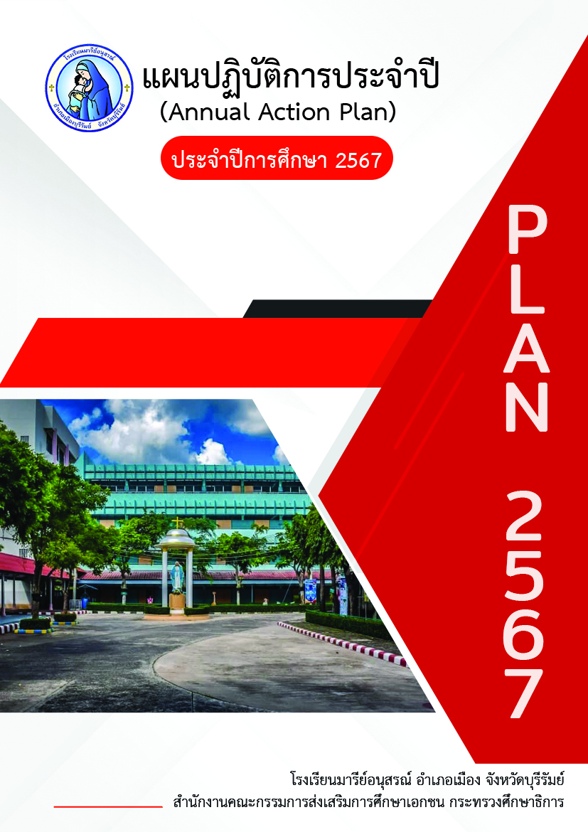

ฝ่ายธุรการ-การเงิน

คำชี้แจง

การจัดทำแผนปฏิบัติการประจำปี (Action Plan) ประเด็นสำคัญอยู่ที่การได้มาซึ่งความจำเป็นในการจัดทำแผน การจัดทำแผน และการวิเคราะห์โอกาสผลสำเร็จที่เกิดจากแผนที่มีต่อเป้าหมายที่กำหนดไว้ การพัฒนาสถานศึกษาให้เป็นไปตามเป้าหมายของการจัดการศึกษา ตามแผนยุทธศาสตร์ที่กำหนดไว้อย่างเป็นรูปธรรม จึงได้ดำเนินการจัดตั้งคณะกรรมการทำแผนปฏิบัติการประจำปีการศึกษา 2567 เพื่อเป็นแนวทางในการดำเนินการตามปรัชญา วิสัยทัศน์ เป้าหมายและพันธกิจของโรงเรียนที่กำหนดเอาไว้ ให้ดำเนินการเป็นไปอย่างมีคุณภาพ เพื่อให้มั่นใจว่ามีแนวทางในการสร้างความสำเร็จให้กับเป้าหมายที่กำหนดไว้ได้ เพื่อป้องกันและลดความเสี่ยงที่อาจจะเกิดขึ้นในการทำงานไว้ล่วงหน้า เพื่อลดความขัดแย้งในการทำงานที่ต้องเกี่ยวข้องกับหลายหน่วยงาน เพื่อลดความผิดพลาดและลดความซ้ำซ้อนในการทำงาน เพื่อจัดลำดับความสำคัญและเร่งด่วนของการทำงานไว้ล่วงหน้า เพื่อใช้ในการมอบหมายงานให้กับผู้ปฏิบัติงานที่เกี่ยวข้องได้อย่างมีประสิทธิภาพมากยิ่งขึ้น เพราะทุกคนจะทราบว่าใครจะต้องทำอะไร เมื่อไหร่ อย่างไร เพื่อใช้ในการกำหนดงบประมาณค่าใช้จ่ายประจำปี เพื่อให้แผนที่วางไว้มีความเป็นไปได้และใกล้เคียงกับการที่จะปฏิบัติจริงให้มากที่สุดซึ่งสอดคล้องกับนโยบายของสังฆมณฑลนครราชสีมา โดยฝ่ายการศึกษาอบรมฯ ตระหนักอยู่เสมอว่าเมื่อบริบทของโลกเปลี่ยนวิธีการในการจัดการศึกษาต้องเปลี่ยนเพื่อให้ไปสู่เปูาหมายเดิมคือ “นักเรียนเป็นคนดี มีคุณธรรมนําความรู้” ผู้บริหารกลุ่มโรงเรียนสังกัดสังฆมณฑลนครราชสีมา (รสน.) คือ สอดคล้องกับอัตลักษณ์การศึกษาคาทอลิกตามแผนอภิบาลของสภาพระสังฆราชแห่งประเทศไทย และแผนอภิบาลสังฆมณฑลนครราชสีมา สอดคล้องกับบริบทของสังคมโลกที่เปลี่ยนไปตลอดเวลา สอดคล้องกับแนวทางการประกันคุณภาพภายในของหน่วยงานต้นสังกัด(สพฐ.) และการประเมินคุณภาพการศึกษาภายนอก (สมศ.) สอดคล้องกับการจัดการศึกษาตามแนวทางโรงเรียนมาตรฐานสากล (World Class Standard School) จึงได้กำหนดแผนปฏิบัติการประจำปี 2567 ขึ้น
ขอขอบพระคุณ ผู้รับผิดชอบโครงการ ตลอดจนแนวทางปรับปรุงแผนงาน กิจกรรมโครงการ ขอขอบคุณคณะกรรมการจัดทำแผนปฏิบัติการประจำปีการศึกษา 2567 ที่ได้ให้ความร่วมมือในการจัดทำแผนปฏิบัติการประจำปีที่สมบูรณ์ หวังว่าแผนปฏิบัติการนี้จะช่วยให้การทำงานมีจุดหมายที่ชัดเจนและทำให้การดำเนินการของทุกฝ่ายประสบความสำเร็จและการประเมินผลได้อย่างมีประสิทธิภาพ

โรงเรียนมารีย์อนุสรณ์
12 เมษายน 2567
สารบัญ

หน้า
คำชี้แจง  สารบัญ |  | ก  ข
ส่วนที่ 1 | ข้อมูลทั่วไป.................................................................................................................. | 1
 | ประวัติโรงเรียนมารีย์อนุสรณ์.......................................................................................  สภาพพื้นที่...................................................................................................................  อัตลักษณ์โรงเรียน .......................................................................................................  เกียรติประวัติโรงเรียนมารีย์อนุสรณ์.............................................................................  โครงสร้างการบริหารโรงเรียนมารีย์อนุสรณ์ ปีการศึกษา 2567...................................  ข้อมูลนักเรียน..............................................................................................................  ข้อมูลอาคารและสถานที่..............................................................................................  ข้อมูลสภาพชุมชนโดยรวม ..........................................................................................  โครงสร้างหลักสูตรสถานศึกษา.................................................................................... | 2  7  8  8  11  14  17  23  24
ส่วนที่ 2 | ทิศทางการพัฒนาคุณภาพ.........................................................................................  วิสัยทัศน์ / พันธกิจ / เป้าหมาย / กลยุทธ์ ................................................................. | 26  27
ส่วนที่ 3 | แผนงาน โครงการ กิจกรรม ประจำปีการศึกษา 2567............................................. | 29
 | โครงการพัฒนาระบบงานธุรการ-สารบรรณ ประจำปีการศึกษา 2567 ...................... |  | 30
 | โครงการพัฒนาระบบงานการเงิน ปีการศึกษา 2567................................................... |  | 41
 | โครงการพัฒนาระบบงานจัดซื้อวัสดุสำนักงาน ปีการศึกษา 2567.............................  โครงการพัฒนาระบบงานมินิมาร์ท ปีการศึกษา 2567................................................  โครงการพัฒนาระบบงานเครดิตยูเนี่ยน ปีการศึกษา 2567........................................  โครงการประกันอุบัติเหตุนักเรียน ปีการศึกษา 2567................................................. |  | 51  60  72  81
ส่วนที่ 4  ส่วนที่ 5 | ตารางสรุปงบประมาณ และปฏิทินปฏิบัติงาน ปีการศึกษา 2567…………..............  ภาคผนวก .................................................................................................................. |  | 85  88


ส่วนที่
1
ข้อมูลทั่วไป

ข้อมูลทั่วไป
ชื่อโรงเรียน โรงเรียนมารีย์อนุสรณ์
ชื่อภาษาอังกฤษ Marie Anusorn School
อักษรย่อ ม.ส.
เปิดสอนระดับ ปฐมวัย ถึง ระดับมัธยมศึกษาตอนต้น
สังกัด สำนักงานศึกษาธิการจังหวัดบุรีรัมย์
สำนักงานคณะกรรมการส่งเสริมการศึกษาเอกชน
ที่ตั้ง 100 หมู่ 13 ถนน บุรีรัมย์ - บรบือ ตำบลชุมเห็ด อำเภอเมือง จังหวัดบุรีรัมย์ รหัสไปรษณีย์ 31000 โทร 044-611-980 , 044-612-247
เว็บไซต์ http://www.ms.ac.th

สัญลักษณ์ประจำโรงเรียน

“การจัดการศึกษาเพื่อพัฒนาคนให้เป็นมนุษย์ที่ครบสมบูรณ์ทุกด้าน” การศึกษาพัฒนาคน พัฒนาชาติ การศึกษาไม่ใช่ทำให้คนมีความรู้อย่างเดี่ยวต้องเป็นคนดีควบคู่ไปกับความรู้ดี มีการฝึกจิตให้เป็นคนดี จึงจะเป็นการศึกษาแท้จริง (มล.ปิ่น มาลากุล) การพัฒนาคนต้องพัฒนาไปพร้อม ๆ กันอย่างสมดุลทุกด้านเมื่อพูดถึงคนเรามองคนที่เป็นบุคคลครบทุกมิติ (Wholistic) เป็นการมองคนทุกมิติของชีวิต ทั้งด้านเศรษฐกิจ การตัดสินใจ ศาสนาวัฒนธรรมและมิติทางความสัมพันธ์ของคนกับสิ่งสูงสุด กับเพื่อนบ้าน สังคมกับธรรมชาติ โดยเห็นความสำคัญกลมกลืนกันอย่างลึกซึ้ง ในทุกมิติถ้าเรามองคนแบบแยกส่วนการพัฒนาการให้การศึกษาของเราก็ จะผิดรูปแบบไม่เหมือนที่ผ่าน ๆ มา เราได้มองคนสมองโต คนเก่ง แต่จิตใจคับแคบ เห็นแก่ตัว

สีประจำโรงเรียน (ฟ้า-ขาว)


ฟ้า หมายถึง ความรัก ความอ่อนหวาน อ่อนโยน และอบอุ่น
ขาว หมายถึง ความบริสุทธิ์ สดใส ซื่อสัตย์สุจริต
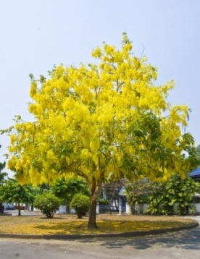
ต้นไม้ประจำโรงเรียน (ต้นราชพฤกษ์)
ต้นราชพฤกษ์สื่อความหมายถึง ความมีระเบียบ วินัย ความเข้มแข็งมั่นคง และอ่อนหวาน

ดอกไม้ประจำโรงเรียน (ดอกราชพฤกษ์)
ธรรมชาติของดอกราชพฤกษ์ เป็นต้นไม้ที่มีความอดทน ต่อสภาพแวดล้อม จะผลิดอกในย่านฤดูร้อน เปรียบเสมือน ความอ่อนหวาน และอดทน และยังเป็นดอกไม้สัญลักษณ์ประจำชาติอีกด้วยด้วย

ประวัติของโรงเรียนมารีย์อนุสรณ์
โรงเรียนมารีย์อนุสรณ์บุรีรัมย์ เป็นโรงเรียนขนาดใหญ่พิเศษ สังกัดสำนักบริหารงานคณะกรรมการส่งเสริมการศึกษาเอกชน กระทรวงศึกษาธิการเปิดทำการสอนระดับปฐมวัย ถึง ระดับมัธยมศึกษาตอนต้น โดยจัดตามแนวนโยบายของพระราชบัญญัติการศึกษาแห่งชาติ พุทธศักราช 2542 ซึ่งเป็นการจัดการศึกษาเพื่อพัฒนาคนให้เป็นมนุษย์ที่มีคุณธรรม จริยธรรมและวัฒนธรรมในการดำเนินชีวิตสามารถอยู่ร่วมกับผู้อื่นได้อย่างมีความสุข เป็นพื้นฐานของความเป็นไทย และความเป็นสากล
ใน ปี พ.ศ.2524 บาทหลวงพเยาว์ มณีทรัพย์ มุขนายกมิสซังโรมันคาทอลิกนครราชสีมา เป็นผู้ริเริ่มจัดตั้งโรงเรียน โดยมอบหมายให้บาทหลวงวิโรจน์ สมหมาย เป็นผู้รับผิดชอบโครงการจัดตั้งโรงเรียนในเขตจังหวัดบุรีรัมย์ และได้สำรวจหาทำเลที่เหมาะสมในการจัดตั้งโรงเรียนบนที่ดินเนื้อที่ 15 ไร่ 3 งาน ทำการสร้างอาคารคอนกรีตสองชั้นเป็นอาคารเรียนหลังแรก มีห้องเรียน 7 ห้อง หอประชุมขนาดกว้าง 12 เมตร ยาว 36 เมตร 1 หลัง บ้านพักซิสเตอร์ 1 หลัง และบ้านพักเจ้าหน้าที่ 1 หลัง โดยตั้งชื่อว่า “โรงเรียนอนุบาลมารีย์อนุสรณ์” ได้รับอนุญาตให้เปิดทำการสอนเมื่อ 12 กุมภาพันธ์ 2525 โดยมีบาทหลวงพเยาว์ มณีทรัพย์ เป็นผู้รับใบอนุญาต และซิสเตอร์จำนันท์ ไพรงาม เป็นครูใหญ่ มีนักเรียนทั้งสิ้น 234 คน จำนวนครู 11 คน การบริหารงานและการดำเนินงานการศึกษาของโรงเรียนมารีย์อนุสรณ์มีการพัฒนาอย่างต่อเนื่องทำให้มีจำนวนนักเรียนเพิ่มขึ้นในปีต่อมา
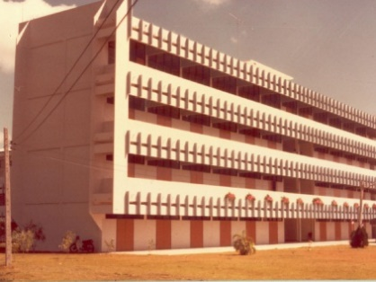
ในปี พ.ศ.2526 โรงเรียนอนุบาลมารีย์อนุสรณ์ ได้ขยายพื้นที่จากเดิมเป็น 36 ไร่ 3 งาน 3 ตารางวา จึงได้ทำการสร้างอาคารคอนกรีตเสริมเหล็กหลังใหม่ขึ้นอีก 1 หลัง สูง 4 ชั้น และได้เปลี่ยนชื่อจากโรงเรียนอนุบาลมารีย์อนุสรณ์ เป็น “โรงเรียนมารีย์อนุสรณ์”
ในปีการศึกษา 2527 พร้อมกับได้รับอนุญาตให้เปิดใช้อาคารโดยใช้ชั้นที่ 1 ชั้นที่ 2 และชั้นที่ 3 ทำการสอน ระดับประถมศึกษา มีนักเรียน 435 คน ครู 18 คน และในช่วงเดือนมีนาคม 2526 บาทหลวงวิโรจน์ สมหมาย ได้ย้ายไปประจำที่จังหวัดปราจีนบุรีและบาทหลวงสุรินทร์ ประสบผล ได้มาทำหน้าที่แทนชั่วคราวประมาณ 2 เดือน ต่อจากนั้น บาทหลวงบุญชอบ พงศ์ศิริพัฒน์ ทำหน้าที่แทนผู้รับใบอนุญาต ซิสเตอร์จำนันท์ ไพรงาม เป็นครูใหญ่
ในปีการศึกษา 2528 ซิสเตอร์บุญชอบ หัวใจ ได้ย้ายมารับหน้าที่เป็นผู้จัดการและครูใหญ่ในสมัยนั้น การบริหารงานการจัดการศึกษาโรงเรียนถือว่าเป็นภารกิจอันสำคัญยิ่ง ที่จะพัฒนาทรัพยากรบุคคลให้เป็น พลเมืองดีของชาติ เพื่อให้มีคุณลักษณะตามจุดมุ่งหมายของหลักสูตร กล่าวคือ “เป็นทั้งคนดีและคนเก่งในสังคม” ในปีการศึกษา 2528 นี้มีนักเรียนทั้งสิ้น 462 คน มีครู 20 คน
ในปีการศึกษา 2529 มีนักเรียน 522 คน ครู 21 คน 17
ในปีการศึกษา 2530 มีนักเรียน 628 คน ครู 27 คน
ในปีการศึกษา 2531 มีนักเรียน 850 คน ครู 30 คน
ในปีการศึกษา 2532 มีนักเรียน 955 คน ครู 33 คน
ในปีการศึกษา 2533 ซิสเตอร์มลิวัลย์ กู้ชาติ ได้ย้ายเข้ามารับหน้าที่เป็นครูใหญ่และผู้จัดการ มีนักเรียนทั้งสิ้น 1,150 คน ครู 42 คน
ในปีการศึกษา 2534 มีนักเรียน 1,197 คน ครู 42 คน
ในปีการศึกษา 2535 บาทหลวงสมเดช พันธ์สมบัติ ได้เข้ามารับหน้าที่ฐานะผู้จัดการและผู้แทนผู้รับใบอนุญาต โดยมีซิสเตอร์พิมพร เจริญภูมิ เป็นครูใหญ่ มีนักเรียนทั้งสิ้น 1,220 คน ครู 42 คน และครูพี่เลี้ยง 2 คน
ในปีการศึกษา 2536 มีนักเรียน 1,254 คน ครู 46 คน
ในปีการศึกษา 2537 มีนักเรียน 1,318 คน ครู 50 คน
ในปีการศึกษา 2538 มีนักเรียน 1,378 คน ครู 52 คน
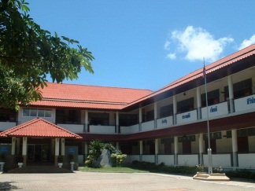
ในปีการศึกษา 2539 บาทหลวงสมเดช พันธ์สมบัติ ได้สร้างอาคาร เรียนหลังใหม่คอนกรีตเสริมเหล็ก 2 ชั้น เพื่อรองรับนักเรียนระดับก่อนประถมศึกษา จำนวน 12 ห้องเรียน ขึ้น มีนักเรียนทั้งสิ้น 1,387 คน ครู 57 คน มีซิสเตอร์บุญสม ปิ่นสุวรรณ์ เป็นครูใหญ่
ในปีการศึกษา 2540 บาทหลวงสุข ศรจันทร์ ย้ายมารับหน้าที่เป็นผู้จัดการและผู้แทนผู้รับใบอนุญาต และมีซิสเตอร์บุญสม ปิ่นสุวรรณ์ เป็นครูใหญ่ มีนักเรียนทั้งสิ้น 1,419 คน ครู 63 คน
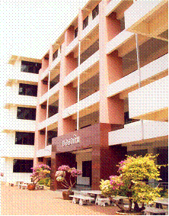
ในปีการศึกษา 2541 ซิสเตอร์บุญชอบ หัวใจได้ย้ายมารับหน้าที่เป็นครูใหญ่ มีนักเรียน 1,460 คน ครู 62 คน
ในปีการศึกษา 2542 ซิสเตอร์จำนันท์ ไพรงาม ได้ย้ายกลับเข้ามารับหน้าที่เป็นครั้งที่ 2 มีนักเรียน 1,640 คน ครู 67คน
ในปีการศึกษา 2543 มีนักเรียน 1,861 คน ครู 73 คน
ในปีการศึกษา 2544 มีนักเรียน 2,005 คน ครู 74 คน และต่อมาบาทหลวงสุข ศรจันทร์ได้สร้างอาคารเรียนหลังใหม่ 5 ชั้นเพื่อรองรับนักเรียนระดับมัธยมศึกษา
ในปีการศึกษา 2545 ได้ทำพิธีเปิดและเสกอาคารเรียนระดับมัธยมศึกษา ตั้งชื่ออาคารว่าอาคาร ยออากิม ซึ่งได้รับอนุญาตให้ใช้ทำการจัดการเรียนการสอนเมื่อวันที่ 29 มีนาคม 2545 มีนักเรียนทั้งสิ้น 2,125 คน ครู 91 คน
โรงเรียนมารีย์อนุสรณ์ได้รับความเชื่อถือและไว้วางใจจากผู้ปกครองด้วยดีตลอดมา โดยการส่งบุตรหลานเข้าเรียนเพิ่มขึ้นทุกปี ในปีการศึกษา 2546 มีนักเรียน 2,407 คน มีครู 100 คน บาทหลวงสุข ศรจันทร์ เป็นผู้แทนรับใบอนุญาต และซิสเตอร์จำนันท์ ไพรงามเป็นครูใหญ่
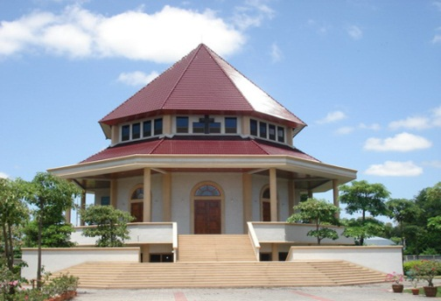
ในปีการศึกษา 2547 บาทหลวงสมชัย พงศ์ศิริพัฒน์ ได้ย้ายเข้ามารับหน้าที่เป็นผู้แทนผู้รับใบอนุญาตและผู้จัดการโรงเรียน โดยซิสเตอร์จำนันท์ ไพรงาม เป็นครูใหญ่ พร้อมกับขยายพื้นที่เดิม 36 ไร่ 3 งาน 23 ตารางวาเป็น 54 ไร่ และซื้อที่ดินซึ่งเป็นสวนยางพาราตั้งอยู่ที่ บ้านโนนแดง ต.สะแกโพรง อ.เมือง จ.บุรีรัมย์ มีเนื้อที่ 140 ไร่ และที่สวนยางพารานี้ได้จัดตั้งเป็นค่ายลูกเสือ-เนตรนารี สำหรับใช้ในการจัดกิจกรรมพัฒนาผู้เรียนอีกด้วย
ในปีการศึกษา 2548 มีนักเรียนทั้งสิ้น 2,762 คน ครู 111 คน บาทหลวงสมชัย พงศ์ศิริพัฒน์ ได้ดำเนินการจัดการเรียนการสอนควบคู่กับคุณธรรม จนเป็นที่ยอมรับและศรัทธาจากผู้ปกครอง ชุมชน ทำให้นักเรียนเพิ่มขึ้นทุกปี และได้จัดสร้างวัด”แม่พระแห่งสายประคำศักดิ์สิทธิ์” หลังใหม่ขึ้น แทนวัดหลังเก่าที่มีขนาดเล็ก เพื่อรับรองคริสตชนที่เพิ่มจำนวนมากขึ้น
ในปีการศึกษา 2549 ซิสเตอร์วันทา สิทธิพล ได้ย้ายมารับหน้าที่เป็นครูใหญ่ มีนักเรียนทั้งสิ้น 3,205 คน ครู 128 คน ต่อมาบาทหลวงสมชัย พงศ์ศิริพัฒน์ สร้างสระว่ายน้ำสำหรับนักเรียนระดับอนุบาล – ชั้นประถมศึกษาปีที่ 1 ขึ้น เปิดใช้ในปีการศึกษา 2550
ในปีการศึกษา 2552- 2560บาทหลวง ดร.เอกชัย ชิณโคตร ผู้อำนวยการฝ่ายการศึกษาสังฆมณฑลนครราชสีมา ได้ย้ายมารับหน้าที่เป็นผู้รับใบอนุญาต ต่อมาได้สร้างอาคาร เมรีโดม อาคารอเนกประสงค์ เพื่อใช้ทำกิจกรรมยามเช้าหน้าเสาธง จำนวน 1 หลัง และได้พัฒนาระบบ ICT ในการบริหารจัดการเช่น บัตรประจำตัวนักเรียน ใช้เป็นบัตรเติมเงิน บัตรตรวจสอบผลการเรียน ใช้เป็นบัตรฝากธนาคารออนไลน์ เป็นต้น
ตั้งแต่อดีตจนถึงปัจจุบัน โรงเรียนมารีย์อนุสรณ์ มีความมุ่งมั่นที่จะจัดการเรียนการสอนปลูกฝังให้นักเรียนเป็นคนดีและคนเก่ง โรงเรียนมารีย์อนุสรณ์จัดกิจกรรมที่ส่งเสริมให้นักเรียน ได้รับความรู้ ควบคู่คุณธรรม เพื่อเติบโตเป็นคนดีของสังคม ภายใต้อัตลักษณ์ที่ว่า “รักเมตตา ซื่อสัตย์ กตัญญูอยู่อย่างพอเพียง”
ในปีการศึกษา 2559 ซิสเตอร์จำเนียร บุญทัน ได้ย้ายมารับตำแหน่งผู้อำนวยการโรงเรียนมารีย์-อนุสรณ์ มีนักเรียนทั้งสิ้น 3,255 คน มีบุคลากรทั้งสิ้น 180 คน
ในปีการศึกษา 2561-2565 บาทหลวงสุรชัย เจริญพงศ์ ผู้อำนวยการฝ่ายการศึกษาอบรมสังฆมณฑลนครราชสีมา รับตำแหน่งผู้จัดการและผู้แทนผู้รับใบอนุญาต ซิสเตอร์จำนันท์ ไพรงามรับตำแหน่งผู้อำนวยการโรงเรียนมารีย์อนุสรณ์ มีนักเรียนทั้งสิ้น 3,153 คน มีครูและบุคลากรทั้งสิ้น 179 คน ในปีการศึกษา 2562 เริ่มดำเนินการก่อสร้างอาคารคอนกรีตเสริมเหล็ก อาคารสระว่ายน้ำขนาด ยาว 25 เมตร กว้าง 12.50 เมตร และสระขนาดเล็ก ยาว 6.00 เมตร กว้าง 12.50 เมตร โดยมีพื้นที่โดยรวม 1,200 ตารางเมตร นอกจากนี้ได้มีดำเนินการจัดซื้อรถหกล้อ ยี่ห้อ ฮีโน่ต่อหลังคา ติดตั้งระบบอำนวยความสะดวก และระบบป้องกันความปลอดภัยภายในรถ ความยาว 6 เมตร จำนวน 5แรงม้า
ในปีการศึกษา 2566 บาทหลวง ดร.จักรี พันธ์สมบัติ ได้ย้ายรับตำแหน่งผู้ทำแทนผู้รับใบอนุญาตและผู้จัดการโรงเรียนมารีย์อนุสรณ์ โดยมีซิสเตอร์จำนันท์ ไพรงาม ดำรงตำแหน่งผู้อำนวยการโรงเรียนมารีย์อนุสรณ์ มีนักเรียนทั้งสิ้น 2,795 คน มีครูและบุคลากรทั้งสิ้น 192 คน
โรงเรียนมารีย์อนุสรณ์ประสบความสำเร็จในการจัดการศึกษาตลอดมา ทั้งด้านวิชาการ ด้านบุคลากร ด้านอาคารสถานที่ ด้านกิจการงานนักเรียน ด้านสัมพันธ์กับชุมชน โดยจะเห็นได้จากผลสัมฤทธิ์จากการส่งนักเรียนเข้าแข่งขันกิจกรรมต่าง ๆ ซึ่งได้รับรางวัลต่าง ๆ มากมาย ทั้งระดับอำเภอ จังหวัด ประเทศ และระดับชาติ โรงเรียนมารีย์อนุสรณ์ยังคงมุ่งมั่นบริหารงานด้านการศึกษา ให้มีความก้าวหน้าควบคู่กับจังหวัดบุรีรัมย์สืบไป
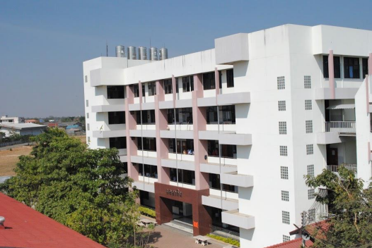
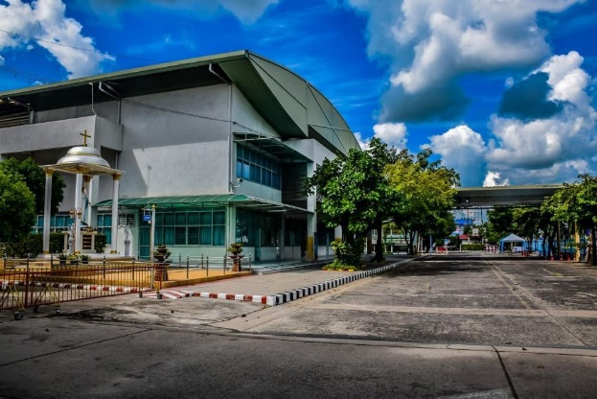

ที่ตั้งและแผนที่เดินทาง
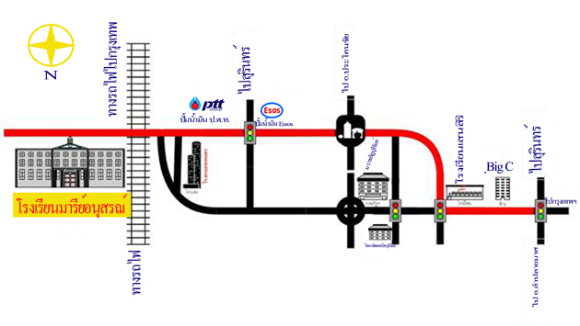

ลักษณะที่ตั้งของโรงเรียนมารีย์อนุสรณ์
ตั้งอยู่ในเขตเทศบาลเมืองชุมเห็ด อำเภอเมืองบุรีรัมย์ จังหวัดบุรีรัมย์เป็นชุมชนเมือง มีอาณาเขตติดต่อดังนี้
- ทิศเหนือ บ้านยายอ่อน หมู่ที่ 13 ตำบลชุมเห็ด อำเภอเมือง จังหวัดบุรีรัมย์
- ทิศใต้ ทางรถไฟ (โรงแรมเทพนคร)
- ทิศตะวันออก ถนนบุรีรัมย์ – สตึก
- ทิศตะวันตก บ้านรังกา ตำบลชุมเห็ด อำเภอมือง จังหวัดบุรีรัมย์

สภาพพื้นที่
เป็นที่ราบอยู่ชานเมืองบุรีรัมย์ประชากรส่วนใหญ่ ประกอบอาชีพค้าขาย รับราชการ และเกษตรกรรม
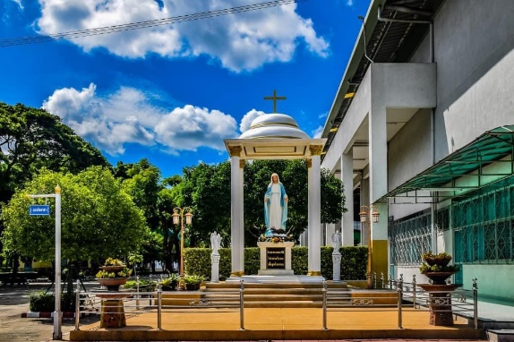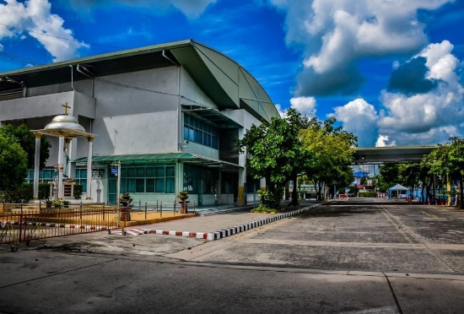

อัตลักษณ์ของโรงเรียน
ลูกมารีย์รักเมตตา ซื่อสัตย์ กตัญญู อยู่อย่างพอเพียง
รักเมตตา
รักตนเอง รักผู้อื่น รักธรรมชาติสิ่งแวดล้อม รักสถาบันหลักของชาติเสียสละ เห็นอกเห็นใจ มีน้ำใจ แบ่งปัน และช่วยเหลือผู้อื่นอย่างสุภาพอ่อนโยน โดยไม่หวังสิ่งตอบแทนและรู้จักให้อภัย
ซื่อสัตย์
ดำรงอยู่ในศีลธรรม ซื่อตรง จริงใจ ประพฤติชอบต่อตนเองและผู้อื่น ไม่คดโกง ไม่เบียดเบียนผู้อื่น
กตัญญู
เคารพ เชื่อฟัง ให้เกียรติบิดามารดา ผู้มีพระคุณ สถาบันหลักของชาติธรรมชาติมีความนบนอบ ตระหนักในความดีที่ผู้อื่นมอบให้ตน รู้จักตอบแทนบุญคุณ รู้คุณสถาบันและแผ่นดิน
อยู่อย่าง พอเพียง
พอใจในสิ่งที่ตนเป็นและประหยัดอดออม มีชีวิตอยู่อย่างเรียบง่าย สุภาพถ่อมตน ไม่ถือตัว ไม่ยึดติด

เอกลักษณ์ของโรงเรียน
โรงเรียนเป็นองค์กรแห่งการเรียนรู้ตามวิถีคริสต์

เกียรติประวัติโรงเรียนมารีย์อนุสรณ์
ปีการศึกษา 2533 ได้รับรางวัลโรงเรียนเอกชนดีเด่น ระดับประถมศึกษา ระดับส่วนภูมิภาค ของกระทรวงศึกษาธิการ
ปีการศึกษา 2542 ได้รับการคัดเลือกเป็นสถานศึกษาที่ประสบความสำเร็จในการพัฒนาจิตพิสัยในระบบการเรียนการสอน ระดับประถมศึกษา
ปีการศึกษา 2542 เป็นสถานศึกษาที่จัดจริยศึกษาดีเด่น จากกระทรวงศึกษาธิการ
ปีการศึกษา 2543 ได้รับการคัดเลือกเป็นสถานศึกษาที่ประสบความสำเร็จในการพัฒนาจิตพิสัยในระบบการเรียนการสอน ระดับประถมศึกษา
ปีการศึกษา 2543 ได้รับการคัดเลือกเป็นโรงเรียนจริยธรรมดีเด่น จากเขตการศึกษา 11
ปีการศึกษา 2543-2547 เป็นโรงเรียนที่ได้รับมาตรฐานคุณภาพการศึกษา จากสำนักงานคณะกรรมการศึกษาเอกชน กระทรวงศึกษาธิการ
ปีการศึกษา 2543 เป็นโรงเรียนแฟนต้ายุวทูตระดับภาคตะวันออกเฉียงเหนือ
ปีการศึกษา 2545 เป็นโรงเรียนส่งเสริมและสนับสนุนการแข่งขันทักษะวิชาคณิตศาสตร์ จากสำนักงานคณะกรรมการการศึกษาเอกชน ร่วมกับเขตการศึกษา 11
ปีการศึกษา 2545 ผ่านการประเมินการจัดสภาพแวดล้อมในโรงเรียนเพื่อป้องกันโรคติดต่อ
ปีการศึกษา 2546 เป็นโรงเรียนแฟนต้ายุวทูตระดับภาคตะวันออกเฉียงเหนือ
ปีการศึกษา 2547 เป็นโรงเรียนส่งเสริมสุขภาพมาตรฐานดีเด่น ต้นแบบระดับอำเภอ ประเภทโรงเรียนระดับประถมศึกษา จากเทศบาลเมืองบุรีรัมย์
ปีการศึกษา 2554 เป็นโรงเรียนส่งเสริมความสามารถนักเรียนด้านวิทยาศาสตร์ ภาษาไทยได้ยอดเยี่ยม จากโรงเรียนบุรีรัมย์พิทยาคม บุรีรัมย์
ปีการศึกษา 2555 ได้รับรางวัลสถานศึกษาที่มีผลการทดสอบการศึกษาระดับชาติ O-NET
สูงกว่าระดับประเทศ วิชาคณิตศาสตร์ ระดับชั้นประถมศึกษาปีที่ 6 จากกระทรวงศึกษาธิการ
ปีการศึกษา 2556 ได้รับรางวัลการจัดกิจกรรมป้องกันและแก้ไขปัญหายาเสพติดในสถานศึกษาจาก เขตตรวจราชการที่ 5
ปีการศึกษา 2556 ได้รับรางวัลสถานศึกษาสีขาว ปลอดยาเสพติดและอบายมุข จากกระทรวงศึกษาธิการ
ปีการศึกษา 2559 เป็นสถานศึกษาได้รับคะแนนเฉลี่ยรวม จากการทดสอบทางการศึกษา
O-NET ระดับมัธยมศึกษา จากสังฆมณฑลนครราชสีมา
ปีการศึกษา 2558 ได้รับรางวัลโรงเรียนรางวัลพระราชทาน ระดับประถมศึกษาขนาดใหญ่ จากกระทรวงศึกษาธิการ
ปีการศึกษา 2559 ได้รับรางวัล MOE AWARDS สาขาส่งเสริมคุณธรรมจริยธรรม จากกระทรวงศึกษาธิการ
ปีการศึกษา 2559 ได้รับการคัดเลือกนำเสนอกระบวนการพัฒนาโรงเรียนคุณธรรมจากกระทรวงวัฒนธรรม
ปีการศึกษา 2560 ได้รับรางวัลโรงเรียนรางวัลพระราชทาน ระดับก่อนประถมศึกษาขนาดใหญ่จากกระทรวงศึกษาธิการ
ปีการศึกษา 2560 ได้รับรางวัลผู้ทำคุณประโยชน์ต่อกระทรวงวัฒนธรรม “วัฒนคุณาธร” ประเภทกลุ่มบุคคล
ปีการศึกษา 2560 ได้รับรางวัลผู้ทำคุณประโยชน์ต่อกระทรวงวัฒนธรรม “วัฒนคุณาธร” ประเภทเยาวชน “เด็กชายธีรภัทร์ สีโท”
ปีการศึกษา 2560 ได้รับการคัดเลือกนำเสนอผลงานกระบวนการพัฒนาคุณธรรมในสถานศึกษา “ในงานสัมมนาวิชาการ การพัฒนาคุณธรรมในสถานศึกษา สร้างคนดี ด้วยวิถีคุณธรรม” ระดับชาติ จากศูนย์คุณธรรม ระดับชาติ
ปีการศึกษา 2561 ได้รับการคัดเลือกนำเสนอกระบวนการพัฒนาโรงเรียนคุณธรรม และนำร่วมเสาวนาวินัยสร้างชาติ จากกระทรวงวัฒนธรรม
ปีการศึกษา 2561 ได้รับการคัดเลือกนำเสนอกระบวนการพัฒนาโรงเรียนคุณธรรม และนำร่วมเสาวนาวินัยสร้างชาติ “งานสุขภาวะชุมชน ระดับชาติ จากกระทรวงสาธารณสุข
ปีการศึกษา 2561 ได้รับการคัดเลือกเป็นองค์กรต้นแบบด้านคุณธรรม ของจังหวัดบุรีรัมย์
ปีการศึกษา 2562 ได้รับรางวัลการคัดเลือกเป็นโรงเรียนคุณธรรมต้นแบบ ของศูนย์คุณธรรม องค์กรมหาชน จำกัด
ปีการศึกษา 2562 ได้รับการประเมินคุณภาพการศึกษาภายนอก รอบที่ 4 จากสำนักงานรับรองมาตรฐานคุณภาพการศึกษาองค์กรมหาชน
ปีการศึกษา 2563 ได้รับรางวัลโรงเรียนรางวัลพระราชทาน ระดับประถมศึกษาขนาดใหญ่ครั้งที่ 2
ปีการศึกษา 2563 ผ่านการประเมิน สมศ. รอบ 4 จากสำนักงานรับรองมาตรฐานและประเมินคุณภาพการศึกษา ผลการประเมินระดับดีเยี่ยมทุกมาตรฐาน ทั้ง 2 ระดับการศึกษา คือระดับการศึกษา
ปีการศึกษา 2564 รางวัลโรงเรียนคุณธรรมต้นแบบ จากสังฆมลฑลนครราชสีมา

ปีการศึกษา 2565 ผ่านการประเมินรับรองมาตรฐานโรงเรียนคุณธรรม ระดับ “โรงเรียน
คุณธรรมต้นแบบ” จากศูนย์คุณธรรม กระทรวงวัฒนธรรม
ปีการศึกษา 2565 ได้รับโล่รางวัลผู้สนับสนุนพัฒนาโปรแกรมบริหารจัดการการแข่งขันทักษะ
วิชาการโรงเรียนเอกชน ภาคตะวันออกเฉียงเหนือ
ปีการศึกษา 2565 ได้รับโล่เชิดชูเกียรติ “องค์กรคุณธรรมอวอร์ด (Moral Awards 2021)
จากกระทรวงวัฒนธรรม
ปีการศึกษา 2565 ได้รับรางวัลโล่เกียรติยศ “องค์กรคนดี” ประจำปี 2565 จาก
คณะกรรมการวุฒิสภา “คณะกรรมการการศาสนา คุณธรรม จริยธรรม
ศิลปะและวัฒนธรรมวุฒิสภา”
ปีการศึกษา 2565 ได้รับเกียรติบัตรในการพัฒนากระบวนการรับรองมาตรฐานโรงเรียน
คุณธรรม จากศูนย์คุณธรรม (องค์การมหาชน) กระทรวงวัฒนธรรม
ปีการศึกษา 2565 ได้รับรางวัลให้เป็นสถานศึกษาต้นแบบ (นำร่อง) หลักสูตรการป้องกันการ
ทุจริต จากกระทรวงศึกษาธิการ


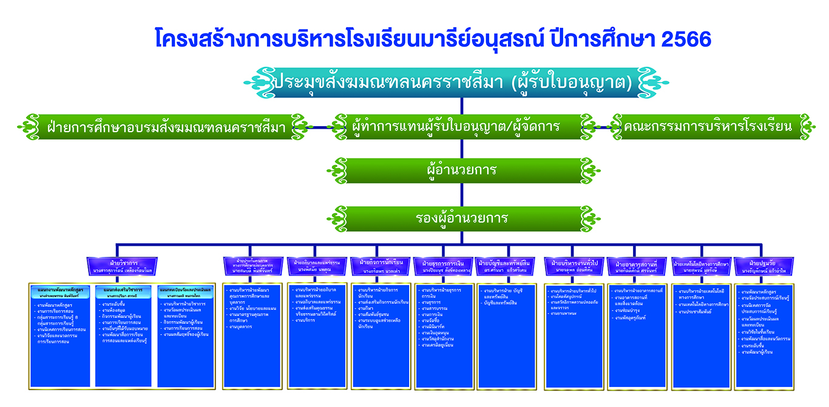
โครงสร้างการบริหารงานโรงเรียนมารีย์อนุสรณ์ ปีการศึกษา 2567

ข้อมูลนักเรียน
- เขตพื้นที่บริการมี 7 อำเภอ ได้แก่ อำเภอเมืองบุรีรัมย์ อำเภอห้วยราช อำเภอสตึก
อำเภอคูเมือง อำเภอบ้านด่าน อำเภอลำปลายมาศ อำเภอกระสัง
- จำนวนนักเรียนทั้งสิ้น 2,785 คน จำแนกตามระดับชั้นที่เปิดสอน รายละเอียดตามตาราง

ช่วงชั้น/ระดับชั้น | จำนวนนักเรียน ปีกการศึกษา 2566
 | ชาย | หญิง | รวม
ระดับเตรียมอนุบาล | 25 | 25 | 50
ชั้นอนุบาลปีที่ 1 | 58 | 55 | 113
ชั้นอนุบาลปีที่ 2 | 83 | 78 | 161
ชั้นอนุบาลปีที่ 3 | 77 | 109 | 186
รวมระดับปฐมวัย | 243 | 267 | 510
ชั้นประถมศึกษาปีที่ 1 | 136 | 156 | 292
ชั้นประถมศึกษาปีที่ 2 | 148 | 150 | 298
ชั้นประถมศึกษาปีที่ 3 | 141 | 137 | 278
รวม ช่วงชั้นที่ 1 (ป.1 – ป.3) | 425 | 443 | 868
ชั้นประถมศึกษาปีที่ 4 | 171 | 138 | 309
ชั้นประถมศึกษาปีที่ 5 | 170 | 175 | 345
ชั้นประถมศึกษาปีที่ 6 | 168 | 179 | 347
รวม ช่วงชั้นที่ 2 (ป.4 – ป.6) | 509 | 492 | 1,001
ชั้นมัธยมศึกษาปีที่ 1 | 80 | 78 | 158
ชั้นมัธยมศึกษาปีที่ 2 | 70 | 65 | 135
ชั้นมัธยมศึกษาปีที่ 3 | 60 | 53 | 113
รวม ช่วงชั้นที่ 3 (ม.1 – ม.3) | 210 | 196 | 406
รวมทั้งสิ้น | 1,387 | 1,398 | 2,785

ตารางการแสดงเปรียบเทียบจำนวนนักเรียน จำแนกตามระดับชั้นที่เปิดสอน ปีการศึกษา 2564-2566
ช่วงชั้น/ระดับชั้น | จำนวนห้องเรียน 2564-2566 | จำนวนนักเรียน
 |  | ปีการศึกษา  2564 | ปีการศึกษา  2565 | ปีการศึกษา  2566
ระดับเตรียมอนุบาล | 2, 2, 2 | 39 | 33 | 50
ชั้นอนุบาลปีที่ 1 | 6, 6, 6 | 134 | 117 | 113
ชั้นอนุบาลปีที่ 2 | 8, 7, 7 | 196 | 161 | 161
ชั้นอนุบาลปีที่ 3 | 8, 7, 7 | 243 | 193 | 186
รวมระดับปฐมวัย | 22, 20, 20 | 573 | 471 | 510
ชั้นประถมศึกษาปีที่ 1 | 9, 9, 9 | 284 | 281 | 292
ชั้นประถมศึกษาปีที่ 2 | 9, 9, 9 | 305 | 276 | 298
ชั้นประถมศึกษาปีที่ 3 | 9, 9, 9 | 339 | 298 | 278
รวม ช่วงชั้นที่ 1 (ป.1 – ป.3) | 27, 27, 27 | 928 | 855 | 868
ชั้นประถมศึกษาปีที่ 4 | 9, 9, 9 | 344 | 339 | 309
ชั้นประถมศึกษาปีที่ 5 | 9, 9, 9 | 339 | 345 | 345
ชั้นประถมศึกษาปีที่ 6 | 9, 9, 9 | 335 | 337 | 347
รวม ช่วงชั้นที่ 2 (ป.4 – ป.6) | 27, 27, 27 | 1,018 | 1,021 | 1,001
ชั้นมัธยมศึกษาปีที่ 1 | 4, 4, 4 | 130 | 140 | 158
ชั้นมัธยมศึกษาปีที่ 2 | 4, 4, 4 | 111 | 124 | 135
ชั้นมัธยมศึกษาปีที่ 3 | 4, 4, 4 | 105 | 110 | 113
รวม ช่วงชั้นที่ 3 (ม.1 – ม.3) | 12, 12, 12 | 346 | 374 | 406
รวมทั้งสิ้น |  | 2,904 | 2,754 | 2,785
ที่มา : งานทะเบียน (ข้อมูล ณ วันที่ 10 มิถุนายน ของทุกปี)
3. จำนวนนักเรียนที่มีสมรรถภาพทางกายตามเกณฑ์ของกรมพลศึกษาหรือสำนักงานกองทุน
สนับสนุนการสร้างเสริมสุขภาพ (สสส.) 2,785 คน คิดเป็นร้อยละ 100
4. จำนวนนักเรียนที่มีน้ำหนัก ส่วนสูง ตามเกณฑ์ของกรมอนามัย 2,785 คน
คิดเป็นร้อยละ 100
5. จำนวนนักเรียนที่มีความบกพร่องเรียนร่วม - คน คิดเป็นร้อยละ -
6. จำนวนนักเรียนมีภาวะทุพโภชนาการ - คน คิดเป็นร้อยละ -
7. จำนวนนักเรียนซ้ำชั้น - คน คิดเป็นร้อยละ -
8. จำนวนนักเรียนที่จบหลักสูตร
อนุบาล 3 186 คน คิดเป็นร้อยละ 100
ประถมศึกษาปีที่ 6 จำนวน 347 คน คิดเป็นร้อยละ 100
มัธยมศึกษาปีที่ 3 จำนวน 113 คน คิดเป็นร้อยละ 100
9. อัตราส่วนครูต่อนักเรียนเท่ากับ 1 : 16
10. อัตราส่วนนักเรียนต่อห้องเท่ากับ 1 : 32 คน

ผลสัมฤทธิ์ทางการเรียน
- ความสามารถในการอ่าน การเขียน การคิดวิเคราะห์ การสื่อสารและการคิดคํานวณตาม
เกณฑ์ ของแต่ละระดับชั้น พบว่า ผู้เรียนร้อยละ 100 ได้ผลการประเมินระดับ ดีขึ้นไป ระดับคุณภาพ ดีเยี่ยม
2) มีความสามารถในการสร้างนวัตกรรม พบว่า พบว่า ผู้เรียนร้อยละ 100 ได้ผลการประเมินระดับ ดีขึ้นไป ระดับคุณภาพยอดเยี่ยม
3) ความสามารถในการใช้เทคโนโลยีสารสนเทศและการสื่อสาร พบว่า ผู้เรียนร้อยละ 100 ได้ผลการประเมินระดับ ดีขึ้นไป ระดับคุณภาพดีเยี่ยม
4) มีผลสัมฤทธิ์ทางการเรียนตามหลักสูตรสถานศึกษาพบว่า ผู้เรียนร้อยละ 100 ได้ผล ดีขึ้นไป ระดับคุณภาพ ดี
คุณลักษณะอันพึงประสงค์ของผู้เรียน
- การมีคุณลักษณะและค่านิยมที่ดีตามที่สถานศึกษากำหนดพบว่า ผู้เรียนร้อยละ 100 ได้ผลการประเมินระดับ ดีขึ้นไป ระดับคุณภาพ ยอดเยี่ยม
2) ความภูมิใจในท้องถิ่นและความเป็นไทย พบว่า ผู้เรียนร้อยละ 100 ได้ผลการประเมินระดับ ดีขึ้นไป ระดับคุณภาพยอดเยี่ยม
3) การยอมรับที่จะอยู่ร่วมกันบนความแตกต่างและหลากหลาย พบว่า ผู้เรียนร้อยละ 100 ได้ผลการประเมินระดับ ดีขึ้นไป ระดับคุณภาพดีเลิศ
4) สุขภาวะทางร่างกายและลักษณะจิตสังคม พบว่า ผู้เรียนร้อยละ 100 ได้ผลการประเมินระดับ ดีขึ้นไป ระดับคุณภาพ ยอดเยี่ยม

ข้อมูลอาคารและสถานที่
ปัจจุบันโรงเรียนมารีย์อนุสรณ์ มีเนื้อที่ทั้งสิ้น 54 ไร่ โดยมีรายละเอียดดังนี้
ตารางที่ 3.5 แสดงรายชื่อแบบอาคาร ภายในบริเวณ โรงเรียนมารีย์อนุสรณ์

หลังที่ | ชื่ออาคาร | ลักษณะอาคาร | สภาพ | การจัดสรรห้อง |  |  | รวม
 |  |  |  | เรียน | พิเศษ | บริการ
1 | อาคาร ดอมินิค | ตึก | ดี | 8 | - | 4 | 12
2 | อาคาร นิโคลัส | ตึก | ดี | 3 | 6 | - | 9
3 | อาคาร โจเซฟ | ตึก | ดี | 31 | - | 1 | 32
4 | อาคาร จอนห์ปอล1 | ตึก | ดี | 18 | 1 | - | 19
5 | อาคารจอนห์ปอล2 | ตึก | ดี | 3 | - | - | 3
6 | อาคารเบเนดิ๊ก | ตึก | ดี | 9 | 1 | 1 | 11
7 | อาคาร แมรี่โดม | ตึก | ดี | - | 4 | 8 | 12
8 | อาคาร บูรณาการ | ตึก | ดี | 5 | 1 | - | 6
9 | หอประชุมวันทามารีย์ | ตึก | ดี | 1 | 1 | 1 | 3
10 | บ้านพักผู้อำนวยการ | ตึก | ดี | - | - | 1 | 1
11 | บ้านพักผู้จัดการ | ตึก | ดี | - | - | 1 | 1
12 | บ้านพักคนงาน | ตึก | ดี | - | - | 1 | 1
13 | บ้านพักพนักงาน | ตึก | ดี | - | - | 1 | 1
14 | โรงซ่อม | ตึก | ดี | - | - | 1 | 1
15 | อาคารร้านกาแฟ | ตึก | ดี | - | - | 1 | 1
16 | สระว่ายน้ำ | ดึก | ดี | 1 | - | - | 1

ที่มา : งานอาคารสถานที่

รายละเอียดอาคารเรียนปีการศึกษา 2566

1. อาคารคอนกรีตเสริมเหล็กขนาดชั้นเดียว ( อาคารนิโคลัส ) จำนวน 1 หลัง ประกอบด้วย
1.1 ห้องเรียน ขนาด 8.00 x 8.00 เมตร จำนวน 3 ห้อง
1.2 ห้องรองผู้อำนวยการฝ่ายวิชาการ ขนาด 4.00 x 5.00 เมตร จำนวน 1 ห้อง
1.3 ห้องประกันคุณภาพ ขนาด 4.00 x 12.00 เมตร จำนวน 1 ห้อง
1.5 ห้องเอกสารและโรเนียว ขนาด 8.00 x 11.00 เมตร จำนวน 1 ห้อง
1.6 ห้องทะเบียน ขนาด 4.00 x 12.00 เมตร จำนวน 1 ห้อง
1.7 ห้องประชาสัมพันธ์ ขนาด 4.00 x 4.00 เมตร จำนวน 1 ห้อง
1.8 ห้องฝ่ายจิตตาภิบาลและส่งเสริม ขนาด 6.00 x 12.00 เมตร จำนวน 1 ห้อง
1.9 ห้อง SERVER ขนาด 4.00 x 4.00 เมตร จำนวน 1 ห้อง
1.8 ห้องสุขา สำหรับอาจารย์ แยกชาย/หญิง จำนวน 4 ห้อง
2. อาคารคอนกรีตเสริมเหล็กขนาด 2 ชั้น จำนวน 1 หลัง ( อาคารดอมินิค ) ประกอบด้วย
- ชั้นที่ 1
2.1 ห้องเรียน ขนาด 7.00 x 9.00 เมตร จำนวน 4 ห้อง
2.2 ห้องสุขานักเรียน แยกชาย/หญิง จำนวน 6 ห้อง ที่ปัสสาวะชาย 6 ที่
- ชั้นที่ 2
2.3 ห้องเรียน ขนาด 7.00 x 9.00 เมตร จำนวน 4 ห้อง
2.4 ห้องสุขานักเรียน แยกชาย/หญิง จำนวน 6 ห้อง ที่ปัสสาวะชาย 6 ที่
3. อาคารคอนกรีตเสริมเหล็กขนาด 4 ชั้น จำนวน 1 หลัง ( อาคารโจเซฟ) ประกอบด้วย
- ชั้นที่ 1
3.1 ห้องเรียน ขนาด 8.00 x 8.00 เมตร จำนวน 9 ห้อง
3.2 ห้องเรียน ขนาด 7.00 x 8.00 เมตร จำนวน 2 ห้อง
3.3 ห้องปฏิบัติการวิทยาศาสตร์ ขนาด 7.00 x 20.00 เมตร จำนวน 1 ห้อง
3.4 ห้องสุขานักเรียน แยกชาย/หญิง, ที่ปัสสาวะชาย จำนวน 10 ห้อง
- ชั้นที่ 2
3.5 ห้องเรียน ขนาด 8.00 x 8.00 เมตร จำนวน 5 ห้อง
3.6 ห้องเรียน ขนาด 7.00 x 8.00 เมตร จำนวน 3 ห้อง
3.7 ห้องสุขานักเรียน แยกชาย/หญิง, ที่ปัสสาวะชาย จำนวน 10 ห้อง
- ชั้นที่ 3
3.8 ห้องเรียน ขนาด 8.00 x 8.00 เมตร จำนวน 5 ห้อง
3.9 ห้องเรียน ขนาด 7.00 x 8.00 เมตร จำนวน 3 ห้อง
3.10 ห้องปฏิบัติการวิทยาศาสตร์ ขนาด 7.00 x 20.00 เมตร จำนวน 1 ห้อง
3.11 ห้องสุขานักเรียน แยกชาย/หญิง, ที่ปัสสาวะชาย จำนวน 10 ห้อง
3.12 ห้องอาบน้ำ จำนวน 1 ห้อง

- ชั้นที่ 4
3.13 ห้องเรียน ขนาด 8.00 x 8.00 เมตร จำนวน 5 ห้อง
3.14 ห้องสุขานักเรียน แยกชาย/หญิง, ที่ปัสสาวะชาย จำนวน 10 ห้อง
3.15 ห้องอาบน้ำ จำนวน 1 ห้อง
4. อาคารหอประชุมคอนกรีตเสริมเหล็ก ขนาดชั้นเดียว จำนวน 1 หลัง (อาคารวันทามารีย์) ประกอบด้วย
4.1 ห้องประชุม ขนาด 16.00 x 50.00 เมตร จำนวน 1 ห้อง
4.3 ห้องเรียน ขนาด 6.00 x 9.00 เมตร จำนวน 1 ห้อง
5. อาคารคอนกรีตเสริมเหล็ก ขนาด 2 ชั้น จำนวน 1 หลัง (อาคารจอห์นปอล) ประกอบด้วย
- ชั้นที่ 1
5.1 ห้องเรียน ขนาด 8.00 x 8.00 เมตร จำนวน 9 ห้อง
5.2 ห้องปฏิบัติการคอมพิวเตอร์ ขนาด 7.00 x 10.00 เมตร จำนวน 1 ห้อง
5.3 ห้องเรียน ขนาด 7.00 x 8.00 เมตร จำนวน 4 ห้อง
5.4 ห้องเรียน ขนาด 8.00 x 10.00 เมตร จำนวน 2 ห้อง
5.5 ห้องสุขาสำหรับนักเรียน แยก ชาย – หญิง จำนวน 20 ห้อง ที่ปัสสาวะชาย 6 ที่
- ชั้นที่ 2
5.6 ห้องเรียน ขนาด 8.00 x 8.00 เมตร จำนวน 9 ห้อง
5.7 ห้องสุขาสำหรับนักเรียน แยก ชาย – หญิง จำนวน 20 ห้อง ที่ปัสสาวะชาย 6 ที่
6. อาคารคอนกรีตเสริมเหล็ก ขนาด 4 ชั้น จำนวน 1 หลัง ( อาคารเบเนดิก ) ประกอบด้วย
- ชั้นที่ 1
6.1 ห้องสมุด ขนาด 19.00 x 16.50 เมตร จำนวน 1 ห้อง
6.2 ห้องพยาบาล พื้นที่ 30 ตร.ม. จำนวน 1 ห้อง
6.3 ห้องสุขาชาย พื้นที่ 18 ตร.ม. อ่างล้างมือ, ที่ปัสสาวะชาย 8 ที่ ส้วม 2 ที่นั่ง
6.4 ห้องสุขาหญิง พื้นที่ 23 ตร.ม. อ่างล้างมือ, ส้วม 5 ที่นั่ง
6.5 ห้องสุขาครู ขนาด 2.00 x 2.00 เมตร อ่างล้างมือ, ส้วม 1 ที่นั่ง
- ชั้นที่ 2
6.6 ห้องเรียน ขนาด 8.00 x 12.00 เมตร จำนวน 2 ห้อง
6.8 ห้องเรียน พื้นที่ 18 ตร.ม. จำนวน 1 ห้อง
6.9 ห้องสุขาชาย พื้นที่ 18 ตร.ม. อ่างล้างมือ, ที่ปัสสาวะชาย 8 ที่ ส้วม 2 ที่นั่ง
6.10 ห้องสุขาหญิง พื้นที่ 27 ตร.ม. อ่างล้างมือ, ส้วม 5 ที่นั่ง
6.11 ห้องสุขาครู ขนาด 2.00 x 2.00 เมตร อ่างล้างมือ, ส้วม 1 ที่นั่ง
- ชั้นที่ 3
6.12 ห้องเรียน ขนาด 8.00 x 12.00 เมตร จำนวน 2 ห้อง
6.13 ห้องเรียน พื้นที่ 96 ตร.ม. จำนวน 1 ห้อง
6.14 ห้องสุขาชาย พื้นที่ 18 ตร.ม. อ่างล้างมือ, ที่ปัสสาวะชาย 8 ที่ ส้วม 2 ที่นั่ง
6.15 ห้องสุขาหญิง พื้นที่ 23 ตร.ม. อ่างล้างมือ, ส้วม 5 ที่นั่ง
6.16 ห้องสุขาครู ขนาด 2.00 x 2.00 เมตร อ่างล้างมือ, ส้วม 1 ที่นั่ง
- ชั้นที่ 4
6.17 ห้องเรียน ขนาด 8.00 x 12.00 เมตร จำนวน 2 ห้อง
6.18 ห้องเรียน พื้นที่ 96 ตร.ม. จำนวน 1 ห้อง
6.19 ห้องวัดผลประเมินผล พื้นที่ 45 ตร.ม. จำนวน 1 ห้อง
7. ห้องโถงอเนกประสงค์ ขนาด 28.00 x 16.00 เมตร ใช้เป็นโรงอาหาร
8. อาคารคอนกรีตเสริมเหล็ก ชั้นเดียว (อาคารคริสตีนา)
8.1 ห้องกิจกรรม ขนาดพื้นที่ 112 ตร.ม. จำนวน 1 หลัง
9. อาคารคอนกรีตเสริมเหล็ก ขนาด 5 ชั้น จำนวน 1 หลัง ( อาคารยออากิม ) ประกอบด้วย
- ชั้นที่ 1
9.1 ห้องโถง ขนาด 1,024 ตารางเมตร จำนวน 1 ห้อง ใช้เป็นโรงอาหาร
9.2 ห้องขนาด 8.00 x 12.00 เมตร จำนวน 1 ห้อง ใช้เป็นห้องคอมพิวเตอร์
9.3 ห้องขนาด 8.00 x 9.00 เมตร จำนวน 1 ห้อง ใช้เป็นห้องประกอบอาหาร
9.4 ห้องขนาด 5.00 x 5.00 เมตร จำนวน 1 ห้อง ใช้เป็นห้องเก็บของ
9.5 ห้องขนาด 3.00 x 13.00 เมตร จำนวน 1 ห้อง ใช้เป็นห้องขายอาหาร
9.6 ห้องสุขานักเรียนหญิง 7 ที่ ห้องสุขา 2 ที่ อ่างล้างหน้า 5 ที่
9.7 ห้องสุขานักเรียนชาย 7 ที่ ที่ปัสสาวะ 6 ที่ อ่างล้างหน้า 3 ที่
- ชั้นที่ 2
9.8 ห้องเรียน ขนาด 8.00 x 8.00 เมตร จำนวน 5 ห้อง
9.9 ห้องสุขา ขนาด 4.00 x 8.00 เมตร จำนวน 1 ห้อง
( ส้วม 8 ที่ อ่างล้างหน้า 5 ที่ )
- ชั้นที่ 3
9.10 ห้องเรียน ขนาด 8.00 x 8.00 เมตร จำนวน 5 ห้อง
9.11 ห้องสุขา ขนาด 4.00 x 8.00 เมตร จำนวน 1 ห้อง
( ส้วม 4 ที่ ที่ปัสสาวะ 8 ที่ อ่างล้างหน้า 4 ที่ )
- ชั้นที่ 4
9.12 ห้องเรียน ขนาด 8.00 x 8.00 เมตร จำนวน 2 ห้อง
9.13 ห้องเรียน ขนาด 8.00 x 12.00 เมตร จำนวน 1 ห้อง
9.14 ห้องปฏิบัติการคอมพิวเตอร์ ขนาด 8.00 x 12.00 เมตร จำนวน 1 ห้อง
9.15 ห้องสุขา ขนาด 4.00 x 8.00 เมตร จำนวน 1 ห้อง
( ส้วม 8 ที่ อ่างล้างหน้า 5 ที่ )
- ชั้นที่ 5
9.16 ห้องเรียน ขนาด 8.00 x 8.00 เมตร จำนวน 3 ห้อง
9.17 ห้องเรียน ขนาด 9.00 x 10.00 เมตร จำนวน 2 ห้อง
10. อาคารคอนกรีตเสริมเหล็ก ขนาด 1 ชั้น จำนวน 1 หลัง ( อาคารอนุบาล 3 ) ประกอบด้วย
10.1 ห้องเรียน ขนาด 8.00 x 8.00 เมตร จำนวน 3 ห้อง
10.2 ห้องน้ำ ห้องส้วม จำนวน 3 ห้อง (ส้วม 12 ที่ อ่างล้างมือ 3 ที่ ที่ปัสสาวะชาย 3 ที่)

11. อาคารอเนกประสงค์เสริมเหล็ก 2 ชั้น (แมรี่โดม) ประกอบด้วย
- ชั้นที่ 1
11.1 ห้องขนาด 4.00 x 8.40 เมตร จำนวน 1 ห้อง ใช้เป็นห้องธุรการ
11.2 ห้องขนาด 5.00 x 8.40 เมตร จำนวน 1 ห้อง ใช้เป็นห้องการเงิน
11.3 ห้องขนาด 3.00 x 8.40 เมตร จำนวน 1 ห้อง ใช้เป็นห้องบัญชี
11.4 ห้องขนาด 4.40 x 5.40 เมตร จำนวน 1 ห้อง ใช้เป็นห้องวิทยุกระจายเสียง
11.5 ห้องขนาด 4.00 x 8.00 เมตร จำนวน 1 ห้อง ใช้เป็นห้องรับรอง
11.6 ห้องขนาด 4.00 x 8.00 เมตร จำนวน 1 ห้อง ใช้เป็นห้องผู้จัดการ
11.7 ห้องขนาด 4.00 x 9.70 เมตร จำนวน 1 ห้อง ใช้เป็นห้องผู้อำนวยการ
11.8 ห้องขนาด 4.00 x 10.00 เมตร จำนวน 1 ห้อง ใช้เป็นห้องประชุม
11.9 ห้องขนาด 2.40 x 4.00 เมตร จำนวน 1 ห้อง ใช้เป็นห้องพัสดุ
11.10 ห้องขนาด 7.70 x 20.00 เมตร จำนวน 1 ห้อง ใช้เป็นห้องสหกรณ์ร้านค้า
11.11 ห้องขนาด 8.00 x 12.00 เมตร จำนวน 1 ห้อง ใช้เป็นห้องพักผู้ปกครอง
11.12 ห้องขนาด 3.00 x 4.00 เมตร จำนวน 1 ห้อง ใช้เป็นห้องพัสดุสินค้า
11.13 ห้องขนาด 5.00 x 24.50 เมตร จำนวน 1 ห้อง ใช้เป็นศูนย์อาหาร
11.14 ห้องขนาด 4.00 x 8.00 เมตร จำนวน 2 ห้อง ใช้เป็นห้องภาษาไทย และห้องสุขศึกษา
11.15 ห้องสุขา จำนวน 9 ห้อง ที่ปัสสาวะชาย 10 ที่ ส้วม 9 ที่นั่ง อ่างล้างหน้า 22 ที่
- ชั้นที่ 2
11.16 ห้องเรียน ขนาด 16.00 x 8.00 เมตร จำนวน 4 ห้อง ใช้เป็นห้องดนตรี/นาฏศิลป์
5.2 ความจุนักเรียน
ได้พิจารณาความจุนักเรียน ตามระเบียบกระทรวงศึกษาธิการ ว่าด้วยการกำหนดมาตรฐานโรงเรียนเอกชน ประเภทสามัญศึกษา ระดับก่อนประถมศึกษา ระดับประถมศึกษา และระดับมัธยมศึกษา (ฉบับที่ 2) พ.ศ. 2550 โรงเรียนมารีย์อนุสรณ์ มีห้องเรียนทั้งสิ้น 98 ห้อง ห้องปฏิบัติการคอมพิวเตอร์ 4 ห้อง ห้องปฏิบัติการทางวิทยาศาสตร์ 1 ห้อง ห้องดนตรี/นาฏศิลป์ 4 ห้อง คำนวณความจุนักเรียนตามพื้นที่ได้ ดังนี้ (หมายเหตุ จำนวนนักเรียนต่อห้องระดับก่อนประถมศึกษา ต้องไม่เกิน 40 คน/ห้อง, ระดับประถมศึกษา มัธยมต้น และมัธยมปลาย ต้องไม่เกิน 45 คน/ห้อง)
- ความจุห้องละ 45 คน จำนวน 106 ห้อง = 4,770 คน
รวมความจุทั้งโรงเรียน = 4,770 คน

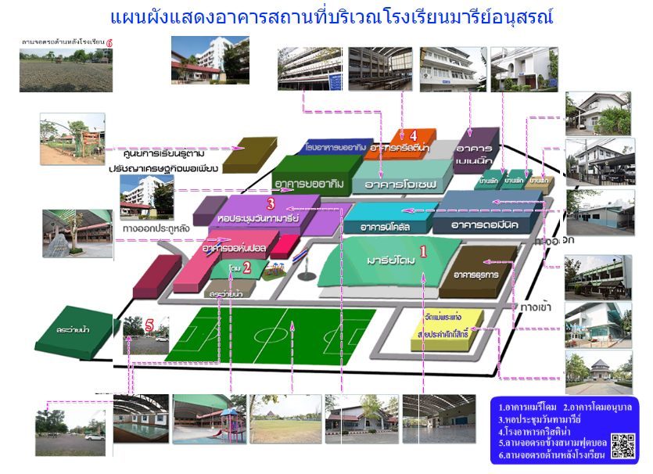

7. ข้อมูลสภาพชุมชนโดยรวม
7.1 อาชีพหลักของชุมชน คือ
รับราชการ ค้าขาย เกษตรกร
รับจ้าง ไม่มีอาชีพ อื่น ๆ (ระบุ)………………..
7.2 ศาสนาที่ชุมชนนับถือ คือ
พุทธ คริสต์ อิสลาม
ฮินดู ซิกข์ อื่น ๆ………………………..
7.3 อาชีพหลักของผู้ปกครองส่วนใหญ่ คือ
รับราชการ ค้าขาย เกษตรกร
รับจ้าง ไม่มีอาชีพ อื่น ๆ (ระบุ)………………..
7.4 ศาสนาที่ผู้ปกครองส่วนใหญ่นับถือ คือ
พุทธ คริสต์ อิสลาม
ฮินดู ซิกข์ อื่น ๆ………………………..
7.5 รายได้เฉลี่ยของผู้ปกครองต่อครอบครัว 15,000 – 50,000 บาทต่อปี
7.6 ประเพณี/ศิลปวัฒนธรรมท้องถิ่นที่เป็นที่รู้จักโดยทั่วไป คือ ประเพณีขึ้นเขาพนมรุ้ง ประเพณีขึ้นเขากระโดง ประเพณีสงกรานต์ ประเพณีแห่เทียนเข้าพรรษา เป็นต้น

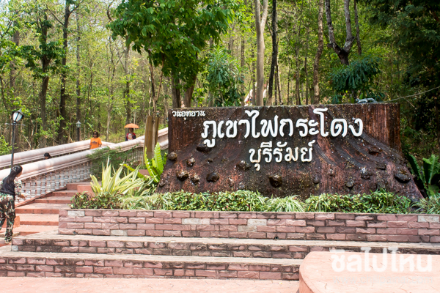

8. โครงสร้างหลักสูตรสถานศึกษา
หลักสูตรสถานศึกษาโรงเรียนมารีย์อนุสรณ์ พุทธศักราช 2566 ตามหลักสูตรแกนกลางการศึกษาขั้นพื้นฐาน พุทธศักราช 2551 ได้กำหนดโครงสร้างของหลักสูตรสถานศึกษามีแนวปฏิบัติ ดังนี้
8.1 ระดับการศึกษา กำหนดหลักสูตรเป็น 2 ระดับ ตามโครงสร้างของหลักสูตรแกนกลางการศึกษาขั้นพื้นฐาน พุทธศักราช 2551 และตามภารกิจหลักของการจัดการเรียนการสอนในระดับประถมศึกษาและมัธยมศึกษาตอนต้นของสถานศึกษา ดังนี้
8.1.1 ระดับประถมศึกษา (ชั้นประถมศึกษาปีที่ 1 – 6) การศึกษาระดับนี้ เป็นช่วงแรกของการศึกษาภาคบังคับ มุ่งเน้นทักษะพื้นฐานด้านการอ่าน การเขียน การคิดคำนวณ ทักษะการคิดพื้นฐาน การติดต่อสื่อสารเทคโนโลยี กระบวนการเรียนรู้ทางสังคม และพื้นฐาน ความเป็นมนุษย์ การพัฒนาคุณภาพชีวิตอย่างสมบูรณ์และสมดุลทั้งในด้านร่างกาย สติปัญญา อารมณ์ สังคม และวัฒนธรรม โดยเน้นจัดการเรียนรู้แบบบูรณาการ
8.1.2 ระดับมัธยมศึกษาตอนต้น (ชั้นมัธยมศึกษาปีที่ 1 – 3) เป็นช่วงสุดท้ายของการศึกษาภาคบังคับ มุ่งเน้นให้ผู้เรียนได้สำรวจความถนัดและความสนใจของตนเอง ส่งเสริมการพัฒนาบุคลิกภาพส่วนตน มีทักษะในการคิดอย่างมีวิจารณญาณ คิดสร้างสรรค์ และคิดแก้ปัญหา มีทักษะในการดำเนินชีวิต มีทักษะการใช้เทคโนโลยีเพื่อเป็นเครื่องมือในการเรียนรู้ มีความรับผิดชอบต่อสังคม มีความสมดุลทั้งด้านความรู้ ความคิด ความดีงาม และมีความภูมิใจ ในความเป็นไทย ตลอดจนใช้เป็นพื้นฐานในการประกอบอาชีพหรือการศึกษาต่อ
8.2 สาระการเรียนรู้ สาระการเรียนรู้ในหลักสูตรสถานศึกษาโรงเรียนมารีย์อนุสรณ์ พุทธศักราช 2566 ตามหลักสูตรแกนกลางการศึกษาขั้นพื้นฐาน พุทธศักราช 2551 ได้กำหนดไว้ในหลักสูตร ประกอบด้วยองค์ความรู้ ทักษะหรือกระบวนการเรียนรู้ และคุณลักษณะหรือค่านิยม คุณธรรม จริยธรรมของผู้เรียน 8 กลุ่มสาระการเรียนรู้ คือ
8.2.1 ภาษาไทย
8.2.2 คณิตศาสตร์
8.2.3 วิทยาศาสตร์
8.2.4 สังคมศึกษา ศาสนา และวัฒนธรรม
8.2.5 สุขศึกษาและพลศึกษา
8.2.6 ศิลปะ
8.2.7 การงานอาชีพและเทคโนโลยี
8.2.8 ภาษาอังกฤษ
8.3 กิจกรรมพัฒนาผู้เรียน กิจกรรมพัฒนาผู้เรียน มุ่งให้ผู้เรียนได้พัฒนาตนเองตามศักยภาพ พัฒนาอย่างรอบด้านเพื่อความเป็นมนุษย์ที่สมบูรณ์ ทั้งร่างกาย สติปัญญา อารมณ์ และสังคม เสริมสร้างให้เป็นผู้มีศีลธรรม จริยธรรม มีระเบียบวินัย ปลูกฝังและสร้างจิตสำนึกของการทำประโยชน์เพื่อสังคม สามารถจัดการตนเองได้ และอยู่ร่วมกับผู้อื่นอย่างมีความสุข แบ่งเป็น 3 ลักษณะ ดังนี้
8.3.1 กิจกรรมแนะแนว เป็นกิจกรรมที่ส่งเสริม และพัฒนาผู้เรียนให้รู้จักตนเอง
รู้รักษ์สิ่งแวดล้อม สามารถคิดตัดสินใจ คิดแก้ปัญหา กำหนดเป้าหมาย วางแผนชีวิตทั้งด้านการเรียน และอาชีพ สามารถปรับตนได้อย่างเหมาะสม นอกจากนี้ยังช่วยให้ครูรู้จักและเข้าใจผู้เรียน ทั้งยังเป็นกิจกรรมที่ช่วยเหลือและให้คำปรึกษาแก่ผู้ปกครองในการมีส่วนร่วมพัฒนาผู้เรียน
8.3.2 กิจกรรมนักเรียน เป็นกิจกรรมที่มุ่งพัฒนาความมีระเบียบวินัย ความเป็นผู้นำผู้ตามที่ดี ความรับผิดชอบ การทำงานร่วมกัน การรู้จักแก้ปัญหา การตัดสินใจที่เหมาะสม ความมีเหตุผล การช่วยเหลือแบ่งปันกัน เอื้ออาทร และสมานฉันท์ โดยจัดให้สอดคล้องกับความสามารถ ความถนัด และความสนใจของผู้เรียน ให้ได้ปฏิบัติด้วยตนเองในทุกขั้นตอน ได้แก่ การศึกษาวิเคราะห์วางแผน ปฏิบัติตามแผน ประเมินและปรับปรุงการทำงาน เน้นการทำงานร่วมกันเป็นกลุ่ม ตามความเหมาะสมและสอดคล้องกับวุฒิภาวะของผู้เรียน บริบทของสถานศึกษาและท้องถิ่น กิจกรรมนักเรียนในหลักสูตรสถานศึกษาโรงเรียนมารีย์อนุสรณ์ พุทธศักราช 2553 ตามหลักสูตรแกนกลางการศึกษาขั้นพื้นฐาน พุทธศักราช 2551 ประกอบด้วย
8.3.2.1 กิจกรรมลูกเสือ - เนตรนารี
8.3.2.2 กิจกรรมชุมนุม – ชมรม
8.3.3 กิจกรรมเพื่อสังคมและสาธารณประโยชน์ เป็นกิจกรรมที่ส่งเสริมให้ผู้เรียนบำเพ็ญตนให้เป็นประโยชน์ต่อสังคม ชุมชน และท้องถิ่นตามความสนใจในลักษณะอาสาสมัคร เพื่อแสดงถึงความรับผิดชอบ ความดีงาม ความเสียสละต่อสังคม มีจิตสาธารณะ โดยบูรณาการ กับกิจกรรมนักเรียน (ลูกเสือ - เนตรนารี)
8.4 เวลาเรียน หลักสูตรสถานศึกษาโรงเรียนมารีย์อนุสรณ์ ตามหลักสูตรแกนกลางการศึกษาขั้นพื้นฐาน พุทธศักราช 2551 ได้กำหนดกรอบโครงสร้างเวลาเรียนขั้นต่ำสำหรับ กลุ่มสาระการเรียนรู้ 8 กลุ่ม และกิจกรรมพัฒนาผู้เรียน ซึ่งผู้สอนสามารถเพิ่มเติมได้ตามความพร้อมและจุดเน้นของสถานศึกษา โดยสามารถปรับให้เหมาะสมตามบริบทของสถานศึกษาและสภาพของผู้เรียน ดังนี้
1. ระดับชั้นประถมศึกษา (ชั้นประถมศึกษาปีที่ 1 – 6) ให้จัดเวลาเรียนเป็นรายปี โดยมีเวลา
ให้จัดเวลาเรียนเป็นรายภาคมีเวลาเรียนวันละไม่เกิน 6 ชั่วโมง คิดน้ำหนักของรายวิชาที่เรียนเป็นหน่วยกิต ใช้เกณฑ์ 40 ชั่วโมงต่อภาคเรียนมีค่าน้ำหนักวิชา เท่ากับ 1 หน่วยกิต (นก.)
- ระดับชั้นมัธยมศึกษาตอนต้น (ชั้นมัธยมศึกษาปีที่ 1 – 3) ให้จัดเวลาเรียนเป็นรายภาคมีเวลาเรียนวันละไม่เกิน 6 ชั่วโมง คิดน้ำหนักของรายวิชาที่เรียนเป็นหน่วยกิต ใช้เกณฑ์ 40 ชั่วโมงต่อภาคเรียนมีค่าน้ำหนักวิชา เท่ากับ 1 หน่วยกิต (นก.)

ทิศทางการพัฒนาคุณภาพสถานศึกษา
ส่วนที่
2

วิสัยทัศน์ (Vision)
“ โรงเรียนมารีย์อนุสรณ์เป็นโรงเรียนคุณธรรมต้นแบบ จัดการศึกษาอย่างมีคุณภาพและมีความสุข สอดคล้องหลักปรัชญาของเศรษฐกิจพอเพียง ต่อการเปลี่ยนแปลงของโลกศตวรรษที่ 21 มุ่งสู่มาตรฐานสากล”
พันธกิจ (Mission)
1. ปลูกฝังคุณธรรมให้ครู บุคลากร นักเรียน และผู้มีส่วนได้เสียให้มีอัตลักษณ์ 4 2. พัฒนาหลักสูตรและกระบวนการเรียนรู้ให้ได้มาตรฐานสู่ศตวรรษที่ 21 3. พัฒนาผู้เรียนให้มีความสามารถในการเรียนรู้และใช้เทคโนโลยีเพื่อความเป็นเลิศทางวิชาการ 4. พัฒนาครูและบุคลากรให้มีความสามารถในการจัดการเรียนรู้ และสามารถใช้ เทคโนโลยี
สารสนเทศอย่างมืออาชีพ 5. การจัดการสภาพแวดล้อมที่เอื้อต่อการเรียนรู้สอดคล้องกับหลักปรัชญาของเศรษกิจพอเพียง 6. พัฒนาระบบงาน ระบบบุคลากร ให้มีมาตรฐานสู่สากล
7. พัฒนาระบบการจัดการเรียนรู้ที่เน้นผู้เรียนเป็นสำคัญ
8. พัฒนาระบบการประกันคุณภาพทางการศึกษาให้มีประสิทธิภาพ
เป้าหมาย (Goal)
- โรงเรียนมีการบริหารจัดการทั้งระบบอย่างมีคุณภาพตามมาตรฐานสากล มีชื่อเสียง
- ครู บุคลากร และนักเรียนเป็นผู้มีคุณธรรม มีความเป็นเลิศทางวิชาการ ได้รับการยอมรับ
3. นำหลักปรัชญาของเศรษฐกิจพอเพียง (Sufficiency Economy Philosophy) บูรณา
การ ในการจัดการเรียนรู้และประยุกต์ใช้ในชีวิตประจำวัน
4. มีกิจกรรมส่งเสริมการรักษ์โลก การประหยัดพลังงานและอนุรักษ์สิ่งแวดล้อม
5. โรงเรียนดำเนินการการบริหารจัดการตามมาตรฐานสากลของสำนักงานการศึกษาขั้น
พื้นฐาน (สพฐ.)
6. มีการดำเนินการตามมาตรฐานคุณภาพการศึกษาด้านกระบวนการบริหารและการ
จัดการภายในโรงเรียน
7. มีการดำเนินการตามมาตรฐานคุณภาพการศึกษาด้านกระบวนการจัดการเรียนการสอน
ที่เน้นผู้เรียนเป็นสำคัญ

8. งานประกันคุณภาพการศึกษา งานนโยบายและแผนของโรงเรียน มีการกำกับ ติดตามและ
รายงานผลการกำกับติดตามให้ผู้บริหารระดับสูงโรงเรียนอย่างน้อยภาคเรียนละ 1 ครั้ง
9. มีการดำเนินการ พัฒนาระบบเทคโนโลยีสารสนเทศ
10. จัดอบรมการใช้เทคโนโลยี โปรแกรมต่างๆ และการสร้างสื่อนวัตกรรม ที่ต้องใช้ในการ
จัดการเรียนรู้ การปฏิบัติงานให้กับบุคลากร
11. สนับสนุนให้ผู้ที่เชี่ยวชาญหรือชำนาญด้านวิชาชีพเข้ามามีส่วนร่วมในการพัฒนาการจัด
การศึกษาของโรงเรียน
12. ประสานกับผู้ปกครอง ศิษย์เก่า ชุมชน ในการหาแนวทางในการพัฒนาการจัดการศึกษา
ร่วมกับโรงเรียน
ค่านิยมหลัก (Core Values) คือ GREAT
G = Good governance คือ ยึดหลักธรรมาภิบาล
R = Righteousness คือ ความถูกต้องเที่ยงธรรม
E = Excellent performance คือ การปฏิบัติที่เป็นเลิศ
A = Adversity quotient คือ ความสามารถในการเผชิญปัญหาและหาทางแก้ไข
T = Teamwork คือ การทำงานเป็นทีม

กลยุทธ์ (Strategy)
1. ส่งเสริมการใช้สื่อเทคโนโลยีเพื่อความรู้และทักษะที่จำเป็นเป็นตามหลักสูตร สู่ความเป็นเลิศ
2. เครือข่ายผู้ปกครอง และองค์กรภายนอกให้การสนับสนุน ส่งเสริมความสามารถด้านดนตรี กีฬา และศิลปะ
3. ส่งเสริม ปลูกฝัง ผู้เรียนให้มีคุณธรรม ค่านิยมและคุณลักษณะอันพึงประสงค์ โดยความร่วมมือของผู้ปกครอง ชุมชน และหน่วยงานให้การสนับสนุนการจัดกิจกรรมของโรงเรียนเป็นอย่างดี
4. ส่งเสริมผู้บริหาร ครู บุคลากร และผู้เรียนให้มีคุณธรรม จริยธรรม ค่านิยมและคุณลักษณะอันพึงประสงค์ เป็นองค์กรแห่งการเรียนรู้
5. ต้นสังกัดให้การส่งเสริม สนับสนุนในการพัฒนาความรู้ ความสามารถของครูการจัดการเรียนรู้
6. ส่งเสริม สนับสนุนให้ครูใช้สื่อ เทคโนโลยี สารสนเทศในการจัดการเรียนรู้อย่างครูมืออาชีพ
7. ส่งเสริมเครือข่ายความร่วมมือผู้ปกครอง ชุมชน หน่วยงานให้มีส่วนร่วมการบริหารแบบมีส่วนร่วมโดยการกระจายอำนาจตามโครงสร้างการบริหารงานโดยคณะกรรมการการจัดการศึกษาโรงเรียน
8. พัฒนาผู้เรียนใช้สื่อ เทคโนโลยีอย่างสร้างสรรค์
9. พัฒนาแหล่งเรียนรู้ภายในและภายนอกโดยเครือข่ายความร่วมมือ
10. ต้นสังกัดพัฒนาการออกแบบการจัดการเรียนรู้ที่เน้นผู้เรียนเป็นสำคัญโดยการใช้สื่อ เทคโนโลยี สารสนเทศอย่างหลากหลาย
11. พัฒนาเครือข่ายความร่วมมือ ผู้ปกครอง ชุมชน หน่วยงาน องค์กรภายนอก ให้การสนับสนุน
ด้านดนตรี กีฬา และศิลปะ เพื่อเสริมสร้างทักษะชีวิตของผู้เรียน
12. พัฒนาครูและบุคลากรทางการศึกษาให้มีความตระหนักในหน้าที่ ความรับผิดชอบ สามารถในการทำงานเป็นทีม โดยเครือข่ายความร่วมมือ
13. เสริมสร้างผู้เรียนให้มีคุณธรรม จริยธรรม ค่านิยมและคุณลักษณะอันพึงประสงค์ ในการใช้สื่อ เทคโนโลยี สารสนเทศ อย่างเหมาะสม
14. จัดระบบดูแลช่วยเหลือผู้เรียน อย่างเป็นระบบและมีคุณภาพ
15. จัดหางบประมาณในการผลิตสื่อ


แผนงาน โครงการ
กิจกรรม ปีการศึกษา 2567
ส่วนที่
3


ลำดับที่ 1 ปีการศึกษา 2567
ชื่อโครงการ/ กิจกรรม พัฒนาระบบงานธุรการ-สารบรรณ
หน่วยงานที่รับผิดชอบ งานธุรการ-สารบรรณ ฝ่าย ธุรการ-การเงิน
ตอบสนองแผนพัฒนาโรงเรียน : พันธกิจข้อที่ 6 กุลยุทธ์ข้อที่ 12 เป้าหมายข้อที่ 1 , 6 , 8
ตอบสนองมาตรฐานการศึกษา สมศ.รอบ 5 : มาตรฐานที่ 2 ประเด็นที่ 2.4 , 2.6
ตอบสนองมาตรฐานของโรงเรียน : มาตรฐานที่ 2 ตัวบ่งชี้ที่ 2.4 , 2.6
สอดคล้องกับนโยบายและจุดเน้นกระทรวงศึกษาธิการ ข้อที่ 2 และ ข้อที่ 5
ลักษณะโครงการ ประจำ ใหม่ ต่อเนื่อง

1.หลักการและเหตุผล
โรงเรียนมารีย์อนุสรณ์ ได้กำหนดโครงสร้างการบริหารงานโรงเรียน งานธุรการ เป็นงานหนึ่งในฝ่ายธุรการ-การเงิน ระบบงานธุรการ-สารบรรณ เป็นการติดต่อสื่อสาร ประสานงาน ระหว่าง โรงเรียนกับบุคคล หน่วยงานราชการ/เอกชน สถาบันการศึกษา และหน่วยงานต้นสังกัด ระบบงานธุรการ-สารบรรณ ในปัจจุบันต้องได้รับการพัฒนาให้เกิดความรวดเร็ว ถูกต้อง แม่นยำ ในการบริการ การเก็บรวบรวมข้อมูลข่าวสาร ระบบการส่งต่อ การรับ-ส่งเอกสาร การโต้ตอบหนังสือ และการประสานงานทั้งภายในหน่วยงานและภายนอกหน่วยงาน
งานธุรการ-สารบรรณ ถือว่าเป็นงานสนับสนุนการบริหารและการจัดการสถานศึกษาที่สำคัญ เป็นงานที่ช่วยสนับสนุนแผนงานอื่น ให้ประสบผลสำเร็จลุล่วงได้อย่างมีประสิทธิภาพ ในการพัฒนาระบบงานจึงต้องมีการวางแผนการดำเนินการจัดเก็บเอกสารให้เป็นระบบ มีการพัฒนาอย่างต่อเนื่องและสม่ำเสมอ เพื่อที่จะให้งานบรรลุเป้าหมายที่ตั้งเอาไว้ ดังนั้น ฝ่ายธุรการ-การเงิน จึงจัดทำโครงการนี้ขึ้นเพื่อพัฒนางานธุรการ-สารบรรณ ให้มีคุณภาพและมีประสิทธิภาพ ตลอดปีการศึกษา 2567

2. วัตถุประสงค์
1. เพื่อพัฒนางานธุรการ-สารบรรณ ให้เป็นระบบ ถูกต้อง ชัดเจนและมีประสิทธิภาพ
2. เพื่อพัฒนาศักยภาพและประสิทธิภาพในการบริการ การประสานงาน การเก็บรวบรวมหลักฐาน และข้อมูลต่างๆ ให้เป็นข้อมูลปัจจุบัน
3. เพื่อให้ผู้ปกครองและผู้มาติดต่อได้รับความพึงพอใจจากงานธุรการ-สารบรรณ
3. เป้าหมาย
3.1 เชิงปริมาณ
3.1.1 งานธุรการ-สารบรรณ มีการพัฒนางานอย่างเป็นระบบ ถูกต้อง และมีประสิทธิภาพ
คิดเป็นร้อยละ 80
3.1.2 ผู้ปกครองและผู้มาติดต่อรับบริการงานธุรการ-สารบรรณ มีความพึงพอใจ
คิดเป็นร้อยละ 80
3.2 เชิงคุณภาพ
3.2.1 งานธุรการ-สารบรรณ มีการพัฒนางานอย่างเป็นระบบ ถูกต้อง และมีประสิทธิภาพ
3.2.2 ผู้ปกครองและผู้มาติดต่อมีความพึงพอใจในงานธุรการ-สารบรรณ
3.3 ตัวชี้วัดความสำเร็จ
3.3.1 งานธุรการ-สารบรรณ มีการพัฒนางานอย่างเป็นระบบ ถูกต้อง และมีประสิทธิภาพ
คิดเป็นร้อยละ 80
3.3.2 ผู้ปกครองและผู้มาติดต่อรับบริการงานธุรการ-สารบรรณ มีความพึงพอใจ
คิดเป็นร้อยละ 80

4. งบประมาณ
4.1 งบโรงเรียน 38,300 บาท 4.2 งบโครงการเรียนฟรี บาท
4.3 งบจัดหา บาท
รวมเป็นเงิน 38,300 บาท

5. สถานที่ดำเนินการ
งานธุรการ-สารบรรณ ฝ่ายธุรการ-การเงิน โรงเรียนมารีย์อนุสรณ์ จ.บุรีรัมย์

6. เครื่องมือการติดตามและประเมินผล
6.1 ทะเบียนหนังสือส่ง-หนังสือรับ
6.2 ทะเบียนคุมการออกคำสั่ง
6.3 ทะเบียนคุมจดหมายเวียน
6.4 ทะเบียนคุมการเบิกสวัสดิการค่าเทอมบุตรและค่ารักษาพยาบาลครู บุคลากรทางการศึกษา
6.5 ทะเบียนคุมบรรจุ แต่งตั้ง ถอดถอนครูและบุคลากรทางการศึกษา
6.6 แบบสอบถามความพึงพอใจของผู้ปกครองและผู้มาติดต่อรับบริการงานธุรการ-สารบรรณ
7. รายละเอียดกิจกรรม ระยะเวลาการดำเนินการและงบประมาณ
ที่ | กิจกรรม | มาตรฐานที่ | ระยะเวลาดำเนินการ | ผู้รับผิดชอบ | งบประมาณ
1. | งานธุรการ-สารบรรณ | 2 | ตลอดปีการศึกษา | นางสาวพรพิมาศ จันทินมาธร | 34,700
2. | งานบรรจุ แต่งตั้ง ถอดถอนครูและบุคลากรทาง  การศึกษา | 2 | ตลอดปีการศึกษา | นางสาวอัมพร ภูชะหาร | 3,600

8. การประเมินผล
กิจกรรม | ตัวชี้วัดความสำเร็จ | เครื่องมือที่ใช้
งานธุรการ-สารบรรณ | 1. ระบบงานธุรการ-สารบรรณ  ถูกต้อง และมีประสิทธิภาพ  คิดเป็นร้อยละ 80  2. ผู้ปกครองและผู้มาติดต่อรับ  บริการงานธุรการ-สารบรรณ  มีความพึงพอใจคิดเป็นร้อยละ 80 | 1. ทะเบียนหนังสือส่ง-หนังสือรับ  2. ทะเบียนคุมการออกคำสั่ง  3. ทะเบียนคุมจดหมายเวียน  4. ทะเบียนคุมการเบิกสวัสดิการค่าเทอมบุตรและค่ารักษาพยาบาลครู บุคลากรทางการศึกษา  5. แบบสอบถามความพึงพอใจของผู้ปกครองและผู้มาติดต่อรับบริการงานธุรการ-สารบรรณ
งานบรรจุ แต่งตั้ง ถอดถอนครู  และบุคลากรทางการศึกษา | ผู้ปกครองและผู้มาติดต่อรับ  บริการงานธุรการ-สารบรรณ  มีความพึงพอใจคิดเป็นร้อยละ 80 | 1. ทะเบียนคุมบรรจุ แต่งตั้ง  ถอดถอนครูและบุคลากร  ทางการศึกษา  2. แบบสอบถามความพึงพอใจของผู้ปกครองและผู้มาติดต่อรับบริการงานธุรการ-สารบรรณ

9. ผลที่คาดว่าจะได้รับ
9.1 โรงเรียนมารีย์อนุสรณ์ มีการพัฒนาระบบงานธุรการ-สารบรรณ อย่างมีประสิทธิภาพ
9.2 งานธุรการ-สารบรรณ มีการพัฒนาศักยภาพและประสิทธิภาพในการบริการ การประสานงาน
การเก็บรวบรวมหลักฐาน และข้อมูลต่างๆ ให้เป็นข้อมูลปัจจุบัน
9.3 ผู้ปกครองและผู้มาติดต่อมีความพึงพอใจในการให้บริการงานธุรการ-สารบรรณ

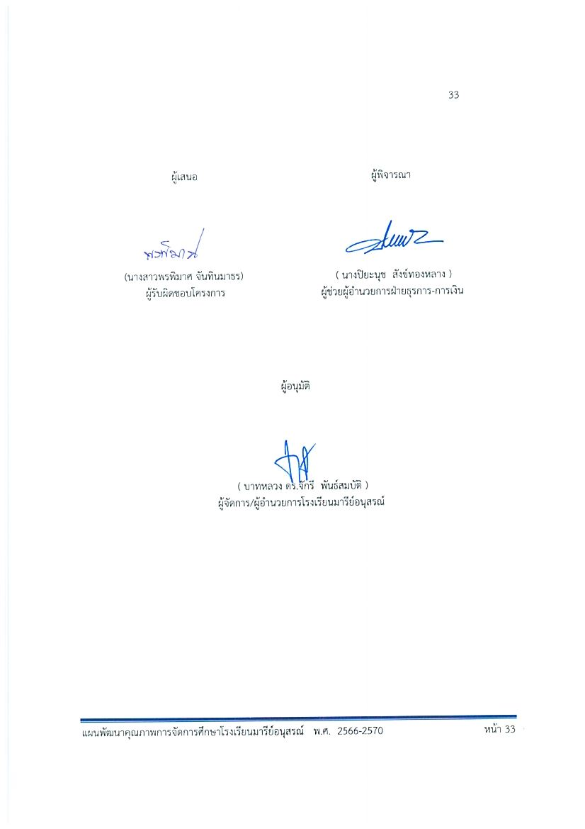

ผู้เสนอ  (นางสาวพรพิมาศ จันทินมาธร)  ผู้รับผิดชอบโครงการ | ผู้พิจารณา  ( นางปิยะนุช สังข์ทองหลาง )  ผู้ช่วยผู้อำนวยการฝ่ายธุรการ-การเงิน

ผู้อนุมัติ

( บาทหลวง ดร.จักรี พันธ์สมบัติ )
ผู้จัดการ/ผู้อำนวยการโรงเรียนมารีย์อนุสรณ์

วิธีการดำเนินการ

กิจกรรม งานธุรการ-สารบรรณ
โครงการ พัฒนาระบบงานธุรการ-สารบรรณ
เป้าหมาย 1 , 6 , 8
กลยุทธ์ 12
ระยะเวลาดำเนินงาน ปีการศึกษา 2567
ผู้รับผิดชอบ นางสาวพรพิมาศ จันทินมาธร

ที่ | ขั้นตอนกิจกรรม | ระยะเวลาดำเนินการ | ผู้รับผิดชอบ
1. | ขั้นวางแผน (P : PLAN)  - นำเสนอโครงการและกิจกรรม  - เตรียมประชุมวางแผนการปฏิบัติงาน  - เตรียมแต่งตั้งผู้รับผิดชอบงาน  - เตรียมจัดทำตารางการปฏิบัติงานและเอกสารที่เกี่ยวข้อง | เมษายน 2567 | นางปิยะนุช สังข์ทองหลาง  นางสาวสมาพร วาปีกัง  นางสาวอัมพร ภูชะหาร  นางสาวพรพิมาศ จันทินมาธร
2 | ขั้นดำเนินการ (D : DO)  2.1 ประชุมชี้แจงการปฏิบัติงาน โดยมี  งานที่รับผิดชอบ ดังนี้คือ  2.1.1 หนังสือส่ง – หนังสือรับ  2.1.2 เอกสารคำสั่งของโรงเรียน  2.1.3 เอกสารจดหมายเวียนของโรงเรียน  2.1.4 เอกสารการเบิกสวัสดิการค่าเทอมบุตรและค่ารักษาพยาบาลครู  2.1.5 เอกสารอื่นๆ ที่เกี่ยวข้องกับ  งานธุรการ-สารบรรณ  2.1.6 ติดต่อประสานงานกับบุคคลภายในหน่วยงานเดียวกันหรือหน่วยงานที่เกี่ยวข้อง  2.1.7 ให้บริการแก่ผู้ปกครองและผู้ที่มาติดต่องานธุรการ-สารบรรณ  2.2 แต่งตั้งผู้รับผิดชอบงาน  2.3 จัดทำเอกสารที่เกี่ยวข้อง | พฤษภาคม 2567  ตลอดปีการศึกษา  ตลอดปีการศึกษา  ตลอดปีการศึกษา  ตลอดปีการศึกษา  ตลอดปีการศึกษา  ตลอดปีการศึกษา  ตลอดปีการศึกษา  พฤษภาคม 2567 | นางปิยะนุช สังข์ทองหลาง  นางสาวสมาพร วาปีกัง  นางสาวอัมพร ภูชะหาร  นางสาวพรพิมาศ จันทินมาธร
ที่ | ขั้นตอนกิจกรรม | ระยะเวลาดำเนินการ | ผู้รับผิดชอบ
3 | ขั้นตรวจสอบติดตามประเมินผล (C:CHECK)  3.1 ตรวจสอบและติดตามการดำเนินงาน  3.2 ปรับปรุง แก้ไข การดำเนินงาน | มีนาคม 2568 | นางปิยะนุช สังข์ทองหลาง  นางสาวสมาพร วาปีกัง  นางสาวอัมพร ภูชะหาร  นางสาวพรพิมาศ จันทินมาธร  นางสาวอัจฉรา เคยพุดซา
4 | ขั้น/รายงานปรับปรุงพัฒนา (A : ACT)  4.1 สรุปรายงานผลการดำเนินงาน  4.2 วิเคราะห์ผลการดำเนินงานนำไปปรับปรุงและพัฒนาต่อไป | มีนาคม 2568 | นางปิยะนุช สังข์ทองหลาง  นางสาวสมาพร วาปีกัง  นางสาวอัมพร ภูชะหาร  นางสาวพรพิมาศ จันทินมาธร  นางสาวอัจฉรา เคยพุดซา
5 | ขั้นการนำเสนอผลการดำเนินการ  (A: Achievement)  5.1 รายงานผลการดำเนินงานให้ผู้บริหารทราบ  5.2 นำรายงานผลการดำเนินงานเผยแพร่  บนเว็บไซต์โรงเรียน | เมษายน 2568 | นางปิยะนุช สังข์ทองหลาง  นางสาวสมาพร วาปีกัง  นางสาวอัมพร ภูชะหาร  นางสาวพรพิมาศ จันทินมาธร  นางสาวอัจฉรา เคยพุดซา

แบบประมาณการค่าใช้จ่าย
โครงการ/กิจกรรม ……………………งานธุรการ-สารบรรณ…………………………………………………………………………….
ฝ่าย ……........……ธุรการ – การเงิน……………………………………………………………………………………………………………..
ลำดับที่ | รายการ | ข้อกำหนดมาตรฐาน/คุณลักษณะเฉพาะ/คุณภาพ | ราคาต่อหน่วย |  | จำนวนหน่วย | จำนวนเงิน |  | หมายเหตุ
 |  |  | บาท | ส.ต |  | บาท | ส.ต
1 | จอคอมพิวเตอร์ | ACER SA242YHbmix | 2,890 | - | 2 | 5,780 | -
2 | เครื่อง Printer | EPSON L3210 | 4,030 | - | 1 | 4,030 | -
3 | กระดาษงานพิมพ์ | IQ 70 แกรม | 100 | - | 90 | 9,000 | -
4 | หมึกพิมพ์ | HP 107 A | 700 | - | 8 | 5,600 | -
5 | หมึกพิมพ์ | Canon 6030 | 600 | - | 4 | 2,400 | -
6 | หมึกถ่ายเอกสาร | TOSHIBA 2309A | 550 | - | 4 | 2,200 | -
7 | กระดาษไขโรเนียว | RISO Type F | 2,140 | - | 1 | 2,140 | -
8 | หมึกเครื่องโรเนียว | RISO Type F | 1,070 | - | 1 | 1,070 | -
9 | เครื่องเย็บกระดาษ | Elephant | 110 | - | 2 | 220 | -
10 | กระดาษการ์ดขาว | HI-TECH | 70 | - | 1 | 70 | -
11 | ซองจดหมาย | สีขาว No.9 | 1,000 | - | 1 | 1,000 | -
12 | ปากกาลบคำผิด | Pentel | 60 | - | 2 | 120 | -
13 | กาวแท่ง | ตราช้าง 40 กรัม | 50 | - | 6 | 300 | -
14 | สมุดบันทึกทั่วไป | Tommy | 40 | - | 2 | 80 | -
15 | ลิ้นแฟ้มเหล็ก | Elephant | 120 | - | 2 | 240 | -
17 | ลวดเย็บกระดาษ | แม็กซ์ No.10 | 15 | - | 10 | 150 | -
18 | ซองขยายข้าง | สีน้ำตาล | 5 | - | 20 | 100 | -
19 | ปากกาน้ำเงิน | Faber-Castell | 10 | - | 10 | 100 | -
20 | ปากกาแดง | Faber-Castell | 10 | - | 10 | 100 | -
รวมประมาณค่าใช้จ่าย (สามหมื่นสี่พันเจ็ดร้อยบาทถ้วน) |  |  |  |  |  | 34,700 | -

สรุปประเภทงบประมาณ
งบโรงเรียน 34,700 บาท งบจัดหา บาท
งบโครงการเรียนฟรี บาท
รวมเป็นเงิน ...............34,700............... บาท

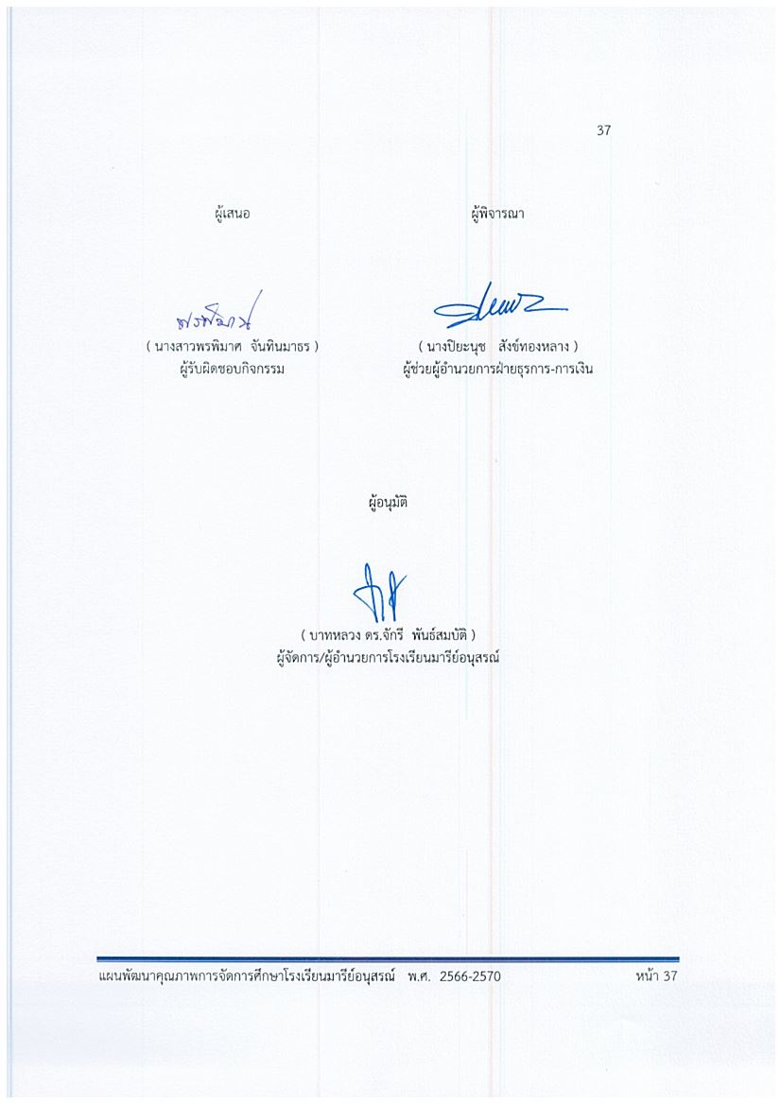  ผู้เสนอ  ( นางสาวพรพิมาศ จันทินมาธร )  ผู้รับผิดชอบกิจกรรม | ผู้พิจารณา  ( นางปิยะนุช สังข์ทองหลาง )  ผู้ช่วยผู้อำนวยการฝ่ายธุรการ-การเงิน

ผู้อนุมัติ

( บาทหลวง ดร.จักรี พันธ์สมบัติ )
ผู้จัดการ/ผู้อำนวยการโรงเรียนมารีย์อนุสรณ์

วิธีการดำเนินการ

กิจกรรม งานบรรจุ แต่งตั้ง ถอดถอนครูและบุคลากรทางการศึกษา
โครงการ พัฒนาระบบงานธุรการ-สารบรรณ
เป้าหมาย 1 , 6 , 8
กลยุทธ์ 12
ระยะเวลาดำเนินงาน ปีการศึกษา 2567
ผู้รับผิดชอบ นางสาวอัมพร ภูชะหาร

ที่ | ขั้นตอนกิจกรรม | ระยะเวลาดำเนินการ | ผู้รับผิดชอบ
1. | ขั้นวางแผน (P : PLAN)  1.1 นำเสนอโครงการและกิจกรรม  1.2 เตรียมประชุมวางแผนการปฏิบัติงาน  1.3 เตรียมแต่งตั้งผู้รับผิดชอบงาน  1.4 เตรียมจัดทำตารางการปฏิบัติงานและเอกสารที่เกี่ยวข้อง | เมษายน 2567 | นางปิยะนุช สังข์ทองหลาง  นางสาวสมาพร วาปีกัง  นางสาวอัมพร ภูชะหาร  นางสาวพรพิมาศ จันทินมาธร
2 | ขั้นดำเนินการ (D : DO)  2.1 ประชุมชี้แจงการปฏิบัติงาน โดยมี  งานที่รับผิดชอบ ดังนี้คือ  2.1.1 บรรจุ แต่งตั้ง ครูและบุคลากรทางการศึกษา  2.1.2 ถอดถอน ครูและบุคลากร  ทางการศึกษา  2.1.3 เอกสารอื่นๆ ที่เกี่ยวข้องกับ  งานบรรจุ แต่งตั้ง ถอดถอนครูและบุคลากรทางการศึกษา  2.1.4 ติดต่อประสานงานกับบุคคลภายในหน่วยงานเดียวกันหรือหน่วยงานที่เกี่ยวข้อง  2.1.5 ให้บริการแก่ผู้ที่มาติดต่องานบรรจุ แต่งตั้ง ถอดถอนครูและบุคลากรทางการศึกษา  2.2 แต่งตั้งผู้รับผิดชอบงาน  2.3 จัดทำเอกสารที่เกี่ยวข้อง | พฤษภาคม 2567  ตลอดปีการศึกษา  ตลอดปีการศึกษา  ตลอดปีการศึกษา  ตลอดปีการศึกษา  ตลอดปีการศึกษา  พฤษภาคม 2567 | นางปิยะนุช สังข์ทองหลาง  นางสาวสมาพร วาปีกัง  นางสาวอัมพร ภูชะหาร  นางสาวพรพิมาศ จันทินมาธร
ที่ | ขั้นตอนกิจกรรม | ระยะเวลาดำเนินการ | ผู้รับผิดชอบ
3 | ขั้นตรวจสอบติดตามประเมินผล (C:CHECK)  3.1 ตรวจสอบและติดตามการดำเนินงาน  3.2 ปรับปรุง แก้ไข การดำเนินงาน | มีนาคม 2568 | นางปิยะนุช สังข์ทองหลาง  นางสาวสมาพร วาปีกัง  นางสาวอัมพร ภูชะหาร  นางสาวพรพิมาศ จันทินมาธร  นางสาวอัจฉรา เคยพุดซา
4 | ขั้น/รายงานปรับปรุงพัฒนา (A : ACT)  4.1 สรุปรายงานผลการดำเนินงาน  4.2 วิเคราะห์ผลการดำเนินงานนำไปปรับปรุงและพัฒนาต่อไป | มีนาคม 2568 | นางปิยะนุช สังข์ทองหลาง  นางสาวสมาพร วาปีกัง  นางสาวอัมพร ภูชะหาร  นางสาวพรพิมาศ จันทินมาธร  นางสาวอัจฉรา เคยพุดซา

แบบประมาณการค่าใช้จ่าย
โครงการ/กิจกรรม ………….…งานบรรจุ แต่งตั้ง ถอดถอนครูและบุคลากรทางการศึกษา……………….………….
ฝ่าย ……........……ธุรการ – การเงิน……………………………………………………………………………………………………………..
ลำดับที่ | รายการ | ข้อกำหนดมาตรฐาน/คุณลักษณะเฉพาะ/คุณภาพ | ราคาต่อหน่วย |  | จำนวนหน่วย | จำนวนเงิน |  | หมายเหตุ
 |  |  | บาท | ส.ต |  | บาท | ส.ต
1 | กระดาษงานพิมพ์ | IQ 70 แกรม | 100 | - | 10 | 1,000 | -
2 | หมึกพิมพ์ | HP 107 A | 700 | - | 2 | 1,400 | -
3 | หมึกพิมพ์ | Canon 6030 | 600 | - | 2 | 1,200 | -
รวมประมาณค่าใช้จ่าย (สามพันหกร้อยบาทถ้วน) |  |  |  |  |  | 3,600 | -

สรุปประเภทงบประมาณ
งบโรงเรียน 3,600 บาท งบจัดหา บาท
งบโครงการเรียนฟรี บาท
รวมเป็นเงิน ...............3,600............... บาท

ผู้เสนอ  ( นางสาวอัมพร ภูชะหาร )  ผู้รับผิดชอบกิจกรรม | 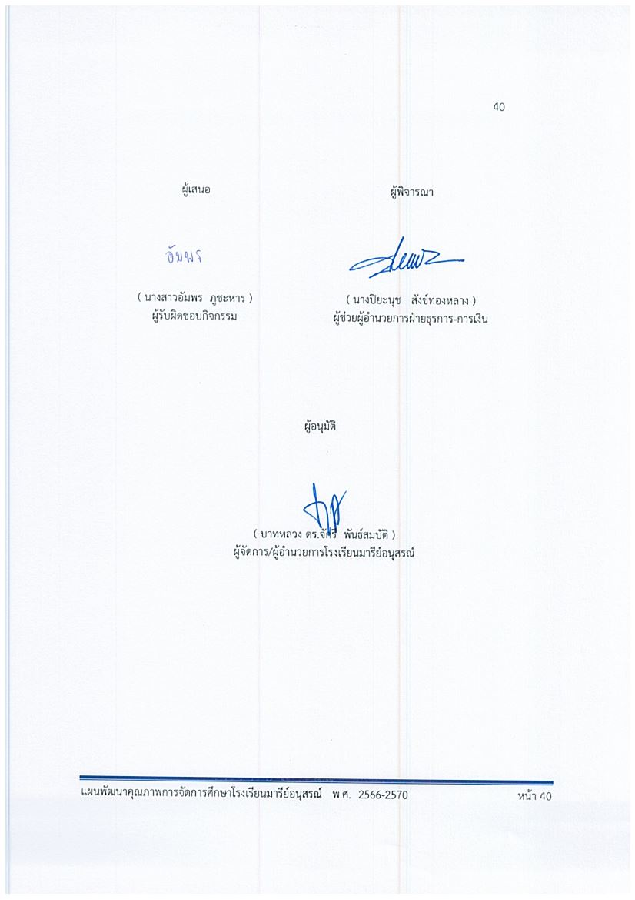  ผู้พิจารณา  ( นางปิยะนุช สังข์ทองหลาง )  ผู้ช่วยผู้อำนวยการฝ่ายธุรการ-การเงิน

ผู้อนุมัติ

( บาทหลวง ดร.จักรี พันธ์สมบัติ )
ผู้จัดการ/ผู้อำนวยการโรงเรียนมารีย์อนุสรณ์

ลำดับที่ 2 ปีการศึกษา 2567
ชื่อโครงการ/ กิจกรรม พัฒนาระบบงานการเงิน
หน่วยงานที่รับผิดชอบ งานการเงิน ฝ่าย ธุรการ-การเงิน
ตอบสนองแผนพัฒนาโรงเรียน : พันธกิจข้อที่ 6 กุลยุทธ์ข้อที่ 12 เป้าหมายข้อที่ 1 , 6 , 8
ตอบสนองมาตรฐานการศึกษา สมศ.รอบ 5 : มาตรฐานที่ 2 ประเด็นที่ 2.4 , 2.6
ตอบสนองมาตรฐานของโรงเรียน : มาตรฐานที่ 2 ตัวบ่งชี้ที่ 2.4 , 2.6
สอดคล้องกับนโยบายและจุดเน้นกระทรวงศึกษาธิการ ข้อที่ 2 และ ข้อที่ 5
ลักษณะโครงการ ประจำ ใหม่ ต่อเนื่อง

1.หลักการและเหตุผล
งานการเงินเป็นการดำเนินการเพื่อให้ได้มาซึ่งเงิน เพื่อนำมาใช้จ่ายในการศึกษาของโรงเรียน การจัดการเกี่ยวกับการใช้จ่าย ตลอดจนการควบคุมการดำเนินงานทางด้านการเงินให้เป็นไปตามเกณฑ์มาตรฐานที่ตั้งไว้ ในการบริหารการเงินโรงเรียนมีสิ่งที่เป็นอุปสรรคบางอย่างเข้ามาเกี่ยวข้อง เช่น อิทธิพลของความก้าวหน้าทางเศรษฐกิจและสังคม นโยบายของการเมืองและรัฐบาล เป็นต้น อย่างไรก็ตามขอบข่ายในการบริหารการเงินโรงเรียนควรจะประกอบด้วย การวางแผนการเงินของโรงเรียน มีการคาดการณ์ล่วงหน้าเกี่ยวกับการใช้จ่าย และดำเนินการเกี่ยวกับการเงินของโรงเรียน การควบคุมการดำเนินงานทางด้านการเงิน เพื่อให้มีประสิทธิภาพเป็นไปตามมาตรฐาน และกฎเกณฑ์ที่เกี่ยวข้อง
เนื่องจากงานการเงินเป็นงานที่ต้องให้ความรู้เกี่ยวกับระเบียบการรับ-เบิกจ่ายเงิน เพื่ออำนวยความสะดวกในการทำงานที่สอดคล้องกับระเบียบของ สพฐ. จึงต้องมีการดำเนินการจัดทำเอกสารการเบิกจ่ายเงินที่ใช้ในการสนับสนุนกิจกรรมต่างๆ ภายในโรงเรียนให้เป็นไปอย่างมีประสิทธิภาพ ถูกต้องตามระเบียบ ดังนั้น เพื่อให้งานการเงิน มีการดำเนินงานตามแผนงาน อย่างมีประสิทธิภาพ มีคุณภาพได้มาตรฐานตามแผนงาน ทางฝ่ายธุรการ-การเงินจึงจัดทำโครงการพัฒนางานการเงิน ตลอดปีการศึกษา 2567
2.วัตถุประสงค์
1. เพื่อพัฒนาระบบงานการเงิน ให้ถูกต้องและมีประสิทธิภาพ
2. เพื่อให้บุคลากรในงานการเงิน มีการบริหารจัดการอย่างเป็นระบบ
3. เพื่ออำนวยความสะดวกในการรับเงิน-เบิกจ่ายเงินและปฏิบัติตามระเบียบได้อย่างถูกต้อง
3. เป้าหมาย
3.1 เชิงปริมาณ
3.1.1 บุคลากรในงานการเงิน มีการบริหารจัดการอย่างเป็นระบบ คิดเป็นร้อยละ 80
3.1.2 ผู้ปกครองและผู้มาติดต่อรับบริการงานการเงินมีความพึงพอใจคิดเป็นร้อยละ 80
3.2 เชิงคุณภาพ
3.2.1 บุคลากรในงานการเงิน มีการบริหารจัดการอย่างเป็นระบบ
3.2.2 ผู้ปกครองและผู้มาติดต่อมีความพึงพอใจในงานการเงิน
3.3 ตัวชี้วัดความสำเร็จ
3.3.1 บุคลากรในงานการเงิน มีการบริหารจัดการอย่างเป็นระบบ คิดเป็นร้อยละ 80
3.3.2 ผู้ปกครองและผู้มาติดต่อรับบริการงานการเงินมีความพึงพอใจคิดเป็นร้อยละ 80
4. งบประมาณ
4.1 งบโรงเรียน 33,010 บาท 4.2 งบโครงการเรียนฟรี บาท
4.3 งบจัดหา บาท
รวมเป็นเงิน 33,010 บาท
5. สถานที่ดำเนินการ
งานการเงิน ฝ่ายธุรการ-การเงิน โรงเรียนมารีย์อนุสรณ์ จ.บุรีรัมย์
6. เครื่องมือการติดตามและประเมินผล
6.1 รายงานสรุปการรับชำระเงินและรายงานนักเรียนค้างชำระตามปีการศึกษา
6.2 แบบสอบถามความพึงพอใจของผู้ปกครองและผู้มาติดต่อรับบริการงานการเงิน

7. รายละเอียดกิจกรรม ระยะเวลาการดำเนินการและงบประมาณ
ที่ | กิจกรรม | มาตรฐานที่ | ระยะเวลาดำเนินการ | ผู้รับผิดชอบ | งบประมาณ
1. | การรับเงินค่าธรรมเนียมการศึกษาค่าธรรมเนียมอื่น และการเบิกจ่ายเงินโรงเรียน | 2 | ตลอดปีการศึกษา | นางสาวสมาพร วาปีกัง | 27,810
2. | การติดตามนักเรียนค้างชำระค่าธรรมเนียมการศึกษา และค่าธรรมเนียมอื่น | 2 | ตลอดปีการศึกษา | นางสาวอัจฉรา เคยพุดซา | 5,200

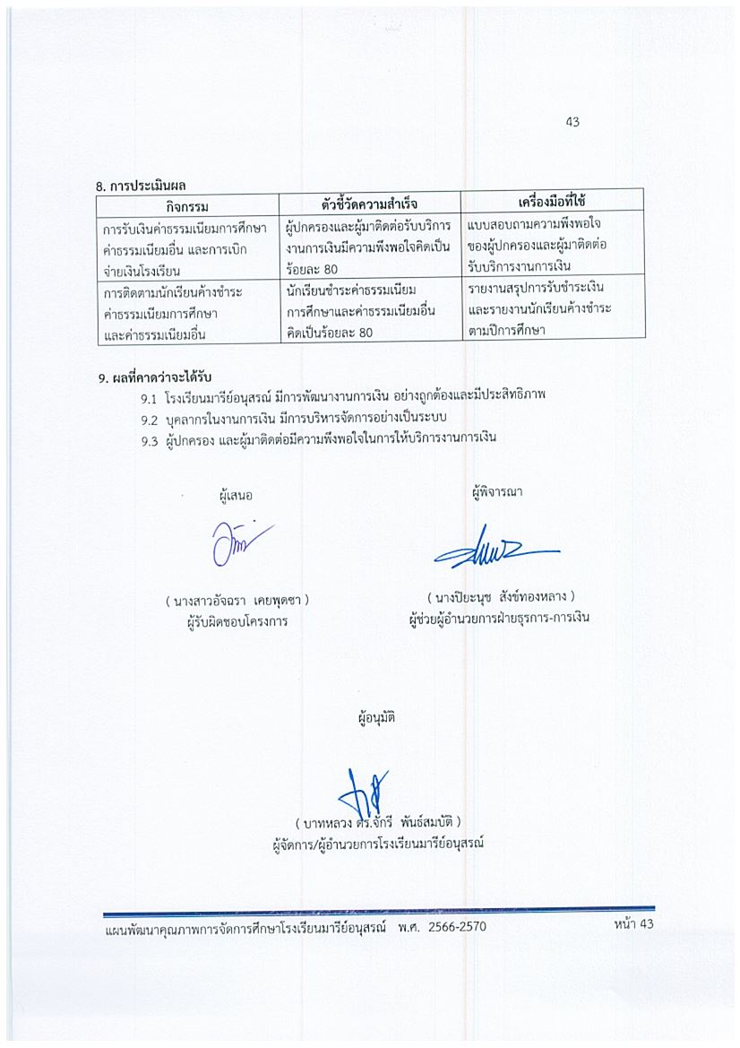

8. การประเมินผล
กิจกรรม | ตัวชี้วัดความสำเร็จ | เครื่องมือที่ใช้
การรับเงินค่าธรรมเนียมการศึกษาค่าธรรมเนียมอื่น และการเบิกจ่ายเงินโรงเรียน | ผู้ปกครองและผู้มาติดต่อรับบริการงานการเงินมีความพึงพอใจคิดเป็นร้อยละ 80 | แบบสอบถามความพึงพอใจ  ของผู้ปกครองและผู้มาติดต่อ  รับบริการงานการเงิน
การติดตามนักเรียนค้างชำระค่าธรรมเนียมการศึกษา  และค่าธรรมเนียมอื่น | นักเรียนชำระค่าธรรมเนียมการศึกษาและค่าธรรมเนียมอื่น  คิดเป็นร้อยละ 80 | รายงานสรุปการรับชำระเงิน  และรายงานนักเรียนค้างชำระ  ตามปีการศึกษา

9. ผลที่คาดว่าจะได้รับ
9.1 โรงเรียนมารีย์อนุสรณ์ มีการพัฒนางานการเงิน อย่างถูกต้องและมีประสิทธิภาพ
9.2 บุคลากรในงานการเงิน มีการบริหารจัดการอย่างเป็นระบบ
9.3 ผู้ปกครอง และผู้มาติดต่อมีความพึงพอใจในการให้บริการงานการเงิน

ผู้เสนอ  ( นางสาวอัจฉรา เคยพุดซา )  ผู้รับผิดชอบโครงการ | ผู้พิจารณา  ( นางปิยะนุช สังข์ทองหลาง )  ผู้ช่วยผู้อำนวยการฝ่ายธุรการ-การเงิน

วิธีการดำเนินการ

กิจกรรม การรับเงินค่าธรรมเนียมการศึกษา ค่าธรรมเนียมอื่น และการเบิกจ่ายเงินโรงเรียน
โครงการ พัฒนางานการเงิน
เป้าหมาย 1 , 6 , 8
กลยุทธ์ 12
ระยะเวลาดำเนินงาน ปีการศึกษา 2567
ผู้รับผิดชอบ นางสาวสมาพร วาปีกัง

ที่ | ขั้นตอนกิจกรรม | ระยะเวลาดำเนินการ | ผู้รับผิดชอบ
1. | ขั้นวางแผน (P : PLAN)  1.1 นำเสนอโครงการและกิจกรรม  1.2 เตรียมประชุมวางแผนการปฏิบัติงาน  1.3 เตรียมแต่งตั้งผู้รับผิดชอบงาน  1.4 เตรียมจัดทำตารางการปฏิบัติงานและเอกสารที่เกี่ยวข้องกับงานการเงิน | เมษายน 2567 | นางปิยะนุช สังข์ทองหลาง  นางสาวสมาพร วาปีกัง  นางสาวอัจฉรา เคยพุดซา
2 | ขั้นดำเนินการ (D : DO)  2.1 ประชุมชี้แจงการปฏิบัติงาน โดยมี  งานที่รับผิดชอบ ดังนี้คือ  2.1.1 การรับเงินค่าธรรมเนียมการศึกษาและค่าธรรมเนียมอื่นๆ  2.1.2 การเบิกจ่ายเงินโรงเรียน  2.2 แต่งตั้งผู้รับผิดชอบงาน  2.3 จัดทำเอกสารที่เกี่ยวกับงานการเงิน | พฤษภาคม 2567  ตลอดปีการศึกษา  ตลอดปีการศึกษา | นางปิยะนุช สังข์ทองหลาง  นางสาวสมาพร วาปีกัง  นางสาวอัจฉรา เคยพุดซา  นายเปรมปรี วาปีทะ  บุคลากรฝ่ายธุรการ-การเงิน
3 | ขั้นตรวจสอบติดตามประเมินผล  (C : CHECK)  3.1 ประเมินความพึงพอใจงานการเงิน  3.2 ตรวจสอบ ติดตาม การดำเนินงาน  ตามแผนงานการเงิน ของฝ่ายธุรการ-การเงิน  3.3 ปรับปรุง แก้ไข การดำเนินงานตามแผนงานการเงิน ของฝ่ายธุรการ-การเงิน | มีนาคม 2568 | นางปิยะนุช สังข์ทองหลาง  นางสาวสมาพร วาปีกัง  นางสาวอัจฉรา เคยพุดซา
ที่ | ขั้นตอนกิจกรรม | ระยะเวลาดำเนินการ | ผู้รับผิดชอบ
4 | ขั้น/รายงานปรับปรุงพัฒนา (A : ACT)  4.1 สรุปรายงานผลการดำเนินงาน  4.2 วิเคราะห์ผลการดำเนินงานนำไปปรับปรุงและพัฒนาต่อไป | มีนาคม 2568 | นางปิยะนุช สังข์ทองหลาง  นางสาวสมาพร วาปีกัง  นางสาวอัจฉรา เคยพุดซา
5 | ขั้นการนำเสนอผลการดำเนินการ  (A: Achievement)  5.1 รายงานผลการดำเนินงานการเงินให้ผู้บริหารทราบ  5.2 นำรายงานผลการดำเนินงานเผยแพร่  บนเว็บไซต์โรงเรียน | เมษายน 2568 | นางปิยะนุช สังข์ทองหลาง  นางสาวสมาพร วาปีกัง  นางสาวอัจฉรา เคยพุดซา

แบบประมาณการค่าใช้จ่าย
โครงการ/กิจกรรม ..…การรับเงินค่าธรรมเนียมการศึกษา ค่าธรรมเนียมอื่นๆ และการเบิกจ่ายเงินโรงเรียน…..…..
ฝ่าย ……........……ธุรการ – การเงิน……………………………………………………………………………………………………………..
ลำดับที่ | รายการ | ข้อกำหนดมาตรฐาน/คุณลักษณะเฉพาะ/คุณภาพ | ราคาต่อหน่วย |  | จำนวนหน่วย | จำนวนเงิน |  | หมายเหตุ
 |  |  | บาท | ส.ต |  | บาท | ส.ต
1 | กระดาษใบเสร็จ  ค่าธรรมเนียม | กระดาษใบเสร็จ | 400 | - | 30 | 12,000 | -
2 | กระดาษงานพิมพ์ | IQ 70 แกรม | 100 | - | 40 | 4,000 | -
3 | หมึกพิมพ์ | HP Laser jet | 450 | - | 4 | 1,800 | -
4 | หมึกพิมพ์ | Canon 285A | 400 | - | 4 | 1,600 | -
5 | หมึกพิมพ์ | HP 107A | 700 | - | 2 | 1,400 | -
6 | หมึกเครื่อง  ถ่ายเอกสาร | Fuji Xerox 305 DF | 550 | - | 6 | 3,300 | -
7 | กระดาษปกสี | 210 * 297 | 100 | - | 1 | 100 | -
8 | ลิ้นแฟ้มเหล็ก | Elephant | 120 | - | 4 | 480 | -
9 | กาวแท่ง | ตราช้าง 40 กรัม | 50 | - | 10 | 500 | -
10 | คลิปดำ | ตราม้า No.110 | 25 | - | 4 | 100 | -
11 | ลวดเย็บกระดาษ | ตราแม็กซ์ No. 10 | 15 | - | 12 | 180 | -
12 | ปากกาน้ำเงิน | Faber-Castell | 10 | - | 15 | 150 | -
13 | ปากกาแดง | Faber-Castell | 10 | - | 15 | 150 | -
14 | ปากกาลบคำผิด | Pental 4.2 ml. | 60 | - | 2 | 120 | -
15 | ถ่าน AAA | Panasonic | 25 | - | 4 | 100 | -
16 | ยางวง | ตรา แอปเปิ้ล | 90 | - | 2 | 180 | -
17 | ถุงใส่เหรียญ | ตรา กุญแจ | 25 | - | 20 | 500 | -
18 | ตรายางหมึกในตัว | เรวัตการพิมพ์ | 350 | - | 2 | 700 | -
19 | ค่าเข้าเล่มงาน | สรุปงานฝ่าย ปี 66 | 75 | - | 6 | 450 | -
รวมประมาณค่าใช้จ่าย (สองหมื่นเจ็ดพันแปดร้อยสิบบาทถ้วน) |  |  |  |  |  | 27,810 | -

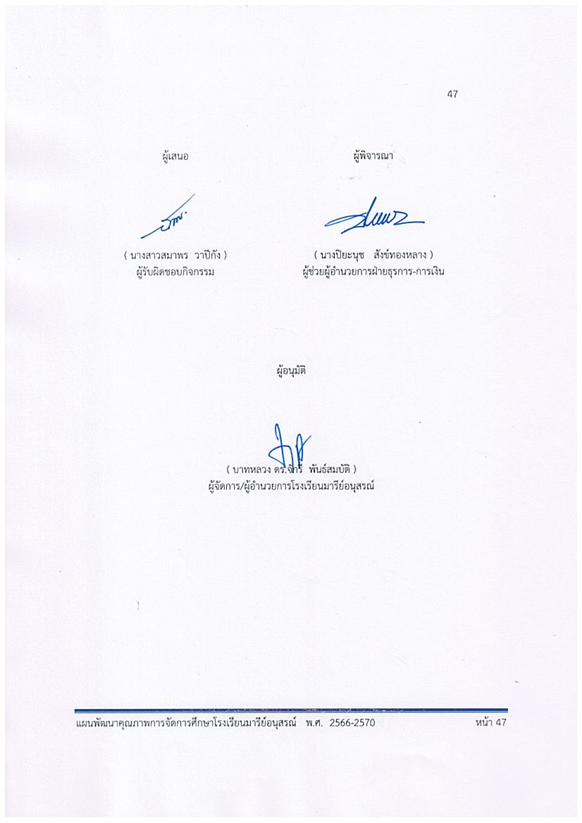
สรุปประเภทงบประมาณ
งบโรงเรียน 27,810 บาท งบจัดหา บาท
งบโครงการเรียนฟรี บาท
รวมเป็นเงิน ...............27,810............... บาท

ผู้เสนอ  ( นางสาวสมาพร วาปีกัง )  ผู้รับผิดชอบกิจกรรม | ผู้พิจารณา  ( นางปิยะนุช สังข์ทองหลาง )  ผู้ช่วยผู้อำนวยการฝ่ายธุรการ-การเงิน

ผู้อนุมัติ

( บาทหลวง ดร.จักรี พันธ์สมบัติ )
ผู้จัดการ/ผู้อำนวยการโรงเรียนมารีย์อนุสรณ์

วิธีการดำเนินการ
กิจกรรม การติดตามนักเรียนค้างชำระค่าธรรมเนียมการศึกษาและค่าธรรมเนียมอื่นๆ
โครงการ พัฒนาระบบงานการเงิน
เป้าหมาย 1 , 6 , 8
กลยุทธ์ 12
ระยะเวลาดำเนินงาน ปีการศึกษา 2567
ผู้รับผิดชอบ นางสาวอัจฉรา เคยพุดซา
ที่ | ขั้นตอนกิจกรรม | ระยะเวลาดำเนินการ | ผู้รับผิดชอบ
1. | ขั้นวางแผน (P : PLAN)  - นำเสนอโครงการ/กิจกรรม  - เตรียมประชุมวางแผนการปฏิบัติงาน  - เตรียมแต่งตั้งผู้รับผิดชอบงาน  - เตรียมจัดทำเอกสารที่เกี่ยวข้องกับการติดตามนักเรียนค้างชำระ | เมษายน 2567 | นางปิยะนุช สังข์ทองหลาง  นางสาวสมาพร วาปีกัง  นางสาวอัจฉรา เคยพุดซา
2 | ขั้นดำเนินการ (D : DO)  2.1 ประชุมชี้แจงการปฏิบัติงาน โดยมี  ขั้นตอนการปฏิบัติงาน ดังนี้คือ  2.1.1 ทำการตรวจเช็ครายชื่อนักเรียนที่ค้างชำระค่าธรรมเนียมการศึกษาและค่าธรรมเนียมอื่นๆ  2.1.2 จัดพิมพ์เอกสารใบแจ้งค่าเทอม  เพื่อทำการติดตามนักเรียนที่ค้างชำระค่าธรรมเนียมการศึกษาและค่าธรรมเนียมอื่นๆ โดยแยกตามหลักสูตรห้องธรรมดา หลักสูตรห้องพิเศษ (ICEP) หลักสูตรห้องพิเศษ (Gifted) และหลักสูตรห้องพิเศษ (MEP)  2.1.3 นำเอกสารใบแจ้งค่าเทอม เสนอให้ผู้บริหารรับทราบและลงนามในเอกสาร  2.1.4 ชี้แจงเอกสารใบแจ้งค่าเทอมและรายชื่อนักเรียนค้างชำระค่าธรรมเนียมการศึกษาและค่าธรรมเนียมอื่นๆ  ให้คุณครูประจำชั้นรับทราบ  2.1.5 ครูประจำชั้นทุกระดับชั้นแจก  ใบแจ้งค่าเทอมโดยฝากนักเรียนไปให้ผู้ปกครอง | ทุกเดือน  ทุกเดือน  ทุกเดือน  ทุกเดือน  ทุกเดือน | นางปิยะนุช สังข์ทองหลาง  นางสาวสมาพร วาปีกัง  นางสาวอัจฉรา เคยพุดซา  คุณครูประจำชั้นทุกระดับชั้น
ที่ | ขั้นตอนกิจกรรม | ระยะเวลาดำเนินการ | ผู้รับผิดชอบ
3 | ขั้นตรวจสอบติดตามประเมินผล  (C : CHECK)  3.1 ตรวจสอบ ติดตาม การดำเนินงาน  กิจกรรมการติดตามนักเรียนค้างชำระค่าธรรมเนียมการศึกษาและค่าธรรมเนียมอื่นๆ  3.2 ปรับปรุง แก้ไข การดำเนินงาน  กิจกรรมการติดตามนักเรียนค้างชำระค่าธรรมเนียมการศึกษาและค่าธรรมเนียมอื่นๆ | กุมภาพันธ์ 2568 | นางปิยะนุช สังข์ทองหลาง  นางสาวสมาพร วาปีกัง  นางสาวอัจฉรา เคยพุดซา
4 | ขั้น/รายงานปรับปรุงพัฒนา (A : ACT)  4.1 สรุปรายงานผลการดำเนินงาน  4.2 วิเคราะห์ผลการดำเนินงานนำไปปรับปรุงและพัฒนาต่อไป | มีนาคม 2568 | นางปิยะนุช สังข์ทองหลาง  นางสาวสมาพร วาปีกัง  นางสาวอัจฉรา เคยพุดซา
5 | ขั้นการนำเสนอผลการดำเนินการ  (A: Achievement)  5.1 รายงานผลการดำเนินงานให้ผู้บริหารรับทราบ  5.2 นำรายงานผลการดำเนินงานเผยแพร่  บนเว็บไซต์โรงเรียน | เมษายน 2568 | นางปิยะนุช สังข์ทองหลาง  นางสาวสมาพร วาปีกัง  นางสาวอัจฉรา เคยพุดซา

แบบประมาณการค่าใช้จ่าย
โครงการ/กิจกรรม ..…การติดตามนักเรียนค้างชำระค่าธรรมเนียมการศึกษาและค่าธรรมเนียมอื่นๆ….............…..
ฝ่าย ……........……ธุรการ – การเงิน……………………………………………………………………………………………………………..
ลำดับที่ | รายการ | ข้อกำหนดมาตรฐาน/คุณลักษณะเฉพาะ/คุณภาพ | ราคาต่อหน่วย |  | จำนวนหน่วย | จำนวนเงิน |  | หมายเหตุ
 |  |  | บาท | ส.ต |  | บาท | ส.ต
1 | กระดาษงานพิมพ์ | IQ 70 แกรม | 100 | - | 22 | 2,200 | -
2 | หมึกพิมพ์ Canon | LBP 6030 | 500 | - | 6 | 3,000 | -
รวมประมาณค่าใช้จ่าย (ห้าพันสองร้อยบาทถ้วน) |  |  |  |  |  | 5,200 | -

สรุปประเภทงบประมาณ
งบโรงเรียน 5,200 บาท งบจัดหา บาท
งบโครงการเรียนฟรี บาท
รวมเป็นเงิน ...............5,200............... บาท

ผู้เสนอ  ( นางสาวอัจฉรา เคยพุดซา )  ผู้รับผิดชอบกิจกรรม | 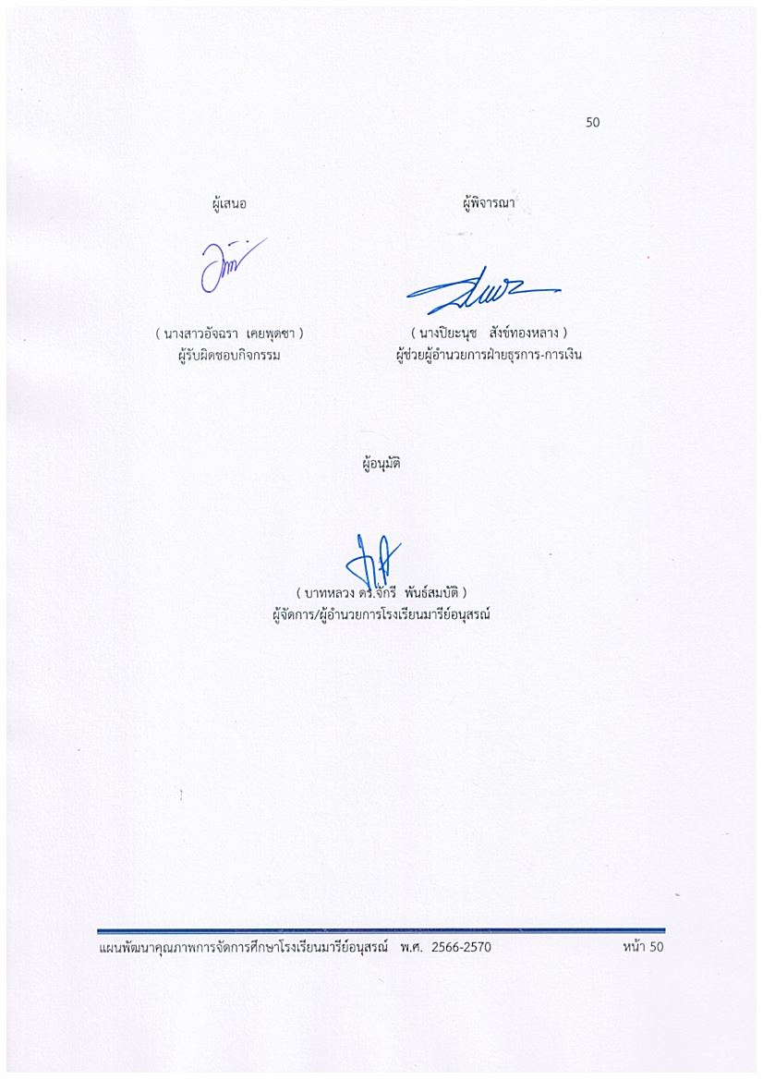  ผู้พิจารณา  ( นางปิยะนุช สังข์ทองหลาง )  ผู้ช่วยผู้อำนวยการฝ่ายธุรการ-การเงิน

ผู้อนุมัติ

ลำดับที่ 3 ปีการศึกษา 2567
ชื่อโครงการ/ กิจกรรม พัฒนาระบบงานจัดซื้อ-วัสดุสำนักงาน
หน่วยงานที่รับผิดชอบ งานจัดซื้อ-วัสดุสำนักงาน ฝ่าย ธุรการ-การเงิน
ตอบสนองแผนพัฒนาโรงเรียน:พันธกิจข้อที่ 8 กุลยุทธ์ข้อที่ 3 , 7 , 14 เป้าหมายข้อที่ 1 , 5 , 6
ตอบสนองมาตรฐานการศึกษา สมศ.รอบ 5: มาตรฐานที่ 2 ประเด็นที่ 2.2 , 2.8 , 2.10
ตอบสนองมาตรฐานของโรงเรียน : มาตรฐานที่ 2 ตัวบ่งชี้ที่ 2.2 , 2.8 , 2.10
สอดคล้องกับนโยบายและจุดเน้นกระทรวงศึกษาธิการ ข้อที่ 2 และ ข้อที่ 5
ลักษณะโครงการ ประจำ ใหม่ ต่อเนื่อง

1. หลักการและเหตุผล
โครงการพัฒนาระบบงานจัดซื้อ-วัสดุสำนักงาน ฝ่ายธุรการ-การเงิน จัดทำขึ้นเพื่อสนับสนุนวัสดุสำนักงานให้ครูและบุคลากรทุกคน โดยมีการดำเนินงานอย่างเป็นระบบ มีการศึกษาสภาพปัจจุบัน ปัญหาและความต้องการ การกำหนดเป้าหมายในการพัฒนา การวางแผน และการปฏิบัติงานตามแผน มีการติดตามผลและประเมินผล เพื่อนำผลประเมินโครงการไปใช้ในการพัฒนาอย่างต่อเนื่อง และเป็นระบบ
เพื่อให้การปฏิบัติงานจัดซื้อวัสดุสำนักงานของโรงเรียนมารีย์อนุสรณ์ บรรลุเป้าหมายที่ตั้งไว้ จึงมีความจำเป็นต้องจัดหาวัสดุสำนักงาน อุปกรณ์ที่ใช้ในการประกอบการปฏิบัติงาน และเพื่อสนับสนุนการปฏิบัติของผู้ปฏิบัติงานให้เพียงพอต่อปีงบประมาณ 2567 และพร้อมต่อการใช้งาน และเพื่ออำนวยความสะดวกในการปฏิบัติงานในสำนักงานให้เกิดประสิทธิภาพและประสิทธิผลในการบริหารจัดการของโรงเรียน
ดังนั้น เพื่อให้งานจัดซื้อ-วัสดุสำนักงาน มีการดำเนินงานตามแผนงาน อย่างมีประสิทธิภาพ มีคุณภาพได้มาตรฐานตามแผนงาน ทางฝ่ายธุรการ-การเงิน จึงจัดทำโครงการพัฒนาระบบงานจัดซื้อ-วัสดุสำนักงาน ตลอดปีการศึกษา 2567

2. วัตถุประสงค์
2.1 เพื่อพัฒนาระบบงานจัดซื้อ-วัสดุสำนักงาน ให้ถูกต้อง และมีประสิทธิภาพ
2.2 เพื่อให้ผู้มาติดต่อได้รับความพึงพอใจจากงานจัดซื้อ-วัสดุสำนักงาน
3. เป้าหมาย
3.1 เชิงปริมาณ
3.1.1 ผู้มาติดต่อรับบริการงานจัดซื้อ-วัสดุสำนักงาน มีระดับความพึงพอใจ คิดเป็นร้อยละ 80
3.2 เชิงคุณภาพ
3.2.1 ผู้มาติดต่อรับบริการได้รับความพึงพอใจจากงานจัดซื้อ-วัสดุสำนักงาน
3.3 ตัวชี้วัดความสำเร็จ
3.3.1 ผู้มาติดต่อรับบริการงานจัดซื้อ-วัสดุสำนักงาน มีระดับความพึงพอใจ คิดเป็นร้อยละ 80

4. งบประมาณ
4.1 งบโรงเรียน 5,000 บาท 4.2 งบโครงการเรียนฟรี บาท
4.3 งบจัดหา บาท
รวมเป็นเงิน 5,000 บาท

5. สถานที่ดำเนินการ
งานจัดซื้อ-วัสดุสำนักงาน ฝ่ายธุรการ-การเงิน โรงเรียนมารีย์อนุสรณ์ อ.เมือง จ.บุรีรัมย์

6. เครื่องมือการติดตามและประเมินผล
6.1 แบบสอบถามความพึงพอใจ งานจัดซื้อ-วัสดุสำนักงาน ปีการศึกษา 2567

7. รายละเอียดกิจกรรม ระยะเวลาการดำเนินการและงบประมาณ
ที่ | กิจกรรม | มาตรฐานที่ | ระยะเวลาดำเนินการ | ผู้รับผิดชอบ | งบประมาณ
1. | งานจัดซื้อ | 2 | ตลอดปีการศึกษา | นางสาวสมาพร วาปีกัง | 2,500
2. | งานวัสดุสำนักงาน | 2 | ตลอดปีการศึกษา | นายเปรมปรี วาปีทะ | 2,500

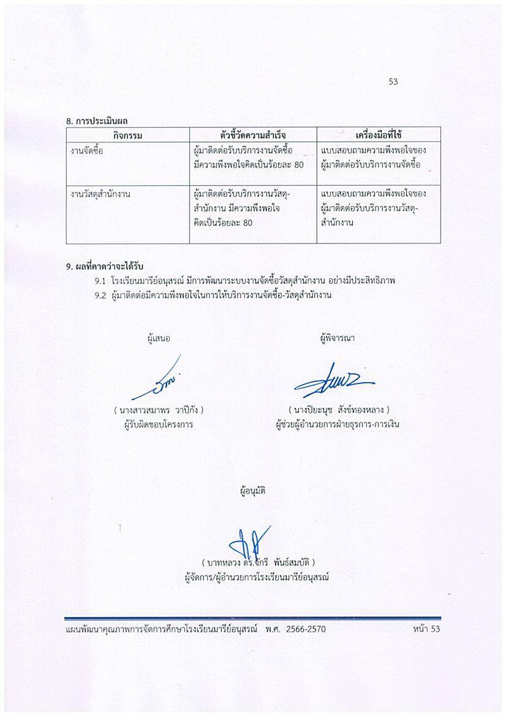

8. การประเมินผล
กิจกรรม | ตัวชี้วัดความสำเร็จ | เครื่องมือที่ใช้
งานจัดซื้อ | ผู้มาติดต่อรับบริการงานจัดซื้อ  มีความพึงพอใจคิดเป็นร้อยละ 80 | แบบสอบถามความพึงพอใจของ  ผู้มาติดต่อรับบริการงานจัดซื้อ
งานวัสดุสำนักงาน | ผู้มาติดต่อรับบริการงานวัสดุ-  สำนักงาน มีความพึงพอใจ  คิดเป็นร้อยละ 80 | แบบสอบถามความพึงพอใจของ  ผู้มาติดต่อรับบริการงานวัสดุ-สำนักงาน

9. ผลที่คาดว่าจะได้รับ
9.1 โรงเรียนมารีย์อนุสรณ์ มีการพัฒนาระบบงานจัดซื้อวัสดุสำนักงาน อย่างมีประสิทธิภาพ
9.2 ผู้มาติดต่อมีความพึงพอใจในการให้บริการงานจัดซื้อ-วัสดุสำนักงาน

ผู้เสนอ  ( นางสาวสมาพร วาปีกัง )  ผู้รับผิดชอบโครงการ | ผู้พิจารณา  ( นางปิยะนุช สังข์ทองหลาง )  ผู้ช่วยผู้อำนวยการฝ่ายธุรการ-การเงิน
วิธีการดำเนินการ

กิจกรรม งานจัดซื้อ
โครงการ พัฒนาระบบงานจัดซื้อ-วัสดุสำนักงาน
เป้าหมาย 1 , 6 , 8
กลยุทธ์ 12
ระยะเวลาดำเนินงาน ปีการศึกษา 2567
ผู้รับผิดชอบ นางสาวสมาพร วาปีกัง

ที่ | ขั้นตอนกิจกรรม | ระยะเวลาดำเนินการ | ผู้รับผิดชอบ
1. | ขั้นวางแผน (P : PLAN)  1.1 นำเสนอโครงการและกิจกรรม  1.2 เตรียมประชุมวางแผนการปฏิบัติงาน  1.3 เตรียมแต่งตั้งผู้รับผิดชอบงาน  1.4 เตรียมจัดทำตารางการปฏิบัติงานและเอกสารที่เกี่ยวข้อง | เมษายน 2567 | นางปิยะนุช สังข์ทองหลาง  นางสาวสมาพร วาปีกัง  นายเปรมปรี วาปีทะ  นางสาวอัจฉรา เคยพุดซา
2 | ขั้นดำเนินการ (D : DO)  2.1 ประชุมชี้แจงการปฏิบัติงาน โดยมี  งานที่รับผิดชอบ ดังนี้คือ  2.1.1 สำรวจความต้องการในการจัดซื้อ  2.1.2 สรุปการสำรวจความต้องการในการจัดซื้อ  2.1.3 นำเสนอความต้องการจากการสำรวจแต่ละงาน  2.1.4 จัดแยกประเภทวัสดุสำนักงานที่จะซื้อ  2.1.5 สำรวจร้านค้าเพื่อเปรียบเทียบราคา  2.1.6 นำเสนอเพื่อพิจารณาอนุมัติ  2.1.7 ดำเนินการจัดซื้อ และเบิกจ่ายเงิน  2.1.8 รับสินค้าสรุปการจัดซื้อและใบเสร็จ  2.1.9 ดำเนินการประสานงานกับงานวัสดุสำนักงาน ในการจัดเก็บสินค้าให้เรียบร้อย  2.1.10 ให้บริการแก่ผู้ที่มาติดต่องานจัดซื้อ  2.2 แต่งตั้งผู้รับผิดชอบงาน  2.3 จัดทำเอกสารที่เกี่ยวข้อง | พฤษภาคม 2567  ตลอดปีการศึกษา  พฤษภาคม 2567 | นางปิยะนุช สังข์ทองหลาง  นางสาวสมาพร วาปีกัง  นายเปรมปรี วาปีทะ  นางสาวอัจฉรา เคยพุดซา
ที่ | ขั้นตอนกิจกรรม | ระยะเวลาดำเนินการ | ผู้รับผิดชอบ
3 | ขั้นตรวจสอบติดตามประเมินผล (C:CHECK)  3.1 ตรวจสอบและติดตามการดำเนินงาน  3.2 ปรับปรุง แก้ไข การดำเนินงาน | มีนาคม 2568 | นางปิยะนุช สังข์ทองหลาง  นางสาวสมาพร วาปีกัง  นายเปรมปรี วาปีทะ  นางสาวอัจฉรา เคยพุดซาา
4 | ขั้น/รายงานปรับปรุงพัฒนา (A : ACT)  4.1 สรุปรายงานผลการดำเนินงาน  4.2 วิเคราะห์ผลการดำเนินงานนำไปปรับปรุงและพัฒนาต่อไป | มีนาคม 2568 | นางปิยะนุช สังข์ทองหลาง  นางสาวสมาพร วาปีกัง  นายเปรมปรี วาปีทะ  นางสาวอัจฉรา เคยพุดซา
5 | ขั้นการนำเสนอผลการดำเนินการ  (A: Achievement)  5.1 รายงานผลการดำเนินงานให้ผู้บริหารทราบ  5.2 นำรายงานผลการดำเนินงานเผยแพร่  บนเว็บไซต์โรงเรียน | เมษายน 2568 | นางปิยะนุช สังข์ทองหลาง  นางสาวสมาพร วาปีกัง  นายเปรมปรี วาปีทะ  นางสาวอัจฉรา เคยพุดซา

แบบประมาณการค่าใช้จ่าย
โครงการ/กิจกรรม …………………งานจัดซื้อ……………………………………….……………………………………………………….
ฝ่าย ……........……ธุรการ – การเงิน……………………………………………………………………………………………………………..
ลำดับที่ | รายการ | ข้อกำหนดมาตรฐาน/คุณลักษณะเฉพาะ/คุณภาพ | ราคาต่อหน่วย |  | จำนวนหน่วย | จำนวนเงิน |  | หมายเหตุ
 |  |  | บาท | ส.ต |  | บาท | ส.ต
1 | กระดาษงานพิมพ์ | IQ 70 แกรม | 100 | - | 10 | 1,000 | -
2 | หมึกพิมพ์ 279A | HP Laser jet pro12a | 450 | - | 2 | 900 | -
3 | กาวแท่ง | ตราช้าง 40 กรัม | 50 | - | 6 | 300 | -
4 | ลวดเสียบกระดาษ | ตราม้า No.1 | 15 | - | 6 | 90 | -
5 | ลวดเย็บกระดาษ | แม็กซ์ No.10 | 15 | - | 6 | 90 | -
6 | ปากกาน้ำเงิน | Faber-Castell | 10 | - | 6 | 60 | -
7 | ปากกาแดง | Faber-Castell | 10 | - | 6 | 60 | -
รวมประมาณค่าใช้จ่าย (สองพันห้าร้อยบาทถ้วน) |  |  |  |  |  | 2,500 | -

สรุปประเภทงบประมาณ
งบโรงเรียน 2,500 บาท งบจัดหา บาท
งบโครงการเรียนฟรี บาท
รวมเป็นเงิน ...............2,500............... บาท

ผู้เสนอ  ( นางสาวสมาพร วาปีกัง )  ผู้รับผิดชอบกิจกรรม | ผู้พิจารณา  ( นางปิยะนุช สังข์ทองหลาง )  ผู้ช่วยผู้อำนวยการฝ่ายธุรการ-การเงิน
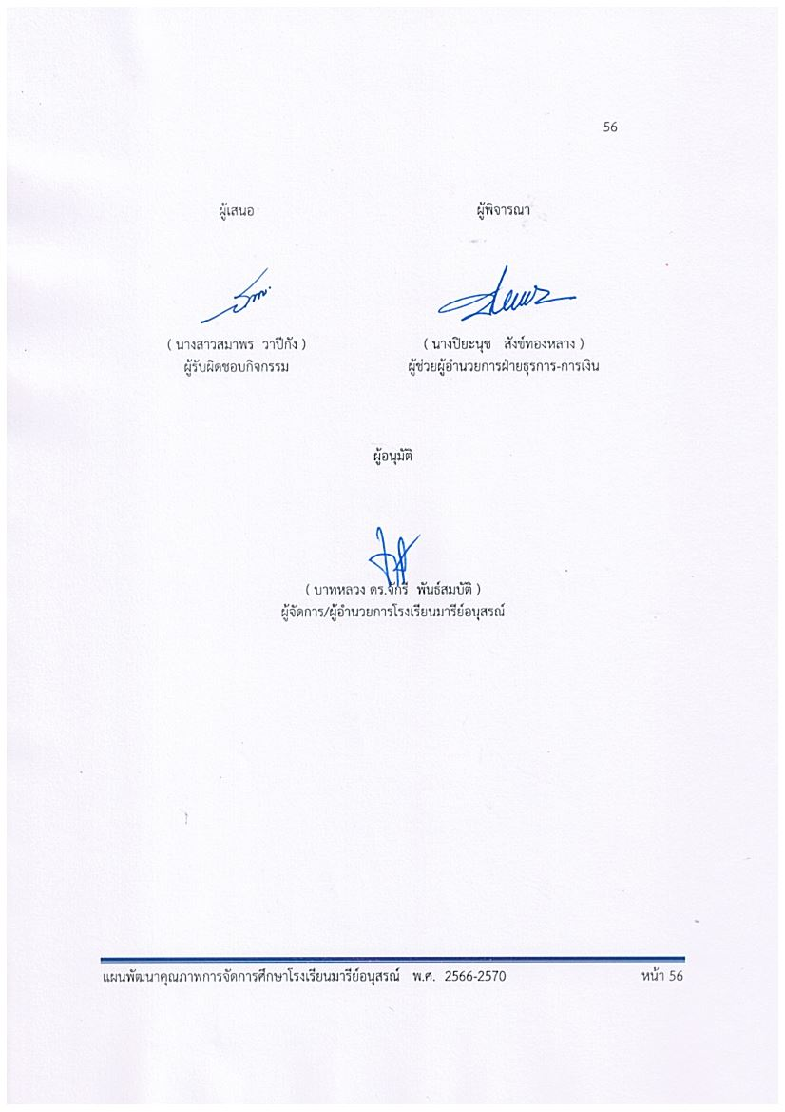

วิธีการดำเนินการ

กิจกรรม งานวัสดุสำนักงาน
โครงการ พัฒนาระบบงานจัดซื้อ-วัสดุสำนักงาน
เป้าหมาย 1 , 6 , 8
กลยุทธ์ 12
ระยะเวลาดำเนินงาน ปีการศึกษา 2567
ผู้รับผิดชอบ นายเปรมปรี วาปีทะ

ที่ | ขั้นตอนกิจกรรม | ระยะเวลาดำเนินการ | ผู้รับผิดชอบ
1. | ขั้นวางแผน (P : PLAN)  - นำเสนอโครงการและกิจกรรม  - เตรียมประชุมวางแผนการปฏิบัติงาน  - เตรียมแต่งตั้งผู้รับผิดชอบงาน  - เตรียมจัดทำตารางการปฏิบัติงาน  และเอกสารที่เกี่ยวข้อง | เมษายน 2567 | นางปิยะนุช สังข์ทองหลาง  นางสาวสมาพร วาปีกัง  นายเปรมปรี วาปีทะ  นางสาวอัจฉรา เคยพุดซา
2 | ขั้นดำเนินการ (D : DO)  2.1 ประชุมชี้แจงการปฏิบัติงาน โดยมี  งานที่รับผิดชอบ ดังนี้คือ  2.1.1 สำรวจวัสดุสำนักงานคงเหลือ  2.1.2 สำรวจความต้องการใช้วัสดุสำนักงานของแต่ละงานที่สังกัดแต่ละฝ่ายของโรงเรียน  2.1.3 รวบรวมข้อมูล และสรุปรายงานความต้องการใช้วัสดุสำนักงานกับงานจัดซื้อ  2.1.4 ประสานงานกับงานจัดซื้อ รับวัสดุสำนักงานจากงานจัดซื้อเพื่อทำการลงทะเบียนจัดหมวดหมู่ให้เรียบร้อย  2.1.6 ดำเนินการจัดทำแบบฟอร์มการเบิกจ่ายและรับวัสดุสำนักงาน ประสานการเบิกจ่ายวัสดุสำนักงานให้กับงานและฝ่ายต่างๆ  2.2 แต่งตั้งผู้รับผิดชอบงาน  2.3 จัดทำเอกสารที่เกี่ยวข้อง | พฤษภาคม 2567  ตลอดปีการศึกษา | นางปิยะนุช สังข์ทองหลาง  นางสาวสมาพร วาปีกัง  นายเปรมปรี วาปีทะ  นางสาวอัจฉรา เคยพุดซา
ที่ | ขั้นตอนกิจกรรม | ระยะเวลาดำเนินการ | ผู้รับผิดชอบ
3 | ขั้นตรวจสอบติดตามประเมินผล (C:CHECK)  3.1 ตรวจสอบและติดตามการดำเนินงาน  3.2 ปรับปรุง แก้ไข การดำเนินงาน | มีนาคม 2568 | นางปิยะนุช สังข์ทองหลาง  นางสาวสมาพร วาปีกัง  นายเปรมปรี วาปีทะ  นางสาวอัจฉรา เคยพุดซาา
4 | ขั้น/รายงานปรับปรุงพัฒนา (A : ACT)  4.1 สรุปรายงานผลการดำเนินงาน  4.2 วิเคราะห์ผลการดำเนินงานนำไปปรับปรุงและพัฒนาต่อไป | มีนาคม 2568 | นางปิยะนุช สังข์ทองหลาง  นางสาวสมาพร วาปีกัง  นายเปรมปรี วาปีทะ  นางสาวอัจฉรา เคยพุดซา
5 | ขั้นการนำเสนอผลการดำเนินการ  (A: Achievement)  5.1 รายงานผลการดำเนินงานให้ผู้บริหารทราบ  5.2 นำรายงานผลการดำเนินงานเผยแพร่  บนเว็บไซต์โรงเรียน | เมษายน 2568 | นางปิยะนุช สังข์ทองหลาง  นางสาวสมาพร วาปีกัง  นายเปรมปรี วาปีทะ  นางสาวอัจฉรา เคยพุดซา

แบบประมาณการค่าใช้จ่าย
โครงการ/กิจกรรม ………….…งานวัสดุสำนักงาน………………………………………………………………..…………….………….
ฝ่าย ……........……ธุรการ – การเงิน……………………………………………………………………………………………………………..
ลำดับที่ | รายการ | ข้อกำหนดมาตรฐาน/คุณลักษณะเฉพาะ/คุณภาพ | ราคาต่อหน่วย |  | จำนวนหน่วย | จำนวนเงิน |  | หมายเหตุ
 |  |  | บาท | ส.ต |  | บาท | ส.ต
1 | กระดาษงานพิมพ์ | IQ 70 แกรม | 100 | - | 6 | 600 | -
2 | หมึกพิมพ์ | HP 107 A | 700 | - | 2 | 1,400 | -
3 | กาวแท่ง | ตราช้าง 40 กรัม | 50 | - | 4 | 200 | -
4 | ลวดเสียบกระดาษ | ตราม้า No.1 | 15 | - | 6 | 90 | -
5 | ลวดเย็บกระดาษ | แม็กซ์ No.10 | 15 | - | 6 | 90 | -
6 | ปากกาน้ำเงิน | Faber-Castell | 10 | - | 6 | 60 | -
7 | ปากกาแดง | Faber-Castell | 10 | - | 6 | 60 | -
รวมประมาณค่าใช้จ่าย (สองพันห้าร้อยบาทถ้วน) |  |  |  |  |  | 2,500 | -
สรุปประเภทงบประมาณ
งบโรงเรียน 2,500 บาท งบจัดหา บาท
งบโครงการเรียนฟรี บาท
รวมเป็นเงิน ...............2,500............... บาท

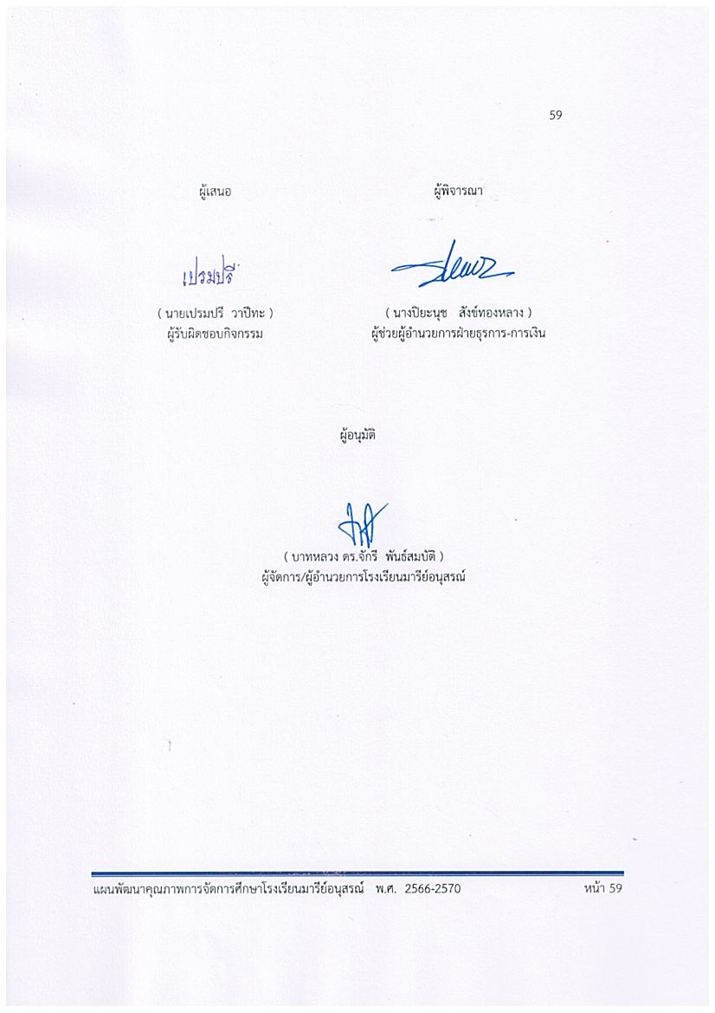

ผู้อนุมัติ

( บาทหลวง ดร.จักรี พันธ์สมบัติ )
ผู้จัดการ/ผู้อำนวยการโรงเรียนมารีย์อนุสรณ์

ลำดับที่ 4 ปีการศึกษา 2567
ชื่อโครงการ/ กิจกรรม พัฒนาระบบงานมินิมาร์ท
หน่วยงานที่รับผิดชอบ งานมินิมาร์ท ฝ่าย ธุรการ-การเงิน
ตอบสนองแผนพัฒนาโรงเรียน : พันธกิจข้อที่ 6 กุลยุทธ์ข้อที่ 12 เป้าหมายข้อที่ 1 , 6 , 8
ตอบสนองมาตรฐานการศึกษา สมศ.รอบ 5 : มาตรฐานที่ 2 ประเด็นที่ 2.4 , 2.6
ตอบสนองมาตรฐานของโรงเรียน : มาตรฐานที่ 2 ตัวบ่งชี้ที่ 2.4 , 2.6
สอดคล้องกับนโยบายและจุดเน้นกระทรวงศึกษาธิการ ข้อที่ 2 และ ข้อที่ 5
ลักษณะโครงการ ประจำ ใหม่ ต่อเนื่อง
1.หลักการและเหตุผล
การบริการ คือ การให้ความช่วยเหลือหรือการดำเนินการเพื่อประโยชน์ของผู้อื่น การบริการที่ดี ผู้รับบริการก็จะได้รับความประทับใจ และชื่นชมองค์กร ซึ่งเป็นสิ่งที่ดีสิ่งหนึ่งอันเป็นผลดีกับองค์กร เบื้องหลังความสำเร็จเกือบทุกงาน มักพบว่างานบริการเป็นเครื่องมือสนับสนุนงานด้านต่างๆ เช่น งานธุรการ งานการเงิน งานมินิมาร์ท รวมถึงงานเครดิตยูเนี่ยน เป็นต้น ดังนั้น ถ้าบริการดี ผู้รับบริการเกิดความประทับใจ การบริการถือเป็นหน้าตาขององค์กร ภาพลักษณ์ขององค์กรก็จะดีไปด้วย การให้บริการลูกค้าเป็นสิ่งที่สำคัญมาก ทุกธุรกิจและองค์กรจะให้ความสำคัญกับการให้บริการ เพื่อสร้างความพึงพอใจแก่ลูกค้า ผู้รับบริการตั้งแต่ต้นจนจบกระบวนการ ซึ่งต้องสร้างความประทับใจในทุกๆ ส่วนงาน
งานมินิมาร์ทเป็นงานที่อำนวยความสะดวกในการจำหน่ายสินค้าในโรงเรียนและการให้บริการเติมเงิน มีการจัดทำกระบวนการดำเนินการเพื่อให้ได้มาซึ่งสินค้าที่ดี มีประโยชน์ต่อผู้เรียน และสถานศึกษา กล่าวคือ การจัดซื้อและการจัดหาสินค้าเพื่อนำมาจำหน่าย การกำหนดคุณสมบัติเกี่ยวกับสินค้าก่อนจัดซื้อ ได้แก่ คุณสมบัติที่ถูกต้อง ด้านเทคนิค ความประหยัด ความแน่นอน จำนวนที่ถูกต้อง ราคาที่ถูกต้อง เวลาที่ถูกต้อง แหล่งผู้ขายที่ถูกต้อง และสถานที่จัดส่ง งานมินิมาร์ทยังทำหน้าที่ในการให้บริการเรื่องการจำหน่ายสินค้า ให้ตรงตามความต้องการของผู้ปกครอง นักเรียน และผู้มาติดต่อ รวมถึงการให้บริการด้านการเติมเงินเข้าบัตรให้นักเรียน ดังนั้นเพื่อให้งานมินิมาร์ท มีการดำเนินงานตามแผนงาน อย่างมีประสิทธิภาพ มีคุณภาพได้มาตรฐานตามแผนงาน ทางฝ่ายธุรการ - การเงิน จึงจัดทำโครงการพัฒนางานมินิมาร์ท ตลอดปีการศึกษา 2567
2.วัตถุประสงค์
1. เพื่อพัฒนางานมินิมาร์ท ให้ถูกต้องและมีประสิทธิภาพ
2. เพื่อให้งานมินิมาร์ท มีการจัดซื้ออุปกรณ์การเรียนและสินค้าอุปโภค-บริโภค อย่างเป็นระบบ
3. เพื่อให้นักเรียนทุกคนได้รับการจัดสรรงบอุดหนุนเรียนฟรี 15 ปี อย่างมีคุณภาพ (เครื่องแบบนักเรียนและอุปกรณ์การเรียน)
4. เพื่ออำนวยความสะดวกในการจำหน่ายสินค้าในโรงเรียนและการให้บริการด้านการเติมเงิน
3. เป้าหมาย
3.1 เชิงปริมาณ
3.1.1 มีการจัดซื้ออุปกรณ์การเรียนและสินค้าอุปโภค-บริโภค คิดเป็นร้อยละ 80
3.1.2 ผู้ปกครองและผู้มาติดต่อรับบริการงานมินิมาร์ทมีความพึงพอใจ คิดเป็นร้อยละ 80
3.1.3 นักเรียนได้รับการจัดสรรงบอุดหนุนเรียนฟรี 15 ปี อย่างมีคุณภาพ (เครื่องแบบนักเรียนและอุปกรณ์การเรียน) คิดเป็นร้อยละ 100
3.2 เชิงคุณภาพ
3.2.1 งานมินิมาร์ท มีการจัดซื้ออุปกรณ์การเรียนและสินค้าอุปโภค-บริโภค อย่างเป็นระบบ
3.2.2 ผู้ปกครองและผู้มาติดต่อมีความพึงพอใจในงานมินิมาร์ท
3.2.3 นักเรียนทุกคนได้รับการจัดสรรงบอุดหนุนเรียนฟรี 15 ปี อย่างมีคุณภาพ (เครื่องแบบนักเรียนและอุปกรณ์การเรียน)
3.3 ตัวชี้วัดความสำเร็จ
3.3.1 มีการจัดซื้ออุปกรณ์การเรียนและสินค้าอุปโภค-บริโภค คิดเป็นร้อยละ 80
3.3.2 ผู้ปกครองและผู้มาติดต่อรับบริการงานมินิมาร์ทมีความพึงพอใจ คิดเป็นร้อยละ 80
3.3.3 นักเรียนได้รับการจัดสรรงบอุดหนุนเรียนฟรี 15 ปี อย่างมีคุณภาพ (เครื่องแบบนักเรียนและอุปกรณ์การเรียน) คิดเป็นร้อยละ 100

4. งบประมาณ
4.1 งบโรงเรียน 46,660 บาท 4.2 งบโครงการเรียนฟรี บาท
4.3 งบจัดหา บาท
รวมเป็นเงิน 46,660 บาท

5. สถานที่ดำเนินการ
งานมินิมาร์ท ฝ่ายธุรการ-การเงิน โรงเรียนมารีย์อนุสรณ์ จ.บุรีรัมย์

6. เครื่องมือการติดตามและประเมินผล
6.1 แบบสำรวจการจัดซื้ออุปกรณ์การเรียนและสินค้าอุปโภค-บริโภค แก่ผู้ปกครอง บุคลากร และนักเรียน
6.2 แบบสอบถามความพึงพอใจของผู้ปกครองและผู้มาติดต่อรับบริการงานมินิมาร์ท
6.3 แบบสำรวจการจัดสรรงบอุดหนุนเรียนฟรี 15 ปี อย่างมีคุณภาพ (เครื่องแบบและอุปกรณ์การเรียน)
7. รายละเอียดกิจกรรม ระยะเวลาการดำเนินการและงบประมาณ
ที่ | กิจกรรม | มาตรฐานที่ | ระยะเวลาดำเนินการ | ผู้รับผิดชอบ | งบประมาณ
1. | จัดซื้ออุปกรณ์การเรียนและสินค้าอุปโภค-บริโภค แก่ผู้ปกครอง บุคลากร และนักเรียน | 2 | ตลอดปีการศึกษา | นางสาวพัชริดา ประทุมปี  นางสาวปวริศา นิพันรัมย์ | 600
2. | การให้บริการด้านการจำหน่ายอุปกรณ์การเรียน สินค้าอุปโภค-บริโภค และการเติมบัตรนักเรียน | 2 | ตลอดปีการศึกษา | นางสาวพัชริดา ประทุมปี  นายนพชัย ปะวันนัง | 44,910
3 | จัดสรรงบอุดหนุนเรียนฟรี 15 ปีอย่างมีคุณภาพ เครื่องแบบและอุปกรณ์การเรียน | 2 | พ.ค.2567  พ.ย.2567 | นางสาวพัชริดา ประทุมปี  นายสิทธิชัย ทุ่งไธสง | 1,150

8. การประเมินผล
กิจกรรม | ตัวชี้วัดความสำเร็จ | เครื่องมือที่ใช้
จัดซื้ออุปกรณ์การเรียนและสินค้าอุปโภค-บริโภค แก่ผู้ปกครอง บุคลากร และนักเรียน | การจัดซื้ออุปกรณ์การเรียนสินค้าอุปโภค-บริโภค แก่ผู้ปกครอง บุคลากร และนักเรียน ที่ดำเนินการแล้วเสร็จตามแผนคิดเป็นร้อยละ 80 | แบบสำรวจการจัดซื้ออุปกรณ์  การเรียนและสินค้าอุปโภค-บริโภค แก่ผู้ปกครอง บุคลากร และนักเรียน
การให้บริการด้านการจำหน่ายอุปกรณ์การเรียน สินค้าอุปโภค-บริโภค และการเติมบัตรนักเรียน | ผู้ปกครองและผู้มาติดต่อรับบริการงานมินิมาร์ทมีความพึงพอใจ  คิดเป็นร้อยละ 80 | แบบสอบถามความพึงพอใจ  ของผู้ปกครองและผู้มาติดต่อ  รับบริการงานมินิมาร์ท
จัดสรรงบอุดหนุนเรียนฟรี 15 ปีอย่างมีคุณภาพ (เครื่องแบบและอุปกรณ์การเรียน) | นักเรียนได้รับการจัดสรรงบอุดหนุนเรียนฟรี 15 ปี อย่างมีคุณภาพ  คิดเป็นร้อยละ 100 | แบบสำรวจการจัดสรรงบอุดหนุนเรียนฟรี 15 ปี อย่างมีคุณภาพ (เครื่องแบบและอุปกรณ์การเรียน)

9. ผลที่คาดว่าจะได้รับ
9.1 โรงเรียนมารีย์อนุสรณ์ มีการพัฒนาระบบงานมินิมาร์ท อย่างถูกต้องและมีประสิทธิภาพ
9.2 งานมินิมาร์ท มีการจัดซื้ออุปกรณ์การเรียนและสินค้าอุปโภค-บริโภค อย่างเป็นระบบ
9.3 ผู้ปกครองและผู้มาติดต่อมีความพึงพอใจในการให้บริการงานมินิมาร์ท
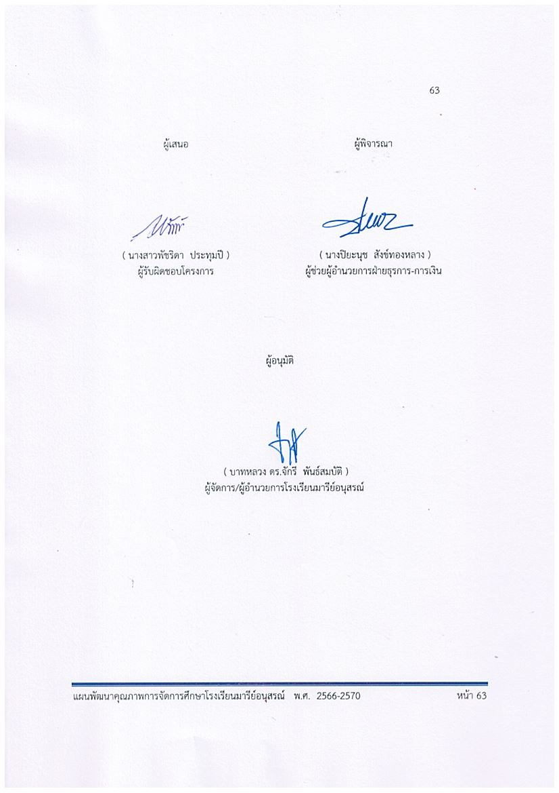
9.4 นักเรียนทุกคนได้รับการจัดสรรงบอุดหนุนเรียนฟรี 15 ปี อย่างมีคุณภาพ

ผู้เสนอ  ( นางสาวพัชริดา ประทุมปี )  ผู้รับผิดชอบโครงการ | ผู้พิจารณา  ( นางปิยะนุช สังข์ทองหลาง )  ผู้ช่วยผู้อำนวยการฝ่ายธุรการ-การเงิน

ผู้อนุมัติ

วิธีการดำเนินการ

กิจกรรม จัดซื้ออุปกรณ์การเรียนและสินค้าอุปโภค-บริโภค แก่ผู้ปกครอง บุคลากร และนักเรียน
โครงการ พัฒนาระบบงานมินิมาร์ท
เป้าหมาย 1 , 6 , 8
กลยุทธ์ 12
ระยะเวลาดำเนินงาน ปีการศึกษา 2567
ผู้รับผิดชอบ นางสาวพัชริดา ประทุมปี และ นางสาวปวริศา นิพันธ์รัมย์

ที่ | ขั้นตอนกิจกรรม | ระยะเวลาดำเนินการ | ผู้รับผิดชอบ
1. | ขั้นวางแผน (P : PLAN)  1.1 นำเสนอโครงการและกิจกรรม  1.2 เตรียมประชุมวางแผนการปฏิบัติงาน  1.3 เตรียมแต่งตั้งผู้รับผิดชอบงาน  1.4 เตรียมจัดทำตารางการปฏิบัติงานและเอกสารที่เกี่ยวข้อง | เมษายน 2567 | นางปิยะนุช สังข์ทองหลาง  นางสาวสมาพร วาปีกัง  นางสาวพัชริดา ประทุมปี  เจ้าหน้าที่มินิมาร์ท
2 | ขั้นดำเนินการ (D : DO)  2.1 ประชุมชี้แจงการปฏิบัติงาน โดยมี  งานที่รับผิดชอบ ดังนี้คือ  2.1.1 สำรวจราคาอุปกรณ์การเรียน  และสินค้าอุปโภค-บริโภค  2.1.2 จัดซื้ออุปกรณ์การเรียน  และสินค้าอุปโภค-บริโภค  2.1.3 ตรวจนับอุปกรณ์การเรียน  และสินค้าอุปโภค-บริโภค  2.1.4 ลงสต็อกอุปกรณ์การเรียน  และสินค้าอุปโภค-บริโภค  2.2 แต่งตั้งผู้รับผิดชอบงาน  2.3 จัดทำเอกสารที่เกี่ยวข้อง | พฤษภาคม 2567  ตลอดปีการศึกษา  ตลอดปีการศึกษา  ตลอดปีการศึกษา  ตลอดปีการศึกษา  พฤษภาคม 2567 | นางปิยะนุช สังข์ทองหลาง  นางสาวสมาพร วาปีกัง  นางสาวพัชริดา ประทุมปี  เจ้าหน้าที่มินิมาร์ท
3 | ขั้นตรวจสอบติดตามประเมินผล (C:CHECK)  3.1 ตรวจสอบและติดตามการดำเนินงาน  3.2 ปรับปรุง แก้ไข การดำเนินงาน | มีนาคม 2568 | นางปิยะนุช สังข์ทองหลาง  นางสาวสมาพร วาปีกัง  นางสาวพัชริดา ประทุมปี  เจ้าหน้าที่มินิมาร์ท
ที่ | ขั้นตอนกิจกรรม | ระยะเวลาดำเนินการ | ผู้รับผิดชอบ
4 | ขั้น/รายงานปรับปรุงพัฒนา (A : ACT)  4.1 สรุปรายงานผลการดำเนินงาน  4.2 วิเคราะห์ผลการดำเนินงานนำไปปรับปรุงและพัฒนาต่อไป | มีนาคม 2568 | นางปิยะนุช สังข์ทองหลาง  นางสาวสมาพร วาปีกัง  นางสาวอัจฉรา เคยพุดซา
5 | ขั้นการนำเสนอผลการดำเนินการ  (A: Achievement)  5.1 รายงานผลการดำเนินงานให้ผู้บริหารทราบ  5.2 นำรายงานผลการดำเนินงานเผยแพร่  บนเว็บไซต์โรงเรียน | เมษายน 2568 | นางปิยะนุช สังข์ทองหลาง  นางสาวสมาพร วาปีกัง  นางสาวอัจฉรา เคยพุดซา

แบบประมาณการค่าใช้จ่าย
โครงการ/กิจกรรม ..…จัดซื้ออุปกรณ์การเรียนและสินค้าอุปโภค-บริโภค แก่ผู้ปกครอง บุคลากร และนักเรียน…..
ฝ่าย ……........……ธุรการ – การเงิน……………………………………………………………………………………………………………..
ลำดับที่ | รายการ | ข้อกำหนดมาตรฐาน/คุณลักษณะเฉพาะ/คุณภาพ | ราคาต่อหน่วย |  | จำนวนหน่วย | จำนวนเงิน |  | หมายเหตุ
 |  |  | บาท | ส.ต |  | บาท | ส.ต
1 | กระดาษงานพิมพ์ | IQ 70 แกรม | 100 | - | 2 | 200 | -
2 | หมึกพิมพ์ | Canon LBP 6030 | 400 | - | 1 | 400 | -
รวมประมาณค่าใช้จ่าย (หกร้อยบาทถ้วน) |  |  |  |  |  | 600 | -

สรุปประเภทงบประมาณ
งบโรงเรียน 600 บาท งบจัดหา บาท
งบโครงการเรียนฟรี บาท
รวมเป็นเงิน ...............600............... บาท

ผู้เสนอ  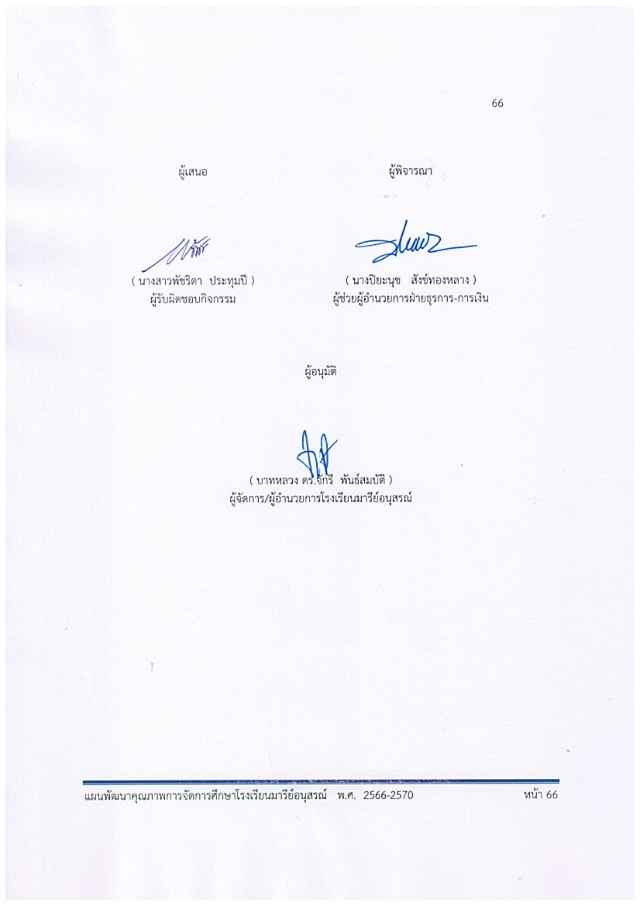  ( นางสาวพัชริดา ประทุมปี )  ผู้รับผิดชอบกิจกรรม | ผู้พิจารณา  ( นางปิยะนุช สังข์ทองหลาง )  ผู้ช่วยผู้อำนวยการฝ่ายธุรการ-การเงิน
ผู้อนุมัติ

( บาทหลวง ดร.จักรี พันธ์สมบัติ )
ผู้จัดการ/ผู้อำนวยการโรงเรียนมารีย์อนุสรณ์

วิธีการดำเนินการ

กิจกรรม การให้บริการด้านการจำหน่ายอุปกรณ์การเรียน สินค้าอุปโภค-บริโภค
และการเติมบัตรนักเรียน
โครงการ พัฒนาระบบงานมินิมาร์ท
เป้าหมาย 1 , 6 , 8
กลยุทธ์ 12
ระยะเวลาดำเนินงาน ปีการศึกษา 2567
ผู้รับผิดชอบ นางสาวพัชริดา ประทุมปี และนายนพชัย ปะวันนัง

ที่ | ขั้นตอนกิจกรรม | ระยะเวลาดำเนินการ | ผู้รับผิดชอบ
1. | ขั้นวางแผน (P : PLAN)  1.1 นำเสนอโครงการ/กิจกรรม  1.2 เตรียมประชุมวางแผนการปฏิบัติงาน  1.3 เตรียมแต่งตั้งผู้รับผิดชอบงาน  1.4 เตรียมจัดทำเอกสารที่เกี่ยวข้อง | เมษายน 2567 | นางปิยะนุช สังข์ทองหลาง  นางสาวสมาพร วาปีกัง  นางสาวพัชริดา ประทุมปี  เจ้าหน้าที่มินิมาร์ท
2 | ขั้นดำเนินการ (D : DO)  2.1 ประชุมชี้แจงการปฏิบัติงาน โดยมี  งานที่รับผิดชอบ ดังนี้คือ  2.1.1 ให้บริการจำหน่ายอุปกรณ์การเรียน และสินค้าอุปโภค-บริโภคแก่ผู้ปกครอง นักเรียน ครูและบุคลากร  2.1.2 ให้บริการเติมบัตรแก่นักเรียน ผู้ปกครอง ครูและบุคลากร  2.2 แต่งตั้งผู้รับผิดชอบงาน  2.3 จัดทำเอกสารที่เกี่ยวข้อง | พฤษภาคม 2567  ตลอดปีการศึกษา  ตลอดปีการศึกษา  พฤษภาคม 2567 | นางปิยะนุช สังข์ทองหลาง  นางสาวสมาพร วาปีกัง  นางสาวพัชริดา ประทุมปี  เจ้าหน้าที่มินิมาร์ท
3 | ขั้นตรวจสอบติดตามประเมินผล (C:CHECK)  3.1 ตรวจสอบ ติดตาม การดำเนินงาน  3.2 ปรับปรุง แก้ไข การดำเนินงาน | กุมภาพันธ์ 2568 | นางปิยะนุช สังข์ทองหลาง  นางสาวสมาพร วาปีกัง  นางสาวพัชริดา ประทุมปี
4 | ขั้น/รายงานปรับปรุงพัฒนา (A : ACT)  4.1 สรุปรายงานผลการดำเนินงาน  4.2 วิเคราะห์ผลการดำเนินงานนำไปปรับปรุงและพัฒนาต่อไป | มีนาคม 2568 | นางปิยะนุช สังข์ทองหลาง  นางสาวสมาพร วาปีกัง  นางสาวอัจฉรา เคยพุดซา
ที่ | ขั้นตอนกิจกรรม | ระยะเวลาดำเนินการ | ผู้รับผิดชอบ
5 | ขั้นการนำเสนอผลการดำเนินการ  (A : Achievement)  5.1 รายงานผลการดำเนินงาน  5.2 นำรายงานผลการดำเนินงานเผยแพร่  บนเว็บไซต์โรงเรียน | เมษายน 2568 | นางปิยะนุช สังข์ทองหลาง  นางสาวสมาพร วาปีกัง  นางสาวอัจฉรา เคยพุดซา

แบบประมาณการค่าใช้จ่าย
โครงการ/กิจกรรม การให้บริการจำหน่ายอุปกรณ์การเรียน สินค้าอุปโภค-บริโภค และการเติมบัตรนักเรียน
ฝ่าย ……........……ธุรการ – การเงิน……………………………………………………………………………………………………………..
ลำดับที่ | รายการ | ข้อกำหนดมาตรฐาน/คุณลักษณะเฉพาะ/คุณภาพ | ราคาต่อหน่วย |  | จำนวนหน่วย | จำนวนเงิน |  | หมายเหตุ
 |  |  | บาท | ส.ต |  | บาท | ส.ต
1 | ชุดคอมพิวเตอร์ | AIO DELL Inspiron 5420ID5420R787H  0010GTH (Black) | 30,490 | - | 1 | 30,490 | -
2 | เครื่องอ่านบาร์โค้ดชนิดตั้งโต๊ะ | Honeywell orbit MK7120 | 6,300 | - | 1 | 6,300 | -
3 | เครื่องอ่านบัตร | RFID | 163 | - | 20 | 3,260 | -
4 | กระดาษงานพิมพ์ | IQ 70 แกรม | 100 | - | 10 | 1,000 | -
5 | หมึกพิมพ์ | Canon LBP 6030 | 400 | - | 2 | 800 | -
6 | กาวแท่ง | ตราช้าง | 50 | - | 4 | 200 | -
7 | ลวดเย็บกระดาษ | ตราแม็กซ์ No. 10 | 15 | - | 28 | 420 | -
8 | คีย์บอร์ด | DELL KB216 | 245 | - | 2 | 490 | -
9 | เม้าส์ | DELL KB216 | 110 | - | 2 | 220 | -
10 | ปากกาน้ำเงิน/แดง | Faber-Castell | 10 | - | 50 | 500 | -
11 | ถุงใส่เหรียญ 3x5 | ตรา กุญแจ | 25 | - | 20 | 500 | -
12 | ถ่าน AAA | Panasonic | 25 | - | 4 | 100 | -
13 | ยางวง | ตรา แอปเปิ้ล | 90 | - | 2 | 180 | -
14 | เทปใส | SP ARROW | 15 | - | 10 | 150 | -
15 | แล็คซีน | SP ARROW | 50 | - | 6 | 300 | -
รวมประมาณค่าใช้จ่าย (สี่หมื่นสี่พันเก้าร้อยสิบบาทถ้วน) |  |  |  |  |  | 44,910 | -

สรุปประเภทงบประมาณ
งบโรงเรียน 44,910 บาท งบจัดหา บาท
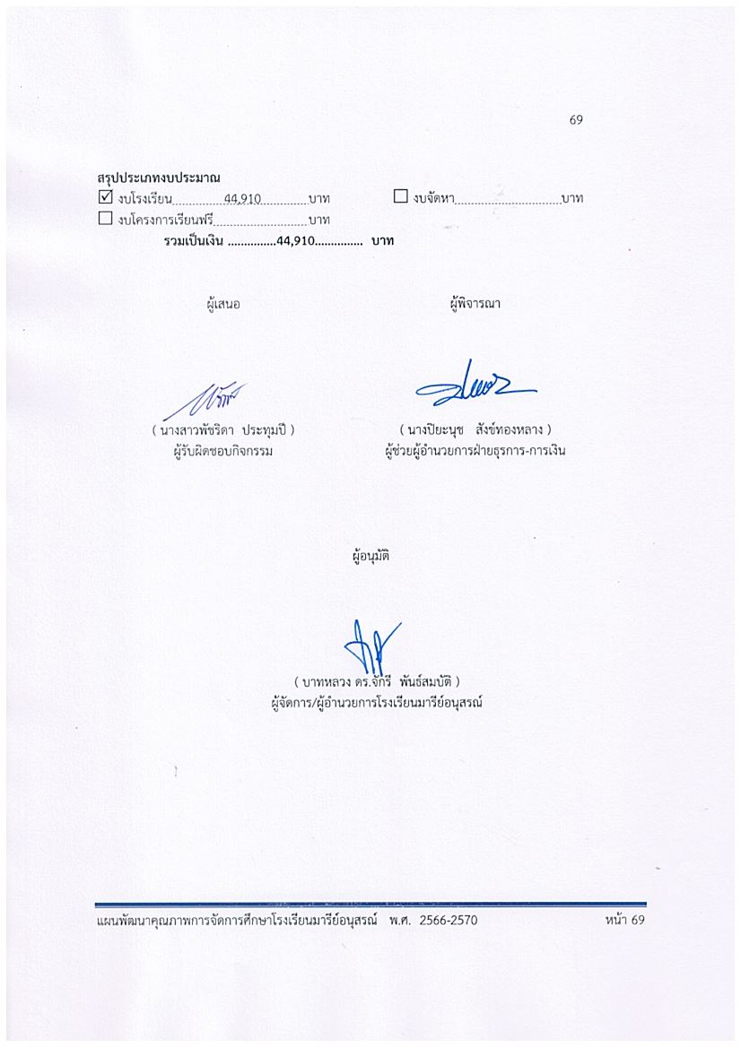
งบโครงการเรียนฟรี บาท
รวมเป็นเงิน ...............44,910............... บาท

ผู้เสนอ  ( นางสาวพัชริดา ประทุมปี )  ผู้รับผิดชอบกิจกรรม | ผู้พิจารณา  ( นางปิยะนุช สังข์ทองหลาง )  ผู้ช่วยผู้อำนวยการฝ่ายธุรการ-การเงิน

ผู้อนุมัติ

( บาทหลวง ดร.จักรี พันธ์สมบัติ )
ผู้จัดการ/ผู้อำนวยการโรงเรียนมารีย์อนุสรณ์

วิธีการดำเนินการ
กิจกรรม จัดสรรงบอุดหนุนเรียนฟรี 15 ปีอย่างมีคุณภาพ (เครื่องแบบนักเรียน อุปกรณ์การเรียน)
โครงการ พัฒนาระบบงานมินิมาร์ท
เป้าหมาย 1 , 6 , 8
กลยุทธ์ 12
ระยะเวลาดำเนินงาน ปีการศึกษา 2567
ผู้รับผิดชอบ นางสาวพัชริดา ประทุมปี และนายสิทธิชัย ทุ่งไธสง
ที่ | ขั้นตอนกิจกรรม | ระยะเวลาดำเนินการ | ผู้รับผิดชอบ
1. | ขั้นวางแผน (P : PLAN)  1.1 นำเสนอโครงการ/กิจกรรม  1.2 เตรียมประชุมวางแผนการปฏิบัติงาน  1.3 เตรียมแต่งตั้งผู้รับผิดชอบงาน  1.4 เตรียมจัดทำเอกสารที่เกี่ยวข้อง | เมษายน 2567 | นางปิยะนุช สังข์ทองหลาง  นางสาวสมาพร วาปีกัง  นางสาวพัชริดา ประทุมปี  เจ้าหน้าที่มินิมาร์ท
2 | ขั้นดำเนินการ (D : DO)  2.1 ประชุมชี้แจงการปฏิบัติงาน โดยมี  งานที่รับผิดชอบ ดังนี้คือ  2.1.1 จัดสรรเครื่องแบบนักเรียนตาม  งบเงินอุดหนุนเรียนฟรี 15 ปีอย่างมีคุณภาพ  2.1.2 จัดสรรอุปกรณ์การเรียนตาม  งบเงินอุดหนุนเรียนฟรี 15 ปีอย่างมีคุณภาพ  2.2 แต่งตั้งผู้รับผิดชอบงาน  2.3 จัดทำเอกสารที่เกี่ยวข้อง | พ.ค. - มิ.ย. 2567  พ.ค. 2567  พ.ย. 2567  พ.ค. - มิ.ย. 2567 | นางปิยะนุช สังข์ทองหลาง  นางสาวสมาพร วาปีกัง  นางสาวพัชริดา ประทุมปี  เจ้าหน้าที่มินิมาร์ท
3 | ขั้นตรวจสอบติดตามประเมินผล (C:CHECK)  3.1 ตรวจสอบ ติดตาม การดำเนินงาน  3.2 ปรับปรุง แก้ไข การดำเนินงาน | กุมภาพันธ์ 2568 | นางปิยะนุช สังข์ทองหลาง  นางสาวสมาพร วาปีกัง  นางสาวพัชริดา ประทุมปี
4 | ขั้น/รายงานปรับปรุงพัฒนา (A : ACT)  4.1 สรุปรายงานผลการดำเนินงาน  4.2 วิเคราะห์ผลการดำเนินงานนำไปปรับปรุงและพัฒนาต่อไป | มีนาคม 2568 | นางปิยะนุช สังข์ทองหลาง  นางสาวสมาพร วาปีกัง  นางสาวอัจฉรา เคยพุดซา
5 | ขั้นการนำเสนอผลการดำเนินการ  (A: Achievement)  5.1 รายงานผลการดำเนินงาน  5.2 นำรายงานผลการดำเนินงานเผยแพร่  บนเว็บไซต์โรงเรียน | เมษายน 2568 | นางปิยะนุช สังข์ทองหลาง  นางสาวสมาพร วาปีกัง  นางสาวอัจฉรา เคยพุดซา
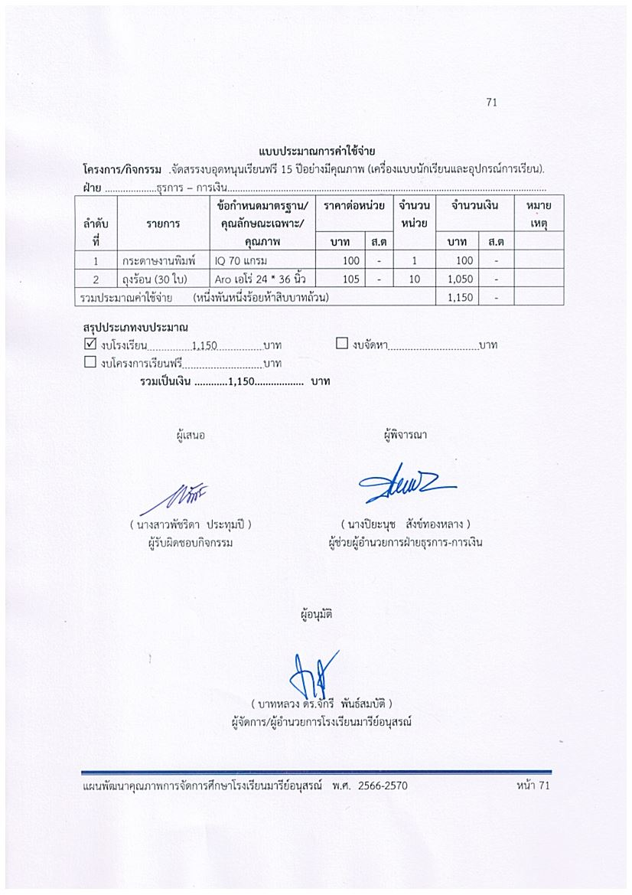
แบบประมาณการค่าใช้จ่าย
โครงการ/กิจกรรม .จัดสรรงบอุดหนุนเรียนฟรี 15 ปีอย่างมีคุณภาพ (เครื่องแบบนักเรียนและอุปกรณ์การเรียน).
ฝ่าย ……........……ธุรการ – การเงิน……………………………………………………………………………………………………………..
ลำดับที่ | รายการ | ข้อกำหนดมาตรฐาน/คุณลักษณะเฉพาะ/คุณภาพ | ราคาต่อหน่วย |  | จำนวนหน่วย | จำนวนเงิน |  | หมายเหตุ
 |  |  | บาท | ส.ต |  | บาท | ส.ต
1 | กระดาษงานพิมพ์ | IQ 70 แกรม | 100 | - | 1 | 100 | -
2 | ถุงร้อน (30 ใบ) | Aro เอโร่ 24 * 36 นิ้ว | 105 | - | 10 | 1,050 | -
รวมประมาณค่าใช้จ่าย (หนึ่งพันหนึ่งร้อยห้าสิบบาทถ้วน) |  |  |  |  |  | 1,150 | -

สรุปประเภทงบประมาณ
งบโรงเรียน 1,150 บาท งบจัดหา บาท
งบโครงการเรียนฟรี บาท
รวมเป็นเงิน ............1,150.................. บาท

ผู้เสนอ  ( นางสาวพัชริดา ประทุมปี )  ผู้รับผิดชอบกิจกรรม | ผู้พิจารณา  ( นางปิยะนุช สังข์ทองหลาง )  ผู้ช่วยผู้อำนวยการฝ่ายธุรการ-การเงิน

ลำดับที่ 5 ปีการศึกษา 2567
ชื่อโครงการ/ กิจกรรม พัฒนาระบบงานเครดิตยูเนี่ยน
หน่วยงานที่รับผิดชอบ งานเครดิตยูเนี่ยน ฝ่าย ธุรการ-การเงิน
ตอบสนองแผนพัฒนาโรงเรียน : พันธกิจข้อที่ 6 กุลยุทธ์ข้อที่ 12 เป้าหมายข้อที่ 1 , 6 , 8
ตอบสนองมาตรฐานการศึกษา สมศ.รอบ 5 : มาตรฐานที่ 2 ประเด็นที่ 2.4 , 2.6
ตอบสนองมาตรฐานของโรงเรียน : มาตรฐานที่ 2 ตัวบ่งชี้ที่ 2.4 , 2.6
สอดคล้องกับนโยบายและจุดเน้นกระทรวงศึกษาธิการ ข้อที่ 2 และ ข้อที่ 5
ลักษณะโครงการ ประจำ ใหม่ ต่อเนื่อง
1.หลักการและเหตุผล
กลุ่มเครดิตยูเนี่ยน คือ กลุ่มที่จัดตั้งขึ้นในหมู่ประชาชนที่อาศัยอยู่ในวงสัมพันธ์เดียวกัน เช่นอาศัยอยู่ในชุมชนเดียวกัน ไม่ว่าจะเป็นที่อยู่อาศัย ที่ทำงาน สถานศึกษา หรือประกอบอาชีพเดียวกัน หรือมีกิจกรรมร่วมกันในลักษณะต่อเนื่อง และบุคคลเหล่านั้นมีความปรารถนา จะช่วยเหลือซึ่งกันและกัน โดยวิธีการนำเงินของตนมาสะสมไว้เป็นกองทุน สมาชิกทุกๆ คนจะต้องสะสมเงินตามความสามารถของตนเป็นประจำและสม่ำเสมอตามที่กลุ่มกำหนด และเงินในกองทุนนี้จะสามารถช่วยเหลือสมาชิกที่มีความจำเป็นและเดือดร้อนทางด้านการเงิน กู้ยืมไปแก้ไขปัญหาและบำบัดความเดือดร้อนเหล่านั้น หรือถ้าไม่มีความเดือดร้อนเงินสะสมก็จะมีมากขึ้น ดังนั้น กลุ่มเครดิตยูเนี่ยนจึงเป็นกลุ่มที่มุ่งหวังให้สมาชิกช่วยตนเองและช่วยเหลือซึ่งกันและกัน บริหารงานโดยสมาชิกและทำกิจการทุกอย่างเพื่อให้เกิดประโยชน์สูงสุดกับสมาชิก
เนื่องจากงานเครดิตยูเนี่ยนเป็นงานด้านการรับฝากเงิน-ถอนเงินของสมาชิก รวมถึงนักเรียนในโรงเรียนและยังถือเป็นงานบริการอีกด้วย ดังนั้น เพื่อให้งานเครดิตยูเนี่ยน มีการดำเนินงานตามแผนงาน อย่างมีประสิทธิภาพ มีคุณภาพได้มาตรฐานตามแผนงาน ทางฝ่ายธุรการ-การเงินจึงจัดทำโครงการพัฒนางานเครดิต ยูเนี่ยน ตลอดปีการศึกษา 2567

2.วัตถุประสงค์
1. เพื่อพัฒนาระบบงานเครดิตยูเนี่ยน ให้ถูกต้องและมีประสิทธิภาพ
2. เพื่อให้ผู้ปกครอง นักเรียน และผู้มาติดต่อได้รับความพึงพอใจจากงานเครดิตยูเนี่ยน

3. เป้าหมาย
3.1 เชิงปริมาณ ผู้ปกครอง นักเรียนและผู้มาติดต่อรับบริการงานเครดิตยูเนี่ยน มีความพึงพอใจ
คิดเป็นร้อยละ 80
3.2 เชิงคุณภาพ ผู้ปกครอง นักเรียนและผู้มาติดต่อมีความพึงพอใจในงานเครดิตยูเนี่ยน
3.3 ตัวชี้วัดความสำเร็จ ผู้ปกครอง นักเรียนและผู้มาติดต่อรับบริการงานเครดิตยูเนี่ยน มีความพึงพอใจ
คิดเป็นร้อยละ 80
4. งบประมาณ
4.1 งบโรงเรียน 32,000 บาท 4.2 งบโครงการเรียนฟรี บาท
4.3 งบจัดหา บาท
รวมเป็นเงิน 32,000 บาท

5. สถานที่ดำเนินการ
งานเครดิตยูเนี่ยน ฝ่ายธุรการ-การเงิน โรงเรียนมารีย์อนุสรณ์ จ.บุรีรัมย์

6. เครื่องมือการติดตามและประเมินผล
6.1 แบบสอบถามความพึงพอใจของผู้ปกครอง นักเรียนและผู้มาติดต่อรับบริการงานเครดิตยูเนี่ยน

7. รายละเอียดกิจกรรม ระยะเวลาการดำเนินการและงบประมาณ
ที่ | กิจกรรม | มาตรฐานที่ | ระยะเวลาดำเนินการ | ผู้รับผิดชอบ | งบประมาณ
1. | การรับฝากเงิน - ถอนเงิน | 2 | ตลอดปีการศึกษา | นางสาวนวรัตน์ ศรียงยศ | 22,680
2. | การให้บริการงานด้านสินเชื่อ  และให้คำปรึกษาด้านอื่นๆ | 2 | ตลอดปีการศึกษา | นางสาวนวรัตน์ ศรียงยศ | 1,000

8. การประเมินผล
กิจกรรม | ตัวชี้วัดความสำเร็จ | เครื่องมือที่ใช้
การรับฝากเงิน - ถอนเงิน | ผู้ปกครอง นักเรียนและผู้มาติดต่อรับบริการงานเครดิตยูเนี่ยน  มีความพึงพอใจคิดเป็นร้อยละ 80 | แบบสอบถามความพึงพอใจ  ของผู้ปกครอง นักเรียนและ  ผู้มาติดต่อรับบริการ  งานเครดิตยูเนี่ยน
การให้บริการงานด้านสินเชื่อ  และให้คำปรึกษาด้านอื่นๆ | ผู้ปกครอง นักเรียนและผู้มาติดต่อรับบริการงานเครดิตยูเนี่ยน  มีความพึงพอใจคิดเป็นร้อยละ 80 | แบบสอบถามความพึงพอใจ  ของผู้ปกครอง นักเรียนและ  ผู้มาติดต่อรับบริการ  งานเครดิตยูเนี่ยน

9. ผลที่คาดว่าจะได้รับ
9.1 โรงเรียนมารีย์อนุสรณ์ มีการพัฒนางานเครดิตยูเนี่ยน อย่างถูกต้องและมีประสิทธิภาพ
9.2 ผู้ปกครอง นักเรียน และผู้มาติดต่อมีความพึงพอใจในการให้บริการงานเครดิตยูเนี่ยน

ผู้เสนอ  ( นางสาวนวรัตน์ ศรียงยศ)  ผู้รับผิดชอบโครงการ | 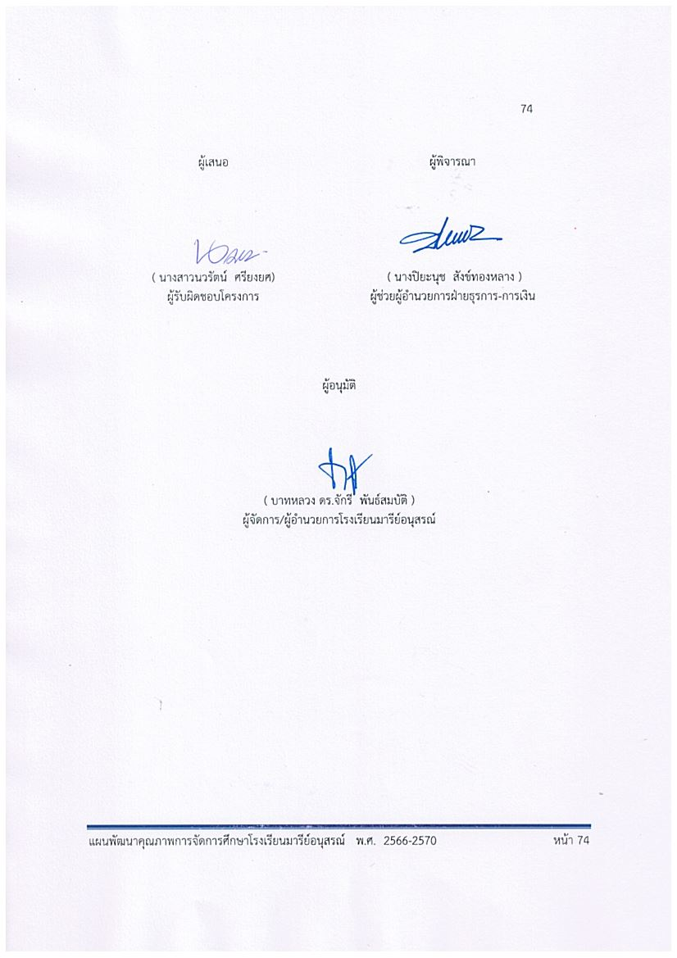  ผู้พิจารณา  ( นางปิยะนุช สังข์ทองหลาง )  ผู้ช่วยผู้อำนวยการฝ่ายธุรการ-การเงิน

ผู้อนุมัติ

( บาทหลวง ดร.จักรี พันธ์สมบัติ )
วิธีการดำเนินการ

กิจกรรม การรับฝากเงิน - ถอนเงิน
โครงการ พัฒนาระบบงานเครดิตยูเนี่ยน
เป้าหมาย 1 , 6 , 8
กลยุทธ์ 12
ระยะเวลาดำเนินงาน ปีการศึกษา 2567
ผู้รับผิดชอบ นางสาวนวรัตน์ ศรียงยศ

ที่ | ขั้นตอนกิจกรรม | ระยะเวลาดำเนินการ | ผู้รับผิดชอบ
1. | ขั้นวางแผน (P : PLAN)  1.1 นำเสนอโครงการ/กิจกรรม  1.2 เตรียมประชุมวางแผนการปฏิบัติงาน  1.3 เตรียมแต่งตั้งผู้รับผิดชอบงาน  1.4 เตรียมจัดทำตารางการปฏิบัติงานและเอกสารที่เกี่ยวข้องกับงานเครดิตยูเนี่ยน | เมษายน 2567 | นางปิยะนุช สังข์ทองหลาง  นางสาวสมาพร วาปีกัง  เจ้าหน้าที่เครดิตยูเนี่ยน
2 | ขั้นดำเนินการ (D : DO)  2.1 ประชุมชี้แจงการปฏิบัติงาน โดยมี  งานที่รับผิดชอบ ดังนี้คือ  2.1.1 การรับเงินฝากของสมาชิก ผู้ปกครอง นักเรียน ครูและบุคลากรในโรงเรียน  2.1.2 การถอนเงินฝากของสมาชิก  ผู้ปกครอง นักเรียน ครูและบุคลากรในโรงเรียน  2.2 แต่งตั้งผู้รับผิดชอบงาน  2.3 จัดทำเอกสารที่เกี่ยวกับงานเครดิตฯ | พฤษภาคม 2567  ตลอดปีการศึกษา  ตลอดปีการศึกษา  พฤษภาคม 2567 | นางปิยะนุช สังข์ทองหลาง  นางสาวสมาพร วาปีกัง  เจ้าหน้าที่เครดิตยูเนี่ยน
3 | ขั้นตรวจสอบติดตามประเมินผล (C:CHECK)  3.1 ประเมินความพึงพอใจงานเครดิตยูเนี่ยน  3.2 ตรวจสอบ ติดตาม การดำเนินงาน  3.3 ปรับปรุง แก้ไข การดำเนินงาน | มีนาคม 2568 | นางปิยะนุช สังข์ทองหลาง  นางสาวสมาพร วาปีกัง  เจ้าหน้าที่เครดิตยูเนี่ยน
ที่ | ขั้นตอนกิจกรรม | ระยะเวลาดำเนินการ | ผู้รับผิดชอบ
4 | ขั้น/รายงานปรับปรุงพัฒนา (A : ACT)  4.1 สรุปรายงานผลการดำเนินงาน  4.2 วิเคราะห์ผลการดำเนินงานนำไปปรับปรุงและพัฒนาต่อไป | มีนาคม 2568 | นางปิยะนุช สังข์ทองหลาง  นางสาวสมาพร วาปีกัง  นางสาวอัจฉรา เคยพุดซา
5 | ขั้นการนำเสนอผลการดำเนินการ  (A: Achievement)  5.1 รายงานผลการดำเนินงาน  5.2 นำรายงานผลการดำเนินงานเผยแพร่  บนเว็บไซต์โรงเรียน | เมษายน 2568 | นางปิยะนุช สังข์ทองหลาง  นางสาวสมาพร วาปีกัง  นางสาวอัจฉรา เคยพุดซา

แบบประมาณการค่าใช้จ่าย
โครงการ/กิจกรรม ............…การรับฝากเงิน - ถอนเงิน…………………………………………………………………………..…..
ฝ่าย ……........……ธุรการ – การเงิน……………………………………………………………………………………………………………..
ที่ | รายการ | ข้อกำหนดมาตรฐาน/คุณลักษณะเฉพาะ/คุณภาพ | ราคาต่อหน่วย |  | จำนวนหน่วย | จำนวนเงิน |  |  | หมายเหตุ
 |  |  | บาท | ส.ต. |  | บาท |  | ส.ต.
1 | สมุดเงินฝาก | เล่มสีแดง | 5 | - | 2,000 | 10,000 |  | -
2 | ซองสมุดเงินฝาก | ซองใส | 4 | - | 1,000 | 4,000 |  | -
3 | กระเป๋า | ไว้ใส่สมุดเงินฝาก | 30 | - | 60 | 1,800 |  | -
4 | หมึกพิมพ์สมุดเงินฝาก | Olivette PR2 | 400 | - | 10 | 4,000 |  | -
5 | กระดาษงานพิมพ์ | IQ 70 แกรม | 100 | - | 15 | 1,500 |  | -
6 | กาวแท่ง | ตราช้าง | 50 | - | 4 | 200 |  | -
7 | ลวดเย็บกระดาษ | ตราแม็กซ์ No. 10 | 15 | - | 6 | 90 |  | -
8 | ลวดเสียบกระดาษ | ตราม้า No.1 | 20 | - | 5 | 100 |  | -
9 | หมึกเติม EPSON | COLOR FLY | 100 | - | 5 | 500 |  | -
10 | ยางวง | ตรา แอปเปิ้ล | 90 | - | 2 | 180 |  | -
11 | ถุงใส่เหรียญ 3x5 | ตรา กุญแจ | 25 | - | 10 | 250 |  | -
12 | ครีมนับกระดาษ | elfen | 30 | - | 2 | 60 |  | -
รวมประมาณค่าใช้จ่าย (สองหมื่นสองพันหกร้อยแปดสิบบาทถ้วน) |  |  |  |  |  |  | 22,680 | -

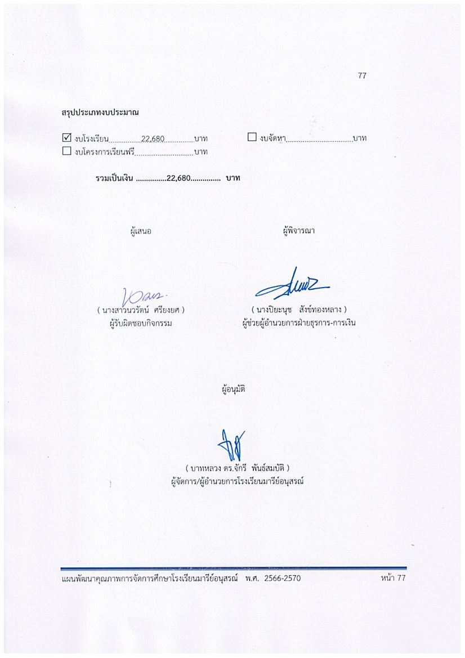

สรุปประเภทงบประมาณ

งบโรงเรียน 22,680 บาท งบจัดหา บาท
งบโครงการเรียนฟรี บาท

รวมเป็นเงิน ...............22,680............... บาท

ผู้เสนอ  ( นางสาวนวรัตน์ ศรียงยศ )  ผู้รับผิดชอบกิจกรรม | ผู้พิจารณา  ( นางปิยะนุช สังข์ทองหลาง )  ผู้ช่วยผู้อำนวยการฝ่ายธุรการ-การเงิน

ผู้อนุมัติ

( บาทหลวง ดร.จักรี พันธ์สมบัติ )
วิธีการดำเนินการ

กิจกรรม การให้บริการงานด้านสินเชื่อและให้คำปรึกษาด้านอื่นๆ
โครงการ พัฒนาระบบงานเครดิตยูเนี่ยน
เป้าหมาย 1 , 6 , 8
กลยุทธ์ 12
ระยะเวลาดำเนินงาน ปีการศึกษา 2567
ผู้รับผิดชอบ นางสาวนวรัตน์ ศรียงยศ

ที่ | ขั้นตอนกิจกรรม | ระยะเวลาดำเนินการ | ผู้รับผิดชอบ
1. | ขั้นวางแผน (P : PLAN)  1.1 นำเสนอโครงการ/กิจกรรม  1.2 เตรียมประชุมวางแผนการปฏิบัติงาน  1.3 เตรียมแต่งตั้งผู้รับผิดชอบงาน  1.4 เตรียมจัดทำเอกสารที่เกี่ยวข้อง | เมษายน 2567 | นางปิยะนุช สังข์ทองหลาง  นางสาวสมาพร วาปีกัง  เจ้าหน้าที่เครดิตยูเนี่ยน
2 | ขั้นดำเนินการ (D : DO)  2.1 ประชุมชี้แจงการปฏิบัติงาน โดยมี  งานที่รับผิดชอบ ดังนี้คือ  2.1.1 ให้บริการงานด้านสินเชื่อแก่สมาชิก  2.1.2 ให้คำปรึกษาด้านอื่นๆ แก่สมาชิก  2.2 แต่งตั้งผู้รับผิดชอบงาน  2.3 จัดทำเอกสารที่เกี่ยวกับงานเครดิตฯ | พฤษภาคม 2567  ตลอดปีการศึกษา  พฤษภาคม 2567 | นางปิยะนุช สังข์ทองหลาง  นางสาวสมาพร วาปีกัง  เจ้าหน้าที่เครดิตยูเนี่ยน
3 | ขั้นตรวจสอบติดตามประเมินผล (C:CHECK)  3.1 ประเมินความพึงพอใจงานเครดิตยูเนี่ยน  3.2 ตรวจสอบ ติดตาม การดำเนินงาน  3.3 ปรับปรุง แก้ไข การดำเนินงาน | มีนาคม 2568 | นางปิยะนุช สังข์ทองหลาง  นางสาวสมาพร วาปีกัง  เจ้าหน้าที่เครดิตยูเนี่ยน
4 | ขั้น/รายงานปรับปรุงพัฒนา (A : ACT)  4.1 สรุปรายงานผลการดำเนินงาน  4.2 วิเคราะห์ผลการดำเนินงานนำไปปรับปรุงและพัฒนาต่อไป | มีนาคม 2568 | นางปิยะนุช สังข์ทองหลาง  นางสาวสมาพร วาปีกัง  นางสาวอัจฉรา เคยพุดซา
ที่ | ขั้นตอนกิจกรรม | ระยะเวลาดำเนินการ | ผู้รับผิดชอบ
5 | ขั้นการนำเสนอผลการดำเนินการ  (A: Achievement)  5.1 รายงานผลการดำเนินงาน  5.2 นำรายงานผลการดำเนินงานเผยแพร่  บนเว็บไซต์โรงเรียน | เมษายน 2568 | นางปิยะนุช สังข์ทองหลาง  นางสาวสมาพร วาปีกัง  นางสาวอัจฉรา เคยพุดซา

แบบประมาณการค่าใช้จ่าย
โครงการ/กิจกรรม .............…การให้บริการงานด้านสินเชื่อและให้คำปรึกษาด้านอื่นๆ….................................…..
ฝ่าย ……........……ธุรการ – การเงิน……………………………………………………………………………………………………………..
ลำดับที่ | รายการ | ข้อกำหนดมาตรฐาน/คุณลักษณะเฉพาะ/คุณภาพ | ราคาต่อหน่วย |  | จำนวนหน่วย | จำนวนเงิน |  | หมายเหตุ
 |  |  | บาท | ส.ต |  | บาท | ส.ต
1 | กระดาษงานพิมพ์ | IQ 70 แกรม | 100 | - | 5 | 500 | -
2 | หมึกเติม EPSON | COLOR FLY | 100 | - | 5 | 500 | -
รวมประมาณค่าใช้จ่าย (หนึ่งพันบาทถ้วน) |  |  |  |  |  | 1,000 | -

สรุปประเภทงบประมาณ

งบโรงเรียน 1,000 บาท งบจัดหา บาท
งบโครงการเรียนฟรี บาท
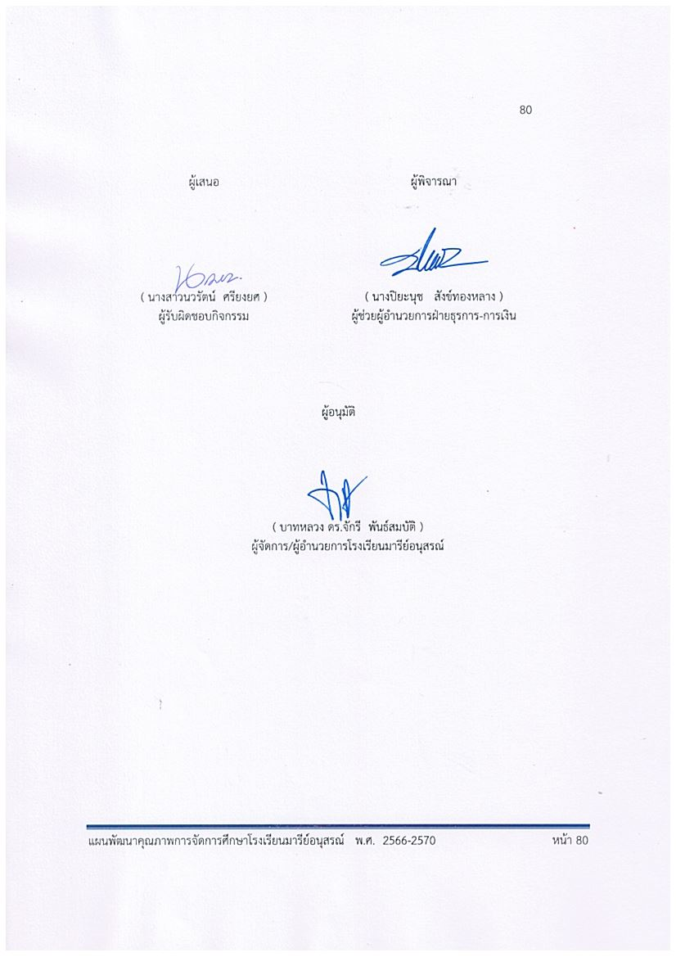
รวมเป็นเงิน ...............1,000............... บาท

รี พันธ์สมบัติ )
ผู้จัดการ/ผู้อำนวยการโรงเรียนมารีย์อนุสรณ์

ลำดับที่ 6 ปีการศึกษา 2567
ชื่อโครงการ/ กิจกรรม โครงการประกันอุบัติเหตุนักเรียน
หน่วยงานที่รับผิดชอบ งานการเงิน ฝ่าย ธุรการ-การเงิน
ตอบสนองแผนพัฒนาโรงเรียน:พันธกิจข้อที่ 8 กุลยุทธ์ข้อที่ 3 , 7 , 14 เป้าหมายข้อที่ 1 , 5 , 6
ตอบสนองมาตรฐานการศึกษา สมศ.รอบ 5: มาตรฐานที่ 2 ประเด็นที่ 2.2 , 2.8 , 2.10
ตอบสนองมาตรฐานของโรงเรียน : มาตรฐานที่ 2 ตัวบ่งชี้ที่ 2.2 , 2.8 , 2.10
สอดคล้องกับนโยบายและจุดเน้นกระทรวงศึกษาธิการ ข้อที่ 2 และ ข้อที่ 5
ลักษณะโครงการ ประจำ ใหม่ ต่อเนื่อง

1.หลักการและเหตุผล
โรงเรียนมารีย์อนุสรณ์ มีมาตรการในการรักษาความปลอดภัยภายในโรงเรียนโดยการจัดเวรและจัดสถานที่ต่างๆ ให้นักเรียนและบุคลากรได้รับความปลอดภัยที่สุดในขณะที่อยู่ในโรงเรียน แต่อุบัติเหตุเป็นสิ่งที่เกิดขึ้นเองโดยไม่คาดคิด การประกันอุบัติเหตุจึงเป็นวิธีการหนึ่งที่จะลดภาระค่าใช้จ่ายในการรักษาพยาบาล ที่โรงเรียนจะต้องรับภาระในเบื้องต้น จากผลของการประกันอุบัติเหตุนักเรียนในระยะเวลาที่ผ่านมา นักเรียนของโรงเรียนประสบอุบัติเหตุทั้งภายในและภายนอกโรงเรียนอยู่จำนวนหนึ่ง แม้ว่าจะมีมาตรการในการรักษาความปลอดภัยภายในโรงเรียนโดยการจัดเวรและจัดสถานที่ต่างๆ ให้นักเรียนได้รับความปลอดภัยที่สุด ในขณะที่อยู่ในโรงเรียน แต่อุบัติเหตุเป็นสิ่งที่เกิดขึ้นเองโดยไม่คาดคิด
เนื่องจากการประกันอุบัติเหตุนักเรียนในโรงเรียนเป็นงานที่สำคัญ เพื่อช่วยแบ่งเบาภาระค่าใช้จ่ายที่อาจเกิดขึ้นได้กับผู้ปกครองหรือความรับผิดชอบของโรงเรียน ถ้าต้องประสบอุบัติเหตุ ภัยที่คาดไม่ถึง ทั้งทางด้านชีวิต สูญเสียอวัยวะ ทุพพลภาพและอื่นๆ เพื่อเป็นสวัสดิการให้กับเด็กนักเรียนในโรงเรียน
โรงเรียนมารีย์อนุสรณ์ได้ดำเนินการ เรื่อง การประกันอุบัติเหตุนักเรียนในโรงเรียนอย่างต่อเนื่องโรงเรียนจึงตระหนักถึงความสำคัญ เพื่อให้บรรลุตามวัตถุประสงค์ที่ตั้งไว้ จึงต้องจัดทำโครงการประกันอุบัติเหตุนักเรียนในโรงเรียนนี้ขึ้น

2.วัตถุประสงค์
2.1 เพื่อช่วยแบ่งเบาภาระค่าใช้จ่ายผู้ปกครองเมื่อนักเรียนเกิดอุบัติเหตุ
2.2 เพื่อเป็นสวัสดิการให้กับนักเรียนในโรงเรียนที่เข้าร่วมโครงการประกันอุบัติเหตุ
2.3 เพื่อสร้างความสัมพันธ์และเข้าใจอันดีระหว่างโรงเรียน บ้าน และชุมชน

3. เป้าหมาย
3.1 เชิงปริมาณ
3.1.1 ผู้ปกครอง นักเรียน และผู้มาติดต่อรับบริการงานโครงการประกันอุบัติเหตุนักเรียน โรงเรียนมารีย์อนุสรณ์ ปีการศึกษา 2567 มีระดับความพึงพอใจ คิดเป็นร้อยละ 80
3.1.2 นักเรียน โรงเรียนมารีย์อนุสรณ์ ปีการศึกษา 2567 ทุกคน เข้าร่วมโครงการประกันอุบัติเหตุนักเรียน ปีการศึกษา 2567
3.2 เชิงคุณภาพ
3.2.1 ผู้ปกครอง นักเรียน และผู้มาติดต่อรับบริการได้รับความพึงพอใจจากงานประกันอุบัติเหตุนักเรียน โรงเรียนมารีย์อนุสรณ์ ปีการศึกษา 2567
3.2.2 นักเรียนโรงเรียนมารีย์อนุสรณ์ ปีการศึกษา 2567 เข้าร่วมโครงการประกันอุบัติเหตุทุกคน
3.3 ตัวชี้วัดความสำเร็จ
3.3.1 ความพึงพอใจของผู้ที่มารับบริการงานโครงการประกันอุบัติเหตุนักเรียน โรงเรียนมารีย์-อนุสรณ์ ปีการศึกษา 2567 มีระดับความพึงพอใจ คิดเป็นร้อยละ 80
3.2.2 นักเรียนโรงเรียนมารีย์อนุสรณ์ ปีการศึกษา 2567 เข้าร่วมโครงการประกันอุบัติเหตุนักเรียนทุกคน

4. งบประมาณ
4.1 งบโรงเรียน 500,000 บาท 4.2 งบโครงการเรียนฟรี บาท
4.3 งบจัดหา บาท
รวมเป็นเงิน 500,000 บาท

5. สถานที่ดำเนินการ
งานการเงิน ฝ่ายธุรการ-การเงิน โรงเรียนมารีย์อนุสรณ์ อ.เมือง จ.บุรีรัมย์

6. เครื่องมือการติดตามและประเมินผล
6.1 แบบสรุปบัญชีรายชื่อนักเรียนที่เข้าร่วมโครงการประกันอุบัติเหตุ ปีการศึกษา 2567
6.2 แบบสรุปรายการจ่ายเงินค่ารักษาพยาบาลตามโครงการประกันอุบัติเหตุ ปีการศึกษา 2567
6.3 แบบสอบถามความพึงพอใจ โครงการประกันอุบัติเหตุ ปีการศึกษา 2567
7. รายละเอียดกิจกรรม ระยะเวลาการดำเนินการ
ที่ | ขั้นตอนกิจกรรม | ระยะเวลาดำเนินการ | ผู้รับผิดชอบ
1. | ขั้นวางแผน (P : PLAN)  1.1 นำเสนอโครงการ/กิจกรรม  1.2 เตรียมประชุมวางแผนการปฏิบัติงาน  1.3 เตรียมแต่งตั้งผู้รับผิดชอบงาน  1.4 เตรียมจัดทำเอกสารที่เกี่ยวข้องกับ  โครงการงานประกันอุบัติเหตุนักเรียน  ปีการศึกษา 2567 | เมษายน 2567 | นางปิยะนุช สังข์ทองหลาง  นางสาวสมาพร วาปีกัง  นางสาวอัจฉรา เคยพุดซา  นายเปรมปรี วาปีทะ
2 | ขั้นดำเนินการ (D : DO)  2.1 ประชุมชี้แจงการปฏิบัติงานให้ผู้รับผิดชอบงานรับทราบและดำเนินงานกิจกรรมตลอดปีการศึกษา  2.2 ดูแลด้านความปลอดภัยและสวัสดิภาพนักเรียนทั้งภายในโรงเรียนและที่บ้าน  2.3 ดำเนินการจัดทำการประกันอุบัติเหตุนักเรียน ดูแลอำนวยความสะดวก ประสาน  งานและแก้ไขปัญหานักเรียนเกี่ยวกับงานประกันอุบัติเหตุนักเรียน ปีการศึกษา 2567 | พฤษภาคม 2567  ตลอดปีการศึกษา  ตลอดปีการศึกษา | นางปิยะนุช สังข์ทองหลาง  นางสาวสมาพร วาปีกัง  นางสาวอัจฉรา เคยพุดซา  นายเปรมปรี วาปีทะ
3 | ขั้นตรวจสอบติดตามประเมินผล  (C : CHECK)  3.1 ตรวจสอบ ติดตาม การดำเนินงาน  ตามโครงการประกันอุบัติเหตุนักเรียน  3.2 ปรับปรุง แก้ไข การดำเนินงาน  ตามโครงการประกันอุบัติเหตุนักเรียน | กุมภาพันธ์ 2568 | นางปิยะนุช สังข์ทองหลาง  นางสาวสมาพร วาปีกัง  นางสาวอัจฉรา เคยพุดซา
4 | ขั้น/รายงานปรับปรุงพัฒนา (A : ACT)  4.1 สรุปรายงานผลการดำเนินงาน  4.2 วิเคราะห์ผลการดำเนินงานนำไปปรับปรุงและพัฒนาต่อไป | มีนาคม 2568 | นางปิยะนุช สังข์ทองหลาง  นางสาวสมาพร วาปีกัง  นางสาวอัจฉรา เคยพุดซา
5 | ขั้นการนำเสนอผลการดำเนินการ  (A: Achievement)  5.1 รายงานผลการดำเนินงานให้ผู้บริหารรับทราบ  5.2 นำรายงานผลการดำเนินงาน | 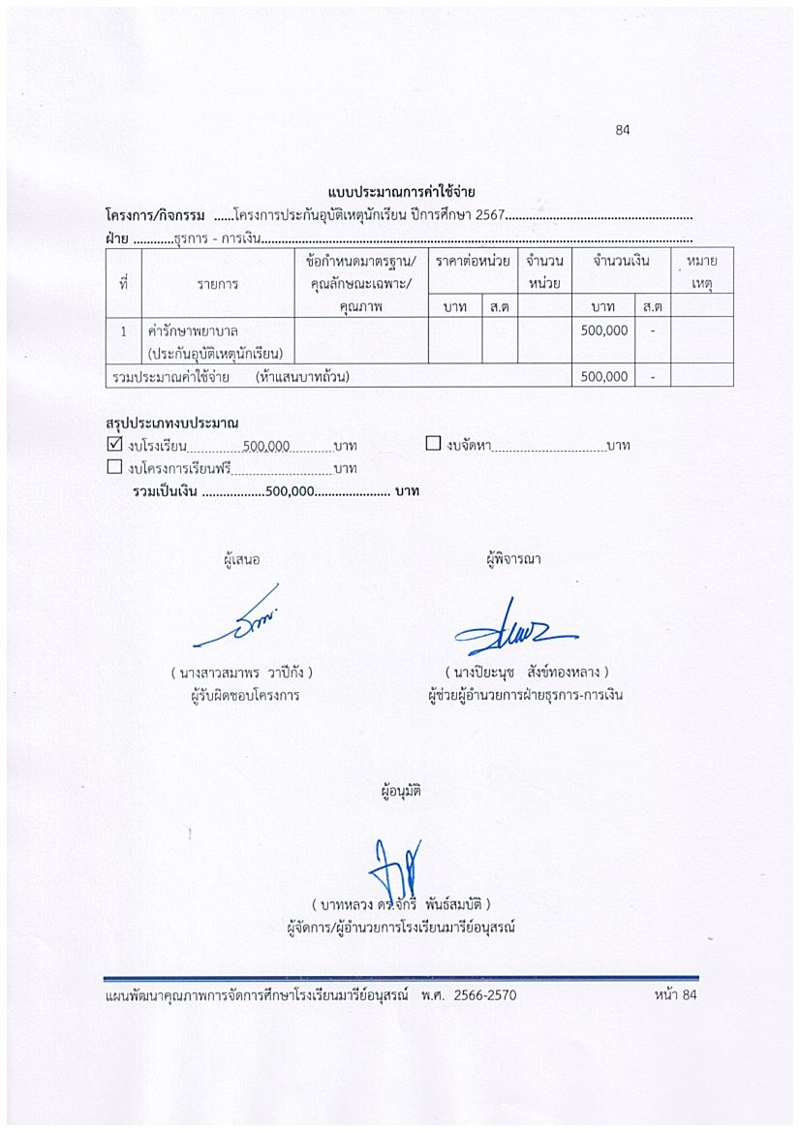  เมษายน 2568 | นางปิยะนุช สังข์ทองหลาง  นางสาวสมาพร วาปีกัง  นางสาวอัจฉรา เคยพุดซา
แบบประมาณการค่าใช้จ่าย
โครงการ/กิจกรรม ……โครงการประกันอุบัติเหตุนักเรียน ปีการศึกษา 2567……………………………….………….…..
ฝ่าย …………ธุรการ - การเงิน…………………………………………………………………………………..…………………………..
ที่ | รายการ | ข้อกำหนดมาตรฐาน/คุณลักษณะเฉพาะ/คุณภาพ | ราคาต่อหน่วย |  | จำนวนหน่วย | จำนวนเงิน |  | หมายเหตุ
 |  |  | บาท | ส.ต |  | บาท | ส.ต
1 | ค่ารักษาพยาบาล  (ประกันอุบัติเหตุนักเรียน) |  |  |  |  | 500,000 | -
รวมประมาณค่าใช้จ่าย (ห้าแสนบาทถ้วน) |  |  |  |  |  | 500,000 | -

สรุปประเภทงบประมาณ
งบโรงเรียน 500,000 บาท งบจัดหา บาท
งบโครงการเรียนฟรี บาท
รวมเป็นเงิน ..................500,000...................... บาท

และปฏิทินปฏิบัติงาน ปีการศึกษา 2567
ตารางสรุปงบประมาณ
ส่วนที่
4

ตารางสรุปรายรับ-รายจ่ายตามแผนงานหน่วยงาน ปีการศึกษา 2567
ฝ่ายธุรการ-การเงิน

ลำดับ | แผนโครงการ/กิจกรรม กลุ่มงาน | งบโรงเรียน | งบ  เรียนฟรี | งบจัดหา | สรุปรายจ่าย
1 | กลุ่มงานธุรการ-สารบรรณ  - กิจกรรมงานธุรการ-สารบรรณ  - กิจกรรมงานบรรจุ แต่งตั้ง ถอดถอนครู  และบุคลากรทางการศึกษา | 34,700  3,600 | -  - | -  -
 | รวม | 38,300 | - | -
2 | กลุ่มงานการเงิน  - กิจกรรมงานรับเงินค่าธรรมเนียมการศึกษา  ค่าธรรมเนียมอื่น และการเบิกจ่ายเงินโรงเรียน  - กิจกรรมงานติดตามนักเรียนค้างชำระ  ค่าธรรมเนียมการศึกษา และค่าธรรมเนียมอื่น | 27,810  5,200 | -  - | -  -
 | รวม | 33,010 | - | -
3. | กลุ่มงานจัดซื้อ-วัสดุสำนักงาน  - กิจกรรมงานจัดซื้อ  - กิจกรรมงานวัสดุสำนักงาน | 2,500  2,500 | -  - | -  -
 | รวม | 5,000 | - | -
4 | กลุ่มงานมินิมาร์ท  - กิจกรรมจัดซื้ออุปกรณ์การเรียนและสินค้าอุปโภค-บริโภค แก่ผู้ปกครอง บุคลากร และนักเรียน  - กิจกรรมงานบริการด้านการจำหน่ายอุปกรณ์การเรียน สินค้าอุปโภค-บริโภค และการเติมบัตรนักเรียน  - กิจกรรมจัดสรรงบอุดหนุนเรียนฟรี 15 ปี อย่างมีคุณภาพ เครื่องแบบและอุปกรณ์การเรียน | 600  44,910  1,150 | -  -  - | -  -  -
 | รวม | 46,660 | - | -
5 | กลุ่มงานเครดิตยูเนี่ยน  - กิจกรรมรับฝากเงิน ถอนเงิน  - กิจกรรมการให้บริการงานด้านสินเชื่อ | 22,680  1,000 | -  - | -  -
 | รวม | 23,680 | - | -
6 | กลุ่มงานการเงิน  - โครงการประกันอุบัติเหตุนักเรียน ปีการศึกษา 2567 | 500,000
 | รวม | 500,000
รวมทั้งสิ้น (หกแสนสี่หมื่นหกพันหกร้อยห้าสิบบาทถ้วน) |  | 646,650

ปฏิทินปฏิบัติกิจกรรมฝ่ายธุรการ-การเงิน

ลำดับที่ | กิจกรรมดำเนินการ | วันดำเนินการ | หมายเหตุ
1 | กิจกรรมงานธุรการ-สารบรรณ | ตลอดปีการศึกษา 2567
2 | กิจกรรมงานบรรจุ แต่งตั้ง ถอดถอนครูและบุคลากรทางการศึกษา | ตลอดปีการศึกษา 2567
3 | กิจกรรมรับเงินค่าธรรมเนียมการศึกษา ค่าธรรมเนียมอื่น  และการเบิกจ่ายเงินโรงเรียน | ตลอดปีการศึกษา 2567
4 | กิจกรรมติดตามนักเรียนค้างชำระ ค่าธรรมเนียมการศึกษา  และค่าธรรมเนียมอื่น | ตลอดปีการศึกษา 2567
5 | กิจกรรมงานจัดซื้อ | ตลอดปีการศึกษา 2567
6 | กิจกรรมงานวัสดุสำนักงาน | ตลอดปีการศึกษา 2567
7 | กิจกรรมงานจัดซื้ออุปกรณ์การเรียนและสินค้าอุปโภค-บริโภค  แก่ผู้ปกครอง บุคลากร และนักเรียน | ตลอดปีการศึกษา 2567
8 | กิจกรรมงานบริการด้านการจำหน่ายอุปกรณ์การเรียน  สินค้าอุปโภค-บริโภค และการเติมบัตรนักเรียน | ตลอดปีการศึกษา 2567
9 | กิจกรรมจัดสรรงบอุดหนุนเรียนฟรี 15 ปีอย่างมีคุณภาพ  (เครื่องแบบและอุปกรณ์การเรียน) | พฤษภาคม 2567  พฤศจิกายน 2567
10 | กิจกรรมรับฝากเงิน – ถอนเงิน | ตลอดปีการศึกษา 2567
11 | กิจกรรมการให้บริการงานด้านสินเชื่อและให้คำปรึกษาด้านอื่นๆ | ตลอดปีการศึกษา 2567
12 | โครงการประกันอุบัติเหตุนักเรียน ปีการศึกษา 2567 | ตลอดปีการศึกษา 2567

ส่วนที่
5
ภาคผนวก



คำสั่งโรงเรียนมารีย์อนุสรณ์
ที่ 73 / 2567
เรื่อง แต่งตั้งมอบหมายงานตามแผนงาน โครงการ กิจกรรมฝ่ายธุรการ-การเงิน
ประจำปีการศึกษา 2567

อาศัยอำนาจบังคับบัญชาและอำนาจหน้าที่ตามความในมาตรา 35 และ มาตรา 39 แห่งพระราชบัญญัติ ระเบียบบริหารราชการกระทรวงศึกษาธิการ พ.ศ. 2546 อำนาจตามมาตรา 27 แห่งพระราชบัญญัติระเบียบข้าราชการครูและบุคลากรทางการศึกษา พ.ศ. 2547 และอาศัยอำนาจระเบียบสำนักนายกรัฐมนตรีว่าด้วยพนักงานราชการ พ.ศ.2547 เพื่อให้การบริหารสถานศึกษาเกิดประสิทธิภาพและประสิทธิผลสูงสุดต่อการจัดการศึกษาของโรงเรียนมารีย์อนุสรณ์ จึงแต่งตั้งและมอบหมายงานตามแผนงาน กิจกรรม โครงการ ฝ่ายธุรการ-การเงิน ปีการศึกษา 2567 ดังต่อไปนี้
1. คณะกรรมการฝ่ายบริหารจัดการศึกษาโรงเรียนมารีย์อนุสรณ์
- บาทหลวง ดร.จักรี พันธ์สมบัติ ผู้จัดการโรงเรียน ประธานกรรมการ
- ซิสเตอร์จำนันท์ ไพรงาม ผู้อำนวยการโรงเรียน รองประธานกรรมการ
- นางสาวสุภารัตน์ เหลืองรัตน์วิมล รองผู้อำนวยการฝ่ายวิชาการ กรรมการ
- นายสมบัติ พิมพ์จันทร์ รองผู้อำนวยการฝ่ายประกันคุณภาพการศึกษา
และบุคลากร กรรมการ
- นางพิศมัย นพคุณ ผู้ช่วยผู้อำนวยการฝ่ายอภิบาลและแพร่ธรรม กรรมการ
- นางภริตพร นวลเท่า ผู้ช่วยผู้อำนวยการฝ่ายกิจการนักเรียน กรรมการ
- นางปิยะนุช สังข์ทองหลาง ผู้ช่วยผู้อำนวยการฝ่ายธุรการ-การเงิน กรรมการ
- ดร.ศรินนา แก้วสีเคน ผู้ช่วยผู้อำนวยการฝ่ายบัญชีและทรัพย์สิน กรรมการ
- นายจตุพล อ่อนสีทัน ผู้ช่วยผู้อำนวยการฝ่ายบริหารงานทั่วไป กรรมการ
- นายกิตติศักดิ์ ศรจันทร์ ผู้ช่วยผู้อำนวยการฝ่ายอาคารสถานที่ กรรมการ
- นายสุพจน์ มูลรังษี ผู้ช่วยผู้อำนวยการฝ่ายเทคโนโลยีทางการศึกษา กรรมการ
- นางธัญญาลักษณ์ แก้วอำไพ หัวหน้าฝ่ายระดับปฐมวัย กรรมการ
- นางสาวสมาพร วาปีกัง เจ้าหน้าที่การเงิน กรรมการและเลขานุการ
มีหน้าที่
- ทำหน้าที่แทนและปฏิบัติงานตามที่ผู้อำนวยการสถานศึกษามอบหมาย
- เป็นที่ปรึกษาของผู้อำนวยการเกี่ยวกับงานต่างๆ ของฝ่ายธุรการ-การเงิน
- วางแผนร่วมกับหัวหน้าฝ่ายธุรการ-การเงิน ในการกำหนดแผนงานฝ่ายธุรการ-การเงิน
- ส่งเสริม สนับสนุนในการพัฒนาบุคลากรในฝ่ายธุรการ-การเงิน ให้มีประสิทธิภาพ
2. ฝ่ายธุรการ-การเงิน
2.1 ผู้ช่วยผู้อำนวยการฝ่ายธุรการ-การเงิน
นางปิยะนุช สังข์ทองหลาง
มีหน้าที่
- ทำหน้าที่แทนและปฏิบัติงานตามที่ผู้อำนวยการสถานศึกษามอบหมาย
- เป็นที่ปรึกษาของผู้อำนวยการเกี่ยวกับงานต่างๆ ของฝ่ายธุรการ-การเงิน
- วางแผนร่วมกับฝ่ายธุรการ-การเงิน ในการดำเนินแผนงานบริหารฝ่ายธุรการ-การเงิน
- ส่งเสริม สนับสนุนในการพัฒนาบุคลากรในฝ่ายธุรการ-การเงิน ให้มีประสิทธิภาพ
- รวบรวมและสรุปรายงาน การดำเนินงานในฝ่ายธุรการ-การเงิน ทุกเดือน/ภาคเรียน/ปีการศึกษา

2.2 คณะกรรมการดูแลโครงการพัฒนาระบบงานธุรการ-สารบรรณ
1. นางสาวพรพิมาศ จันทินมาธร หัวหน้างาน
2. นางสาวอัมพร ภูชะหาร กรรมการและเลขานุการ
มีหน้าที่
1. วางแผนร่วมกับหัวหน้าฝ่ายธุรการ-การเงิน ในการกำหนดโครงการพัฒนาระบบงานธุรการ-สารบรรณ
2. วางแผนนำแนวนโยบายของโรงเรียนในด้านงานธุรการ-สารบรรณ ไปสู่การปฏิบัติ
3. ร่วมประชุมเพื่อรับทราบข้อมูลแนวปฏิบัติต่างๆ ให้ทันเหตุการณ์ รวมทั้งให้คำปรึกษาหารือในการพัฒนางานตามปฏิทินการปฏิบัติงานทุกครั้ง
4. รวบรวมและสรุปรายงานการดำเนินงาน ตามโครงการพัฒนาระบบงานธุรการ-สารบรรณ
ฝ่ายธุรการ-การเงิน ทุกเดือน/ภาคเรียน/ปีการศึกษา

2.3 คณะกรรมการดูแลโครงการพัฒนาระบบงานการเงิน
1. นางสาวสมาพร วาปีกัง หัวหน้างาน
2. นางสาวอัจฉรา เคยพุดซา กรรมการและเลขานุการ
มีหน้าที่
1. วางแผนร่วมกับหัวหน้าฝ่ายธุรการ-การเงิน ในการกำหนดแผนงานโครงการพัฒนาระบบงานการเงิน
2. วางแผนนำแนวนโยบายของโรงเรียนในด้านงานการเงิน ไปสู่การปฏิบัติ
3. ร่วมประชุมเพื่อรับทราบข้อมูลแนวปฏิบัติต่างๆ ให้ทันเหตุการณ์ รวมทั้งให้คำปรึกษาหารือ
ในการพัฒนางานตามปฏิทินการปฏิบัติงานทุกครั้ง
4. รวบรวมและสรุปรายงานการดำเนินงาน ตามโครงการพัฒนาระบบงานการเงิน ฝ่ายธุรการ-การเงิน
2.4 คณะกรรมการดูแลโครงการพัฒนาระบบงานจัดซื้อ-วัสดุสำนักงาน
1. นางสาวสมาพร วาปีกัง หัวหน้างาน
2. นายเปรมปรี วาปีทะ กรรมการและเลขานุการ

มีหน้าที่
1. วางแผนร่วมกับหัวหน้าฝ่ายธุรการ-การเงิน ในการกำหนดแผนงานโครงการพัฒนาระบบจัดซื้อ-วัสดุสำนักงาน
2. วางแผนนำแนวนโยบายของโรงเรียนในด้านงานจัดซื้อ-วัสดุสำนักงาน ไปสู่การปฏิบัติ
3. ร่วมประชุมเพื่อรับทราบข้อมูลแนวปฏิบัติต่างๆ ให้ทันเหตุการณ์ รวมทั้งให้คำปรึกษาหารือในการพัฒนางานตามปฏิทินการปฏิบัติงานทุกครั้ง
4. รวบรวมและสรุปรายงานการดำเนินงาน ตามโครงการพัฒนาระบบจัดซื้อ-วัสดุสำนักงาน ฝ่ายธุรการ-การเงิน ทุกเดือน/ภาคเรียน/ปีการศึกษา

2.5 คณะกรรมการดูแลโครงการพัฒนาระบบงานมินิมาร์ท
1. นางสาวพัชริดา ประทุมปี หัวหน้างาน
2. นายนพชัย ปะวันนัง กรรมการ
3. นายสิทธิชัย ทุ่งไธสง กรรมการ
4. นายพรพจน์ แสงรัมย์ กรรมการ
5. นางสาวกมลรัตน์ วาปีทะ กรรมการ
6. นางสาวธันยาภรณ์ กะการัมย์ กรรมการ
7. นางสาวปวริศา นิพันรัมย์ กรรมการและเลขานุการ

มีหน้าที่
1. วางแผนร่วมกับหัวหน้าฝ่ายธุรการ-การเงิน ในการกำหนดแผนงานโครงการพัฒนาระบบงานมินิมาร์ท
2. วางแผนนำแนวนโยบายของโรงเรียนในด้านงานมินิมาร์ท ไปสู่การปฏิบัติ
3. ร่วมประชุมเพื่อรับทราบข้อมูลแนวปฏิบัติต่างๆ ให้ทันเหตุการณ์ รวมทั้งให้คำปรึกษาหารือในการพัฒนางานตามปฏิทินการปฏิบัติงานทุกครั้ง
4. รวบรวมและสรุปรายงานการดำเนินงาน ตามโครงการพัฒนาระบบงานมินิมาร์ท ฝ่ายธุรการ-การเงิน ทุกเดือน/ภาคเรียน/ปีการศึกษา

2.5 คณะกรรมการดูแลโครงการพัฒนาระบบงานเครดิตยูเนี่ยน
1. นางสาวนวรัตน์ ศรียงยศ หัวหน้างาน
2. นางสาวอนัตตฌา ปุลันรัมย์ กรรมการและเลขานุการ

มีหน้าที่
1. วางแผนร่วมกับหัวหน้าฝ่ายธุรการ-การเงิน ในการกำหนดแผนงานโครงการพัฒนาระบบงานเครดิต-
ยูเนี่ยน
2. วางแผนนำแนวนโยบายของโรงเรียนในด้านงานเครดิตยูเนี่ยน ไปสู่การปฏิบัติ
3. ร่วมประชุมเพื่อรับทราบข้อมูลแนวปฏิบัติต่างๆ ให้ทันเหตุการณ์ รวมทั้งให้คำปรึกษาหารือในการพัฒนางานตามปฏิทินการปฏิบัติงานทุกครั้ง
4. รวบรวมและสรุปรายงานการดำเนินงาน ตามโครงการพัฒนาระบบงานเครดิตยูเนี่ยน ฝ่ายธุรการ-การเงิน ทุกเดือน/ภาคเรียน/ปีการศึกษา

2.6 คณะกรรมการดูแลโครงการประกันอุบัติเหตุนักเรียน ปีการศึกษา 2567
1. นางสาวสมาพร วาปีกัง หัวหน้างาน
2. นายเปรมปรี วาปีทะ กรรมการ
3. นางสาวอัจฉรา เคยพุดซา กรรมการและเลขานุการ

มีหน้าที่
1. วางแผนร่วมกับหัวหน้าฝ่ายธุรการ-การเงิน ในการกำหนดโครงการประกันอุบัติเหตุ ปีการศึกษา 2567
2. วางแผนนำแนวนโยบายของโรงเรียนในด้านงานประกันอุบัติเหตุนักเรียน ไปสู่การปฏิบัติ
3. ร่วมประชุมเพื่อรับทราบข้อมูลแนวปฏิบัติต่างๆ ให้ทันเหตุการณ์ รวมทั้งให้คำปรึกษาหารือในการพัฒนางานตามปฏิทินการปฏิบัติงานทุกครั้ง
4. รวบรวมและสรุปรายงานการดำเนินงาน ตามโครงการประกันอุบัติเหตุนักเรียน ปีการศึกษา 2567
ฝ่ายธุรการ-การเงิน ทุกเดือน/ภาคเรียน/ปีการศึกษา

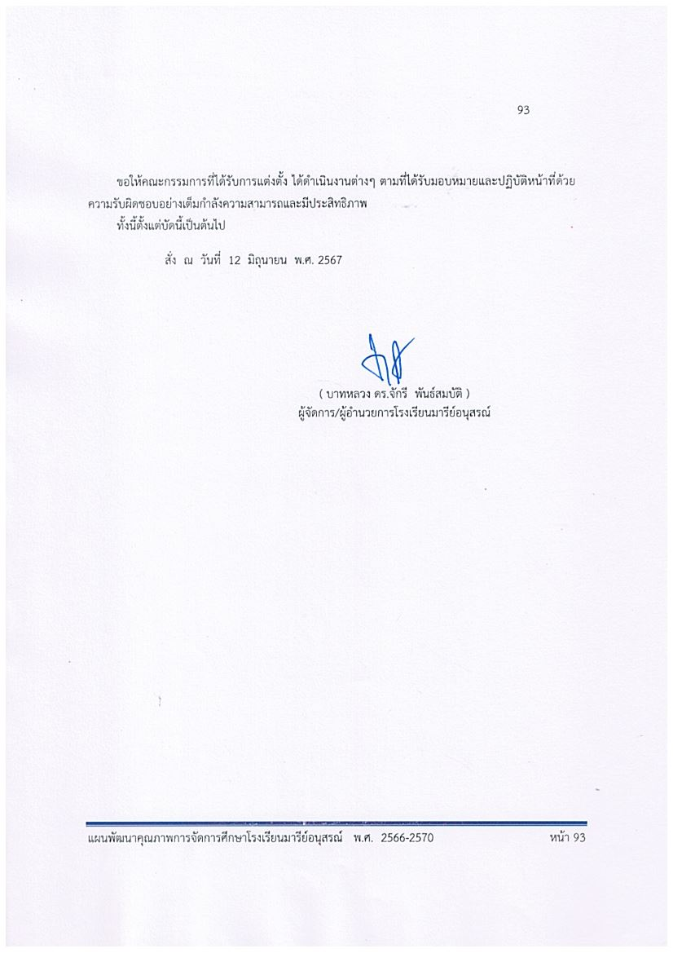

( บาทหลวง ดร.จักรี พันธ์สมบัติ )
ผู้จัดการ/ผู้อำนวยการโรงเรียนมารีย์อนุสรณ์

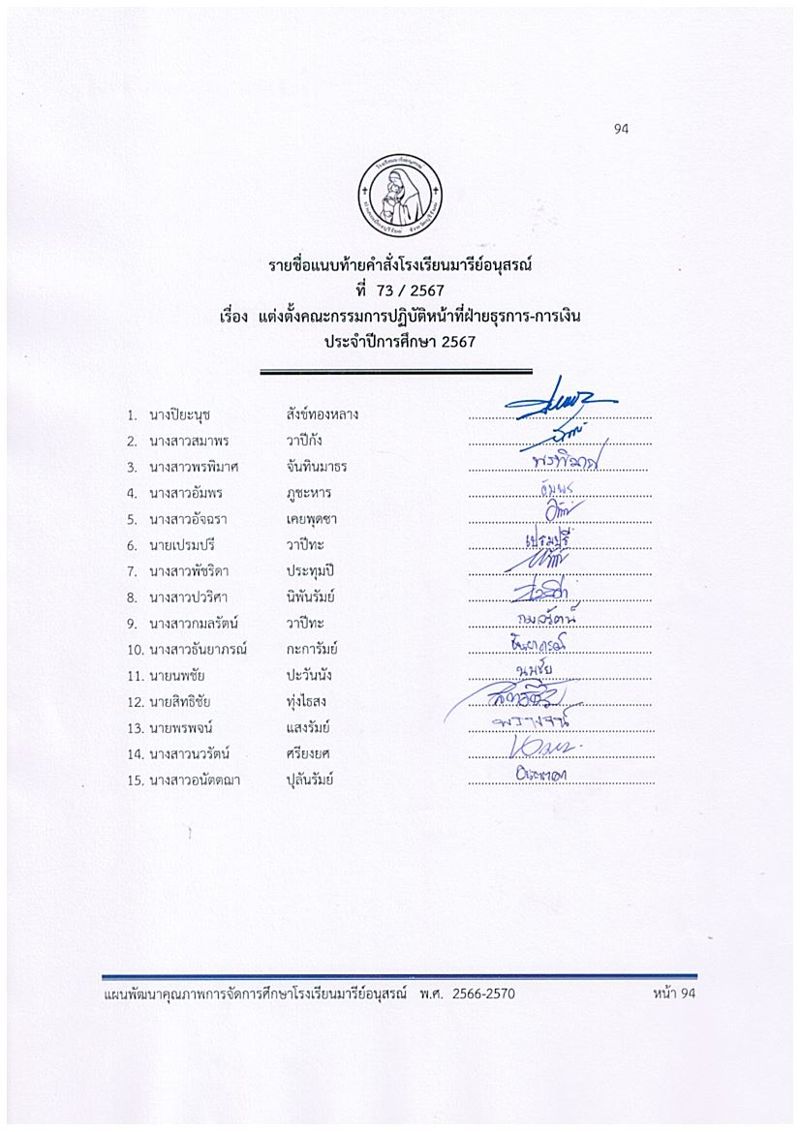


รายชื่อแนบท้ายคำสั่งโรงเรียนมารีย์อนุสรณ์
ที่ 73 / 2567
เรื่อง แต่งตั้งคณะกรรมการปฏิบัติหน้าที่ฝ่ายธุรการ-การเงิน
ประจำปีการศึกษา 2567

- นางปิยะนุช สังข์ทองหลาง .......................................................
- นางสาวสมาพร วาปีกัง .......................................................
- นางสาวพรพิมาศ จันทินมาธร .......................................................
- นางสาวอัมพร ภูชะหาร .......................................................
- นางสาวอัจฉรา เคยพุดซา .......................................................
- นายเปรมปรี วาปีทะ .......................................................
- นางสาวพัชริดา ประทุมปี .......................................................
- นางสาวปวริศา นิพันรัมย์ .......................................................
- นางสาวกมลรัตน์ วาปีทะ .......................................................
- นางสาวธันยาภรณ์ กะการัมย์ .......................................................
- นายนพชัย ปะวันนัง .......................................................
- นายสิทธิชัย ทุ่งไธสง .......................................................
- นายพรพจน์ แสงรัมย์ ........................................................
- นางสาวนวรัตน์ ศรียงยศ ........................................................
- นางสาวอนัตตฌา ปุลันรัมย์ ........................................................

